MASARYKOVA UNIVERZITA V BRNĚ
EKONOMICKO-SPRÁVNÍ FAKULTA
Brno 2005
Účetní systémy na PC
Zuzana Křížová

Autor:

Ing. Zuzana Křížová, Ph.D.

Lektorovala:
Ing. Eva Hýblová, Ph.D.

© Zuzana Křížová, 2005
ISBN 80-210-3904-3

OBSAH
Úvod 5
1 Účetní systémy a výpočetní technika 7
1.1 Prvky účetního systému 7
1.2 Organizace účetních prací 9
1.3 Obsah jednotlivých účetních agend 10
1.4 Plánování účetních prací 13
1.5 Etapy využití počítačů ve zpracování účetních informací 15
2 Software pro účetnictví 19
2.1 Vývoj nabídky účetního softwaru v České republice 19
2.2 Jak vybrat vhodný ekonomický software 22
2.3 Případová studie – výběr softwaru pro firmu Novák 25
2.3.1 Požadavky firmy a sestavení nabídky 25
2.3.2 Postup vyhodnocení informací o softwaru 30
2.4 Počítače pro účetnictví 37
3 Průvodce výukovými a studijními aktivitami 39
3.1 Obsah předmětu a přehled témat 39
3.2 Stručné zopakování základních pojmů účetnictví 41
3.3 Podrobný časový plán výuky předmětu 43
4 EKONOMICKý SYstém pohoda 61
4.1 Základní dovednosti a nápověda 61
4.2 Nastavení 67
4.3 Adresář 69
4.4 Účetnictví 70
4.5 Fakturace 74
4.6 Sklady 78
4.7 Personalistika a mzdy 78
4.8 Kniha jízd 81
4.9 Majetek 82
5 EKONOMICKÝ SYSTÉM MONEY S3 87
5.1 Ovládání programu 87
5.2 Založení agendy 89
5.3 Účetnictví 90
5.4 Závěrkové operace 92
5.5 Další funkce modulu účetnictví 94
5.6 Fakturace 96
5.7 Ostatní moduly a funkce 97
Seznam literatury 101

Úvod

Skriptum je určeno studentům Ekonomicko-správní fakulty Masarykovy univerzity v Brně, kteří navštěvují semináře předmětu Účetní systémy na PC. Obsahem publikace jsou poznatky o účetních agendách zpracovávaných za pomoci výpočetní techniky, přehled výukových a požadovaných studijních aktivit a vybrané části pokynů k ovládání programů, používaných
na seminářích. Řešená problematika je z oblasti finančního účetnictví v podnikatelské sféře.

Publikace je rozčleněna do pěti kapitol. V první kapitole studenti získají informace týkající se organizace účetních prací v podniku, struktury útvarů zpracovávajících účetní informace a využití počítačů při vedení účetnictví. Druhá kapitola je zaměřena na oblast ekonomického softwaru, zejména na kritéria jeho výběru pro konkrétní firmu. Vzhledem k rozsahu předmětu, který nemá přednášky, ale veškerá výuka probíhá formou seminářů v laboratořích výpočetní techniky, se předpokládá, že první dvě kapitoly studenti zvládnou převážně formou samostudia. Ve třetí kapitole – průvodci výukovými a studijními aktivitami v průběhu semestru – jsou jednotlivé úkoly pro přípravu zadávány většinou tak, aby bylo možné řešení uvést přímo do studijního textu. Jako metodická pomůcka jsou ve čtvrté a páté kapitole skript uvedeny vybrané a upravené části příruček k programové dokumentaci ekonomického softwaru používaného ve výuce.

Předmět Účetní systémy na PC navazuje na znalosti získané absolvováním programově povinných kurzů Finanční účetnictví I a II. Z výše uvedeného důvodu toto skriptum částečně navazuje na účetní teorii, která je obsažena v publikaci Základy finančního účetnictví, vydané nakladatelstvím EKOPRESS Praha v roce 2005 a Praktikum z finančního účetnictví (autoři
J. Sedláček a kolektiv).

Poznatky získané studiem předmětu Účetní systémy na PC prohlubují a rozšiřují soubor účetních znalostí studentů nejen po obsahové stránce, ale především z pohledu techniky a formy účtování. Lze je částečně využít i v dalších volitelných předmětech s účetní tématikou; jako zásadnější se ovšem jeví předpokládaný přínos k rozšíření dovedností pro uplatnění absolventů fakulty na trhu práce nejen v České republice.

Skriptum může být užitečné nejen pro studenty, ale i pro ostatní zájemce, kteří se zabývají účetnictvím v podnikatelské praxi a chtějí si rozšířit své znalosti. Autorka uvítá jakékoliv připomínky k publikaci a náměty na její zdokonalení.

V Brně dne 28. listopadu 2005

Zuzana Křížová

Účetní systémy a výpočetní technika

Cílem úvodní kapitoly je seznámit čtenáře se základními prvky účetního systému, organizační strukturou útvarů zabezpečujících zpracování účetních informací a vývojem využití počítačů v této oblasti.
Učebnice účetnictví se téměř výhradně zabývají jeho obsahem, například vysvětlením základních principů a metod, zaúčtováním jednotlivých hospodářských operací, sestavením účetních výkazů atp.
Při výuce využití výpočetní techniky při zpracování účetních informací je však neméně důležité seznámit se i s fungováním účetnictví jako relativně uzavřeného celku v rámci v podnikového informačního systému.

Prvky účetního systému
Základní charakteristikou účetnictví je jeho systémovost (a systematičnost provádění zápisů). Je nezbytné chápat ho a používat jako určitý informační systém, který je tvořen vzájemně provázanými interními prvky a je ovlivňován svým okolím.

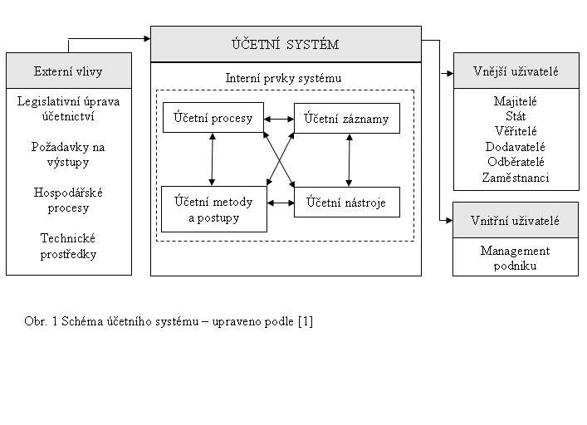

I. Vlastní interní prvky účetního systému tvoří čtyři základní skupiny:
- účetní procesy jsou převážně tvořeny jednotlivými hospodářskými operacemi. Jsou to soubory činností zachycujících jednotlivé konkrétní funkce podniku – například nákup materiálu, prodej zboží nebo výrobku, úhrada daně atd.,
- účetní záznamy: jedná se o nositele informací o účetních procesech – účetní doklady, účetní knihy, inventurní soupisy apod.,
(zaznamenané účetní procesy jsou tříděny, seskupovány do konkrétních speciálních účetních agend – mzdová agenda, agenda nákup zboží, agenda faktur vydaných a mnohé další),
- účetní metody upravují způsob vytváření některých účetních informací, týkají se zejména způsobů oceňování majetku, odpisování dlouhodobého majetku, tvorby a použití rezerv, ale také metodiky tvorby účetních výkazů nebo způsobu přechodu z daňové evidence na účetnictví,
- účetní nástroje (postupy, techniky) jsou nástroje pro evidenci, sumarizaci a prezentaci účetních informací; k nejdůležitějším patří soubor jednotlivých účtů, způsob provádění zápisů do účetních knih, techniky vedení vnitropodnikového a manažerského účetnictví. Typickým příkladem účetního postupu je zejména kontrola věcné a formální správnosti účetního dokladu, zpracování účetních informací účetním programem nebo postup předávání účetních informací jejich uživatelům.

II. Charakteristika externích vlivů na účetní systém
Vnější prostředí účetního systému podniku tvoří prvky ze dvou odlišných oblastí:
- z podniku, jehož je účetní systém součástí,
- z externího podnikového okolí.

Ad 1)
Strukturu, velikost a další charakteristiky účetního systému ovlivňují uvnitř podniku hlavně tyto faktory:
  - typ činnosti podniku a podnikové procesy, velikost podniku, typ vlastnictví a právní formy – stanovují obsah i rámec toho, co účetnictví zachycuje; účetní systémy velké výrobní společnosti a pojišťovacího makléře se budou jistě docela lišit,
  - požadavky managementu podniku (interních uživatelů účetních informací)
na rozsah, strukturu, případně četnost účetních informací,
  - využití výpočetní techniky a ekonomického softwaru při zpracování účetních informací, případně využití částečného či úplného outsourcingu účetních služeb.

Ad 2)
Externí okolí podniku ovlivňuje účetní systém podniku jako celek, ale také některé jeho dílčí části speciálně:
- legislativní úprava – zákon o účetnictví, prováděcí vyhlášky, české účetní standardy, daňová legislativa, úprava sociálního a zdravotního pojištění apod.,
- jiné formy regulace – mezinárodní účetní standardy, požadavky v rámci certifikace podniku, interní předpisy v rámci holdingu nebo podobného uspořádání podniků,
- požadavky externích uživatelů účetních informací – akcionářů či společníků, bank nebo jiných poskytovatelů úvěrů a půjček, státních orgánů a úřadů.

Ve výše uvedeném schématickém znázornění chybí ještě jeden důležitý prvek:
- účetní = lidé, kteří se podílejí na zjištění informací o účetních procesech, zajišťují provedení účetních záznamů, postupují podle účetních metod (a legislativy, standardů, zásad atd.), využívají jednotlivé účetní nástroje, postupy a techniky, předávají účetní informace jejich interním i externím uživatelům.
Základní typy profesních funkcí nebo označení pracovních míst v oblastí zpracování účetních informací jsou podrobněji uvedeny v následující části, zde uvádím jen stručný výčet možných označení: účetní materiálu, účetní odběratelů, samostatná(ý) mzdová(ý) účetní, hlavní účetní, metodik účetnictví apod.

Organizace účetních prací
Vedení účetnictví v malých firmách je obvykle zvládnutelné jednou osobou nebo je zabezpečováno externě, účetní firmou. Není proto potřeba vytvářet pro účetní práce nějaký samostatný organizační útvar.
Ve středních a velkých podnicích už rozsah prací spojených s účetnictvím vyžaduje rozčlenění účetních prací do vymezených dílčích okruhů, které jsou někdy relativně osamostatněny i prostorově – do zvláštních účtáren.
Účetnictví bylo po několik staletí vedeno ve vázaných účetních knihách. Z té praxe nám zůstal prakticky jen název „Hlavní kniha“. Velké množství hospodářských operací, které byly důsledkem stále složitějších průmyslových procesů, případně vyplývaly ze stále se zvětšujících rozsahů činností, vedlo k ústupu od vedení účetnictví v knihách a přechodu na zápisy v samostatných jednotlivých listech. To umožnilo dělbu práce při provádění účetních prací a jejím výsledkem bylo také postupné vytváření samostatné organizační struktury podnikových útvarů, které zabezpečovaly účetnictví.
Dalším důležitým faktorem ve vývoji organizace účetnictví v podnicích bylo využívání určitých mechanizačních prostředků, jako byly fakturovací stroje a účtovací stroje (v zásadě kombinace psacího stroje a kalkulačky). Využívání těchto prostředků kulminovalo v praxi v 70. letech 20. století.
Od této doby se stále více začaly používat počítače jako technický prostředek vyššího řádu. S jejich neustálým rozvojem a stále příznivější cenou se začaly používat i pro zpracování účetnictví a naopak: využití počítačů významně ovlivnilo a stále ovlivňuje i způsoby provádění účetních prací.
Finanční (ekonomický) úsek
Důležité ekonomické činnosti podniku – účetnictví a statistika, financování, plánování, řízení nákladů – jsou v základním organizačním členění podniků soustředěny do finančního
(nebo ekonomického) úseku. Tento úsek řídí finanční příp. ekonomický ředitel.

Odbor účetnictví
Pro jednotlivé složky ekonomických činností se ve větších firmách vytvářejí další útvary, často označované jako odbory. Zde se dále budeme zabývat pouze odborem účetnictví.
V rámci odboru účetnictví jsou zpravidla zajišťovány veškeré práce s účetnictvím související, jako např.:
- metodika,
- vlastní zpracování účetních dat,
- vytváření analýz a rozborů.
K úkolům tohoto odboru v podniku patří obvykle také zpracování statistických výkazů, zajištění vztahů k externím uživatelům účetních informací, komunikace s finančním úřadem, pojišťovnami, auditorem nebo daňovým poradcem.

Uspořádání a řízení účetních prací
Kromě vhodné organizační struktury je ovšem nutné zajistit zejména správné uspořádání a řízení účetních prací, zejména:
- racionální pořizování, oběh a zpracování účetních dokladů, které je dnes spojeno také s výběrem, zavedením a využíváním vhodného účetního softwaru;
- volba správných metod a postupů účtování, aplikace legislativních změn v této oblasti;
- vhodná organizace práce v jednotlivých účtárnách, jejich personální obsazení a rozmístění;
- koordinace spolupráce účetních útvarů s dalšími organizačními jednotkami ve firmě.

Obsah jednotlivých účetních agend
Základní funkce jsou v podnikové praxi běžně zajišťovány specializovanými organizačními útvary, proto i účetní agendy (určité okruhy účetních činností) členíme podle organizačního hlediska:
- Obecné účetní agendy:
  - metodika účetnictví,
  - tvorba plánů, kalkulací a rozpočtů,
  - finanční informace, analýzy a rozbory.

- Speciální účetní agendy:
- účtování zásob materiálu, zboží a jiných nákupů,
- účtování dlouhodobého majetku,
- finanční a daňová agenda,
- mzdové účetnictví,
- účtování výnosů (prodeje),
- všeobecná účetní agenda.
Z pohledu provádění účetních prací jsou nejdůležitější jednotlivé účtárny = oddělení,
na která je odbor účetnictví rozčleněn. Charakter jejich práce významně ovlivňuje „technologie“ zpracování účetních dat. Při ručním nebo mechanizovaném zpracování účetnictví bylo těžištěm práce postupné sborníkování (agregování) údajů, při využití prostředků výpočetní techniky je významnější příprava vstupních dat a následná kontrola a analýza výsledků.

Náplň práce jednotlivých účtáren
Zpracování speciálních účetních agend a činnosti jednotlivých účtáren lze stručně popsat následujícím způsobem:
účtování zásob materiálu, zboží a jiných nákupů u větších výrobních nebo obchodních podniků může být rozděleno do dvou nebo více účtáren, obvyklé členění je na účtování zásob nakupovaných od dodavatelů (materiál, zboží) a účtování zásob vyrobených vlastní činností.
Materiálová účtárna
zabezpečuje hlavně: kontrolu věcné a formální správnosti dodavatelských faktur za materiál (tzv. likvidace faktur) a evidenci stavu a pohybu materiálových zásob. Dále také obvykle vyhodnocuje reklamace, zajišťuje podklady pro provádění fyzických inventur ve skladech, eviduje nevyfakturované dodávky a materiál na cestě.
Typickými doklady, které se zpracovávají v materiálové účtárně, jsou: faktury přijaté
od dodavatelů materiálu, skladní karty, příjemky a výdejky materiálu.
Provozní (výrobní) účtárny
se zabývají zjišťováním informací o stavu a pohybu zásob vázaných ve výrobním procesu –
o nedokončené výrobě, polotovarech, dokončených výrobcích. Dále eviduje také informace
o zmetcích, stavu časového rozlišení, připravují podklady pro sestavení výsledných kalkulací. Náplní práce provozní účtárny je hlavně oblast vnitropodnikového účetnictví, zejména zjišťování nákladů ve vztahu k jednotlivým útvarům a podle jednotlivých výrobků
nebo služeb.
Ve firmách, které se zabývají pouze nákupem zboží a jeho dalším prodejem je situace účtování zásob samozřejmě odlišná, není potřeba výše uvedené rozdělení na materiálové a provozní účtárny.
Účtováním dlouhodobého majetku se ve větších firmách zabývá účtárna dlouhodobého majetku (dříve investiční účtárna).
Zaměstnanci se zde zabývají kontrolou a zaúčtováním dodavatelských faktur za nákup dlouhodobého majetku, evidencí nákladů na pořízení dlouhodobého majetku vlastní činností, evidencí nedokončených investic, vytvořením odpisových plánů, výpočtem a zaúčtováním účetních, případně i daňových odpisů. Dále se zde také soustřeďují informace o opravách, modernizacích a rekonstrukcích majetku či podklady potřebné pro výpočet rezerv na opravy majetku.
Z dokladů, zpracovávaných v této účtárně, jsou nejvýznamnější: faktury za nákup dlouhodobého majetku, evidenční karty majetku, zápisy o převzetí strojů nebo staveb
do používání, zápisy o vyřazení dlouhodobého majetku z evidence a doklady o přemístění majetku uvnitř podniku.
V posledních 15 letech se rozšířilo využívání financování dlouhodobého majetku prostřednictvím leasingu. Ve velkých podnicích, které mají samostatnou účtárnu dlouhodobého majetku, se v ní také často evidují leasingové smlouvy a majetek, který je
na jejich základě dlouhodobě pronajatý.

Finanční účtárna
Finanční a daňová agenda se zpracovává ve finanční účtárně, evidují se v ní pohledávky a závazky vyplývající z dodavatelských a odběratelských vztahů (tzv. saldokonto dodavatelů a odběratelů) a vztahy k jiným dlužníkům a věřitelům. Dále se zde připravují příkazy k úhradě, účtují výpisy z bankovních účtů a úvěrů a zpracovávají se pokladní operace.
Základními prvotními doklady jsou ve finanční účtárně výpisy z účtů, pokladní doklady, přijaté i vydané faktury a dobropisy, směnky a šeky, předpisy penále a úroků z prodlení.
Předmětem daňové agendy jsou výpočty daňové povinnosti různých typů daní – daně z přidané hodnoty, daně silniční a jiných daní, jakož i vystavování příslušných daňových přiznání a vedení povinných evidenčních záznamů.

Mzdová účtárna
Předmětem pracovní náplně zaměstnanců mzdových účtáren je výpočet a evidence mezd (nebo platů), dávek nemocenského pojištění, provádění srážek pojistného na zdravotní pojištění a sociální zabezpečení, srážek záloh na daň z příjmů nebo výsledné daně z příjmů fyzických osob. Sestavují se zde souhrnné výkazy pro zaúčtování a výplaty mezd, pro výpočet a odvod pojistného pro zdravotní pojišťovny, pro příslušnou pobočku České správy sociálního zabezpečení a pro finanční úřad.
Typickými prvotními doklady jsou v této účtárně pracovní a mzdové lístky, evidence docházky, doklady dokumentující nemoc, ošetřování člena rodiny nebo údaje o čerpání dovolené.
Souhrnné údaje o vypočtených hrubých i čistých mzdách a provedených srážkách za měsíční období pro všechny zaměstnance podniku jsou obsahem zúčtovací a výplatní listiny. Údaje
o mzdách jednotlivých zaměstnanců za roční období se uvádějí do mzdových listů.

Účtování prodeje (fakturace)
Zabývá se účtováním prodeje výrobků, služeb nebo zboží na fakturu (na obchodní úvěr)
nebo za hotové, předmětem této agendy jsou také další činnosti zabezpečující prodej podnikových produktů a řízení vztahů se zákazníky. Výstupními informacemi jsou přehledy
o objemu a struktuře tržeb, členění tržeb podle sortimentu, prodejních míst, skupin zákazníků, přehled o stavu pohledávek za odběrateli.
Typickými účetními doklady této agendy jsou faktury vydané – daňové doklady, pokladní doklady či zálohové faktury.

Všeobecná účtárna
V této účtárně se dříve dokončoval proces zpracování účetních informací, jeho výsledkem bylo vyhotovení účetních knih – deníku, hlavní knihy, zpracování účetní závěrky a statistických výkazů, archivace účetních dokladů a dalších písemností. Na rozdíl od výše uvedených účtáren, které se zabývají určitým druhem majetku nebo určitými procesy v podniku, všeobecná účtárna zabezpečovala globální přehled za celou hospodářskou činnost podniku a zjišťovala jeho výsledky. Při automatizovaném zpracování účetních agend velkou část prací právě všeobecné účtárny převzala výpočetní technika, proto se dnes účetní oddělení strukturují i na základě jiných kritérií.

Plánování účetních prací
Úkolem managementu středních a velkých podniků je vybudovat racionální systém provádění účetních prací, který za určitých daných podmínek (materiálních, personálních) umožní dosáhnout co nejlepších výsledků. Je potřeba učinit základní rozhodnutí, spočívající
ve výběru, zda se bude zpracování účetních prací zajišťovat:
  - centrálně nebo
  - decentralizovaně (na jednotlivých provozech, závodech apod.).
Při centrálním zpracování účetnictví bývá obvykle v ústřední účtárně soustředěna veškerá syntetická evidence. V ostatních útvarech se vystavují pouze prvotní doklady, evidují se,
ale k účetnímu zpracování jsou předávány příslušné účtárně. Například ve velké obchodní firmě s výpočetní technikou vystavují faktury odběratelům jednotliví prodejci na pobočkách, ale zaúčtování faktur provádí účetní v centrále.
V praxi velkých firem se často účetnictví řídí centrálně, ale některá pracoviště jsou umístěna na jednotlivých provozech. To se týká hlavně materiálových účtáren, které mohou být umístěny v jednotlivých skladech, a provozních účtáren, které obvykle sídlí přímo
ve výrobních halách.
Decentralizace účetních prací je vhodná tam, kde se podnik člení na samostatné, obvykle
i místně vzdálené divize, závody a jiné velké organizační celky. Za tyto závody se pak vede účetnictví v plném rozsahu a sestavují i samostatné dílčí účetní výkazy, které se předávají centrále.
Při vytváření účetního systému ve firmě je nutno vycházet:
- z vymezení rozsahu a povahy nezbytných účetních údajů,
- ze stanovení vztahů mezi účetním odborem a jinými útvary nebo částmi podniku,
- ze zhodnocení specifik podniku a vyhodnocení změn přinášených legislativními změnami v oblasti účetnictví a daní.

Cílem plánování účetních prací je vytvořit podmínky, aby účetnictví průběžně poskytovalo relevantní informace pro řízení (i když z praktických zkušeností víme, že část managementu českých podniků se stále domnívá, že účetnictví slouží téměř výhradně
pro zjištění základu daně z příjmu).
Účelným rozvržením účetních prací lze zajistit jejich plynulost a zabránit tak z velké části jejich hromadění v termínech stanovených pro dílčí nebo celkové uzávěrky, podání daňových přiznání a podobně.
V této oblasti je zvlášť důležité naplánování oběhu účetních dokladů, protože ten je základním předpokladem plynulosti prováděných účetních prací.
Postup zpracování plánu účetních operací a oběhu účetních dokladů lze řešit různými technikami, často se využívá například tzv. postupových (vývojových) diagramů, výchozími předpoklady jsou vždy nejméně tyto faktory:
- objem vlastních účetních prací,
- lhůty pro dokončení konkrétních prací a odevzdání účetních výkazů, hlášení a daňových přiznání,
- použité účetní formy a techniky zpracování, stupeň automatizace prací,
- počet a kvalifikace zaměstnanců, kteří budou účetní práce provádět,
- vztah dalších útvarů podniku k účetním pracím.
Zkušenosti získané při postupném zavádění automatizace účetních prací v posledních třech desetiletích ukázaly, že především technika zpracování dat zpětně významně ovlivňuje formu účetnictví.
Postupně dochází ke „slučování účetních knih“. Do deníku se obvykle neúčtuje, deník vzniká jako samostatná databáze tvořená zápisy, které byly provedeny do jednotlivých dílčích agend (fakturace, banka, pokladna aj.). Noví uživatelé účetního softwaru často také při prvním seznamování s programem hledají modul Hlavní kniha a chtějí do něho účtovat. K svému překvapení pak zjišťují, že ten vzniká až jako tisková sestava po zaúčtování všech operací
do jednotlivých samostatných modulů.

Legislativní úprava možnosti používání výpočetní techniky při zpracování účetnictví
Použití prostředků výpočetní techniky nepřímo upravuje zákon č. 563/1991 Sb., o účetnictví v § 4 odst. 10 a v §§ 33 až 35.
V těchto částech zákona je totiž vymezení pojmu účetní záznam, který nahradil dříve užívaný pojem účetní písemnost. Zákon o účetnictví tímto způsobem reagoval na reálnou skutečnost, že stále více „účetních písemností“ existuje v elektronické podobě.
Definice pojmu účetní záznam je v § 4 odst. 10 zákona o účetnictví uvedena takto:
(10) Účetní jednotky jsou povinny vést účetnictví jako soustavu účetních záznamů; přitom mohou použít technických prostředků, nosičů informací a programového vybavení. Účetním záznamem se rozumí data, která jsou záznamem veškerých skutečností týkajících se vedení účetnictví. Každou skutečnost týkající se vedení účetnictví jsou účetní jednotky povinny zaznamenávat jen účetními záznamy.

Základní pravidla týkající se účetních záznamů podle výše uvedených paragrafů zákona
o účetnictví jsou následující:
- účetnictví = soustava účetních záznamů,
- při vedení účetnictví je možné využít hardware + software,
- účetní záznamy = data obsahující informace o hospodářských operacích,
- účetní záznamy = účetní doklady, účetní zápisy, účetní knihy, odpisový plán, inventurní soupisy, účtový rozvrh, účetní závěrka a výroční zpráva (§4 odst. 11),
- informace obsažená v účetním záznamu = obsah účetního záznamu,
- způsob zaznamenání informace = forma účetního záznamu,
- forma záznamu může být písemná (rukopis, psací stroj, tiskové zařízení) nebo technická (elektronická, optická apod.),
- účetní jednotka může provést převody účetních záznamů z písemné do technické formy
i naopak,
- na obě formy účetního záznamu se pohlíží stejně (pokud zákon výslovně nestanoví jinak),
- účetní jednotky jsou povinny disponovat vybavením, které umožní převést účetní záznamy z technické formy do formy, která je pro fyzickou osobu čitelná,
- účetní jednotky jsou také povinny zajistit ochranu účetních záznamů (včetně hardwaru a softwaru) před zneužitím, poškozením, zničením, neoprávněnou změnou nebo přístupem k nim, ztrátou nebo odcizením.

Etapy využití počítačů ve zpracování účetních informací
Kvalitní účetní systém má důležitou informační a komunikační funkci v podniku. Automatizované zpracování účetních dat způsobilo zásadní změny v pojetí a organizaci informačního systému podniku, který se vyvíjel současně s vývojem výpočetní techniky. Počítače zpracování účetních dat zrychlily, čímž aktualizovaly informace pro rozhodování. Nutnost algoritmizace účetních úloh pro počítačové zpracování je zpřesnila.
Zpracování dat v podnicích z pohledu vývoje počítačové techniky prošlo již několika fázemi, které můžeme zjednodušeně označit jako:
- etapa mechanizace,
- etapa klasické automatizace,
- etapa interaktivních systémů.

Etapa mechanizace je charakteristická využíváním fakturovacích a účtovacích strojů,
které fungovaly na bázi spojení psacího stroje s počítacím zařízením. Později byly tyto stroje nahrazovány děrnoštítkovými stroji, které převzaly část vlastního zpracování, ale vyvolaly potřebu další zdlouhavé ruční práce. Data bylo nutno převádět do děrných štítků,
jejichž zpracování se provádělo ve speciálních výpočetních odděleních. Výstupy bylo nutno detailně kontrolovat, což často vedlo k redundanci dat.
Etapa klasické automatizace byla obdobím velkých sálových počítačů první a druhé generace, v bývalém Československu byly nejrozšířenější typy „EC“. Počítače byly velké – proto označení sálové, musely být v klimatizovaných prostorech a finančně byly dostupné pouze pro některé velké podniky. Ostatní subjekty využívaly zpracování účetní agend ve speciálních podnicích výpočetní techniky.
Zprvu počítače umožňovaly pouze řešení samostatných úloh (agend), které měly vlastní vstupy, soubory dat i výstupy. Výsledky získané v jedné úloze musely být opět ručně vloženy jako vstupy do úlohy jiné. Teprve počítače druhé generace s mnohem rozsáhlejší pamětí uměly při řešení úlohy získávat informace ze souborů zpracovaných pro jinou agendu. Například pro zpracování účetního výkazu Rozvaha uměly nalézt a použít stav materiálu získaný jako výstupní informace v agendě Materiál na skladě apod.
Zpracování probíhalo v jednotlivých dávkách, do kterých se shromáždily vstupní údaje. Výstupy byly standardně ve formě objemných tiskových sestav. Výstupní informace často nebyly pro řízení využitelné, protože již nebyly aktuální. Zpracování se pak částečně zrychlilo, ale jeho vlastní průběh se stal záležitostí pouze programátorů.
Od 60. let 20. století se v naší republice postupně automatizovaly úlohy spojené s evidencí dlouhodobého majetku (základních prostředků) a zásob materiálu. Protože předpisy
ve mzdové a platové oblasti byly a jsou stále velmi komplikované, výpočty se prováděly pouze do úrovně hrubých mezd a dále se pokračovalo ručním zpracováním. Automatizace pronikla i do oblasti zpracování saldokonta dodavatelů a odběratelů a fakturace.

Etapa používání interaktivních systémů začala používáním personálních počítačů. Změny v základním pojetí informačního systému podniku vyvolal vývoj malých, později personálních počítačů a rozvoj počítačových sítí.
Hlavním rysem podnikového informačního systému, a zpracování účetních agend zvlášť,
se stal integrovaný přístup. Výpočetní technika se z klimatizovaných sálů z velké části přestěhovala na psací stoly uživatelů, doba odezvy se zkrátila na sekundy a především odpadly dříve nezbytné mezičlánky. Nyní je zadavatel vstupní informace také bezprostředním uživatelem výstupů informačního systému.
Lokální decentralizované zpracování se stalo běžným standardem až s dalším rozvojem personálních počítačů. Odbor účetnictví disponuje potřebnou výpočetní technikou
ke zpracování všech dílčích agend i k vlastnímu „vedení účetních knih“ a zajišťuje i zpracování účetní závěrky a zhotovení výkazů.
Organizace zpracování je následující: účetní si třídí, přezkušuje a případně i předkontuje doklady, po dokončení této přípravy vkládá data z prvotních dokladů do počítače. Tento způsob zpracování má oproti centralizovanému modelu několik podstatných výhod:
- vstupní data pořizují ti pracovníci, kteří danou agendu zajišťují i jako odborní referenti, tím je maximálně zajištěna obsahová správnost dat na vstupech a odborné provedení případných oprav,
- plná odpovědnost za celý postup zpracování – od sběru prvotních dokladů, pořizování dat, přes jejich transformaci do počítačové podoby a konečně i jejich prezentaci a uchování nebo předávání jiným útvarům v podniku – vede k velké zainteresovanosti účetních na kvalitě dat a správném postupu zpracování,
- nedochází k izolaci uživatelů účetních informací od dokladů, jak se často stávalo
při jejich zpracování dříve ve výpočetních střediscích, a do metodiky a zpracování účetních informací nezasahují už nadále pracovníci jiných útvarů,
- počítačové zpracování účetních agend umožnilo výrazně prohloubit analytické třídění účetních informací, zlepšila se přehlednost předkládaných informací pro řízení a možnost jejich využití,
- ve firmách se také zjednodušil oběh dokladů – po prvotní formální a věcné kontrole jsou data z papírového média uložena do paměti počítače a doklad už nemusí ve své fyzické podobě putovat do dalších oddělení, která z něho potřebují získat informace.

Vývoj automatizace účetnictví přispěl i k rozvoji některých základních funkcí účetnictví, jako jsou:
- informační a kontrolní funkce účetnictví (včlenění účetních informací do podnikového informačního systému),
- zdůraznění funkce účetních informací jako nástroje operativního řízení (možnost podrobného analytického třídění, dostupnost a včasnost informací),
- úprava účetních informací vhodnými matematickými metodami a jejich využití
i pro dlouhodobé plánování a strategické řízení.

Kvalitativně nová technologie a organizace zpracování účetnictví se může uskutečňovat jako:
- dálkové (centralizované) zpracování – využití terminálové sítě,
- rozdělené (distribuované) zpracování – počítačová síť.

Ad a)
Centrální počítač s napojenou terminálovou sítí představoval (zejména v 80. a 90. letech
20. století) poměrně progresivní řešení. Přibližoval kapacitu centrálního počítače odborným účetním útvarům, zajišťoval vytváření jedné centrální báze dat pro útvary všech úrovní v podniku.
Ad b)
Pro tento model je charakteristické rozdělení výpočetní kapacity mezi několik počítačů. Jednotlivé decentralizované úrovně (závody, divize atd.) pořizují a zpracovávají data, uchovávají je ve vlastní databázi a odesílají také do centrální databáze. Problémem tohoto způsobu zpracování není už technická stránka věci, ale metodika a organizace. Je nutné předem vyřešit míru rozdělení agend na různé úrovně řízení v rámci firmy, rozdělit datovou základnu a zajistit databáze před neoprávněným přístupem.
Podnikové informační systémy jsou zejména od 90. let 20. století do současnosti založeny na integrovaném systémovém přístupu. Vývoj ve zpracování účetních agend dospěl
do takové fáze, že se modul účetnictví stal jedním ze základních prvků těchto systémů a
při interaktivním zpracování dat poskytuje relevantní podklady pro řízení podniku.
Manažerské účetnictví zahrnuje tzv. vnitropodnikové účetnictví (dříve často označované jako nákladové, provozní apod.), ale i řadu dalších oblastí, které se netýkají vlastního účtování,
ale získávání informací pro řešení různých rozhodovacích úloh. Současné počítačové systémy umožňují integrovat informace pro všechny fáze vnitropodnikového řízení. Jednotlivé fáze výrobního nebo obchodního procesu ve firmě jsou propojeny, v datové základně finančního i manažerského účetnictví se prolínají informace ekonomické s technickými, vyjádřené hodnotově i naturálně.

Otázky a úkoly k obsahu 1. kapitoly
- Které jsou základní interní prvky účetního systému?
- Jak je vhodné začlenit útvary zpracovávající účetní informace do organizační struktury podniku?
- Charakterizujte stručně náplň práce jednotlivých účtáren.
- Jak se projevily různé etapy vývoje výpočetní techniky ve zpracování účetnictví?
- Ovlivnila používaná výpočetní technika základní funkce účetnictví?

Software pro účetnictví

Oblast softwaru pro vedení účetnictví a ostatních podnikových agend se ve světě označuje jako ERP systems (Enterprise Ressource Planning), u nás se používá spíše pojem „ekonomický“ nebo „účetní software“.

Do zahájení transformace ekonomiky na přelomu 80. a 90. let 20. století byly tyto programy součástí tzv. automatizovaných systémů řízení tehdejších státních podniků či družstev.

Vývoj nabídky účetního softwaru v České republice
České účetní programy, které vznikaly na počátku devadesátých let 20. století, pracovaly
pod tehdy převládajícím operačním systémem MS DOS. Jako vývojové prostředí byl nejčastěji volen programovací jazyk FoxPro a data byla uložena ve formátu DBF. Systémy vynikaly relativně velkou rychlostí, ale projevovala se u nich nízká bezpečnost dat.

Zpočátku se jednalo o účetní programy s možností vystavení faktur, zaúčtování přijatých faktur, zpracování výpisů z bankovního účtu a pokladních dokladů. Často byla součástí programu agenda dlouhodobého majetku (tehdy označovaného základní prostředky a později investiční majetek).

Vyspělejší programy obsahovaly také již skladovou evidenci a případně některé i mzdovou a personální agendu. Uživatelské prostředí (vzhled programu) bylo sice jednoduché,
ale přehledné a spolehlivé.

V dřívějších státních podnicích a družstvech docházelo postupně v první polovině 90. let
20. století k privatizacím, případně restitucím, některé nově vzniklé firmy jednotlivců se postupně zvětšovaly. Tím vznikl velký počet uživatelů, kteří začali požadovat komplexnější systémy, které by kromě účetnictví zajišťovaly obchodní činnosti, výrobní procesy a další oblasti firemních aktivit; tedy podnikové informační systémy. V České republice patří k nejznámějším systém R3 německé společnosti SAP, mezi světově nejvýznamnější patřily produkty Oracle Financials, J. D. Edwards, MacPac, Triton, BPCS a Business 400.

V této době se na českém trhu začali objevovat zástupci velkých zahraničních společností nabízející moderní řešení určené většinou pro operační systém MS Windows, obvykle s využitím SQL technologie. Vzhled uživatelského prostředí a práce v těchto programech byly příjemnější, bylo možné využít mnoho nových funkcí. Tyto programy však trpěly všemi potížemi, které s sebou přinášelo používání starších verzí operačního systému MS Windows. Prostředí na tomto trhu v ČR tvořilo a stále tvoří několik softwarových společností distribuujících podobné produkty.

Některé systémy byly již v té době navrženy modulárně, takže zákazník si mohl zakoupit pouze ty části systému (moduly), které potřeboval pro svoji činnost, což snížilo náročnost investice do nákupu programů. Na trhu existovaly na jedné straně rozsáhlé, finančně náročné ekonomické systémy, které ke svému zavedení vyžadovaly dlouhý čas, a na druhé jednoduché „krabicové“ programy, pro vymezené podnikové agendy (obvykle účetnictví), které se nainstalovaly a byly schopné práce.

Strukturu trhu s ekonomickými systémy v současnosti určují zejména následující faktory:
- prakticky všichni velcí čeští výrobci investovali do vývoje moderních systémů založených na SQL technologii a určených pro platformu Windows (popř. Linux, UNIX apod.),
- rozšířila se nabídka doprovodných modulů, systémy mají rostoucí možnosti a výrobci poskytují širší rozsah služeb (servis, on-line technická podpora, školení atd.),
- důležitým jevem je spojování některých výrobců, firmy tak dosahují většího podílu
na trhu, jsou finančně a personálně stabilnější, čímž získávají náskok ve vývoji moderních programů.

Obr. 2-1 Ukázka části přehledu dodavatelů podnikových informačních systémů

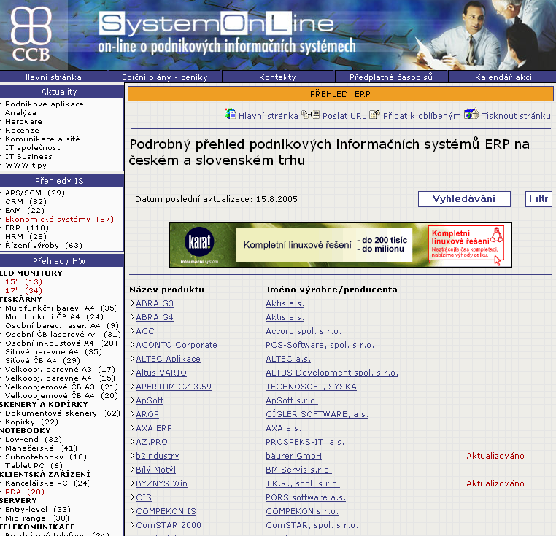

Zdroj: www.sol.cz

Předpokládané směry vývoje v oblasti programů pro vedení účetnictví a dalších podnikových agend

- Vyšší specifikace požadavků zákazníků na ekonomický informační systém: zákazníci při výběru informačního systému stále častěji vybírají takové produkty, jejichž základní moduly jim plně vyhovují, ale některé části systému nejsou plně podle jejich představ a požadavků. Řešením bývá vytvoření doplňkové aplikace, která dané požadavky vyřeší individuálně. Tuto speciální aplikaci někdy vytváří dodavatel celého systému, často ale i jiná firma nebo IT útvar zákazníka.

- Konsolidace trhu, snižování počtu dodavatelů: v budoucnu bude patrně na českém trhu působit kromě velkých zahraničních společností jen několik velkých českých „výrobců“ ekonomických systémů. Současně budou na trhu působit menší firmy – tvůrci tzv. oborových řešení. Menší tzv. lokální producenti, kteří zabezpečují servis pro poměrně malou skupinu svých zákazníků, budou postupně pohlceni většími firmami nebo budou zanikat.

- Přístup 24 hodin denně odkudkoliv: výrobci ekonomických systémů budou tedy vytvářet otevřené, snadno pochopitelné a rychle aplikovatelné systémy a poskytovat individuální doplňkové aplikace napojené na základní ekonomický systém.

K ekonomickému systému se může přistupovat dvojím způsobem:
- prvním z nich je využití terminálových služeb, které si vyžádá investici
do softwaru pro terminálové služby a případně do hardwaru,
- druhou možností je vytvoření klientské strany ekonomického sytému tak, že libovolnou část lze provozovat jako jakoukoli jinou aplikaci v internetovém prohlížeči.
Obě metody předpokládají zpřístupnění dat do vnější sítě prostřednictvím internetu nebo virtuální podnikové interní sítě.

- Rostoucí poptávka po CRM řešeních (Customer Relationship Management) je jedním z důsledků orientace zejména obchodních firem na zákazníka. Firma,
která chce realizovat svůj produkt na trhu, musí znát jeho potřeby, přání, zvyky a reakce. Pomocí CRM modulů, které umožňují využít potenciál informací nesených v datech ekonomických systémů, lze veškeré kontakty se zákazníky evidovat, průběžně doplňovat a rychle vyhodnocovat.

- Vrcholem pak může být schopnost kombinovat informace obsažené v ekonomické části systémů s informacemi v CRM modulu a komplexně je vyhodnocovat, aby bylo možné klientovi sestavit přesně načasovanou nabídku.

Jak vybrat vhodný ekonomický software
Ekonomický software vybíráme ve dvou odlišných situacích:
- dosud žádný software nemáme – tato hypotetická situace nastává v současné době snad jen u nově vznikajících firem,
- máme určitý druh softwaru, ale z nejrůznějších důvodů chceme nebo musíme přejít
na jiný.
V obou typech výše uvedených situací je však důležité začít analýzou potřeb zákazníka – buď zaměstnanci firmy nebo specializovaným poradcem. Analýza „potřeby účetního systému“ je vlastně hledáním správných řešení následujících úkolů:
  - identifikace vstupů a výstupů podnikového účetního systému,
  - určení vzájemných vztahů mezi prvky účetního systému,
  - stanovení všech druhů účetních transakcí, které se mohou v podniku vyskytnout,
  - zjištění pravděpodobného počtu účetních transakcí každého druhu za typické účetní období,
  - specifikace požadavků uživatelů na výkazy – jejich charakter, periodicitu apod.,
  - uvedení úrovně účetních a počítačových znalostí zaměstnanců účetního oddělení atd. (zpracováno volně podle [9]).
Pro správnou volbu systému je nezbytná analýza současného stavu. Jedná se o náročný úkol, na který se specializují i některé firmy. Tyto společnosti svým klientům, kteří hledají optimální účetní a ekonomický software, nabízí odborné poradenství. Jejich služby jsou často zdarma, protože dostávají provize od softwarových firem za získání klienta. To může být ovšem i zdrojem potenciálních problémů důvěryhodnosti doporučení.
Výše uvedený počátek analýzy představuje počáteční bod pro srovnání určité poptávky zákazníka po ekonomickém softwaru určitých vlastností s nabídkou dodavatelů těchto systémů. Jak již bylo uvedeno v předcházející části této kapitoly, nabídka je v současné době již velmi pestrá co se týká komplexnosti systému, ceny, nabízených služeb apod.
Ukážeme si na několika příkladech soubory otázek, které vyjadřují kritéria výběru mezi jednotlivými nabídkami. Autor Dušek [4] uvádí:
„Lze určit několik nejobecnějších vlastností, které mohou odlišit dobrý SW od jiného. Které to jsou?
- Jaké jsou reference? Nejlépe je přímo jednat s několika uživateli účetních programů. Přímo s lidmi, kteří s nimi pracují.
- Jak je zajištěn servis a podpora od firmy, jež dodává účetní software? Lze se
např. telefonicky kdykoliv ptát na cokoliv s tím, že obdržím kvalifikovanou odpověď?
- Je SW živý? Je prováděn průběžný servis? Pracují autoři aktivně na rozvoji?
- Je autorská firma dostatečně silná?
- Jaká je uživatelská „přítulnost“ SW? Účetní mají zbytečný strach z práce s programy.
- Jsou výstupní sestavy přehledně a kvalitně zpracovány?“

V dalším zdroji [7] jsou otázky a požadavky zákazníka formulovány obšírněji:

Podklady pro výběr účetního a ekonomického softwaru
- Jaká by měla být cena účetního softwaru? Pro některé firmy a zvláště pro ty,
které význam účetnictví pro řízení firmy neberou příliš vážně, představuje jediné kritérium. Některé společnosti také nabízí koupi svého programu na splátky
nebo možnost uzavření leasingové smlouvy.
- Jaké je datum předpokládaného nasazení informačního systému?
- Jaké jsou důvody, které nás vedou k výměně stávajícího softwaru, jaké byly jeho nedostatky?
- Jaký účetní program potřebujeme pro naši firmu – pro vedení podvojného účetnictví nebo daňové evidence, program specializovaný či univerzální, pro velkou nebo malou agendu, program umožňující finanční nebo i vnitropodnikové účetnictví? Určení účetního programu může být různé. Některé programy jsou zaměřeny na firmy podnikající v oblasti servisní, obchodní, výrobní, účetní apod., některé mohou být úzce specializovány na jednotlivé obory. Účetní programy jsou často koncipovány podle velikosti firmy (tedy rozsahu účetnictví) na software pro velké, střední
nebo malé firmy.
- Podléháme-li auditu, umožní program splnit všechny požadavky auditora?
- Máme-li střediska, divize, zakázky, umožní program jejich oddělené účtování?
- Jaké máme požadavky na dostupné moduly? Téměř všechny dnešní ekonomické systémy mají modul pro mzdy a personalistiku, modul skladového hospodářství a modul pro evidenci dlouhodobého majetku. Některé systémy se odlišují nabídkou speciálních modulů (např. modul pro leasingové společnosti, moduly pro nákup, prodej, technickou přípravu výroby, elektronické bankovnictví, controlling apod.), které spíše nejsou základní součástí programu a je třeba za ně připlatit. Některé společnosti námi požadované moduly ani nenabízejí. Důležitá otázka tedy zní, zda lze základní program doplňovat také o náročnější požadavky zákazníka pomocí technologie doplňků a programovaných modulů (zda program obsahuje obecné funkce, které zajišťují integraci libovolných modulů do systému) a jaké jsou k dispozici.
- Je podmínkou, aby bylo možné k účetnímu softwaru také zakoupit ekonomický systém pro vyhodnocování údajů z účetnictví a jiných zdrojů na základě ekonomických analýz? Požadujeme kompletní informační systém?
- Jaké budeme požadovat upgrady a aktualizace? Některé společnosti svým klientům pravidelně zasílají různá vylepšení a korekce stávajících chyb programu. Legislativa se často mění, a proto dochází k různým změnám v programu.

- Můžeme získat vlastní zkušenost z účtování v daném programu? Dnes je zcela běžné, že společnosti nabízí svůj produkt v demo verzi, která je kapacitně nebo časově omezená. Zájemce tak má možnosti vyzkoušet, jak program vypadá a funguje,
a rozhodnout se, zda mu vyhovuje, splňuje všechny požadavky a zda mu vyhovuje uživatelské prostředí.
- Jaké jsou základní identifikační údaje firmy poskytující tyto programy? Mnoho napoví právní forma, doba trvání činnosti, počet klientů, pokrytí trhu současné a předpokládané a především reference firem, které v daném softwaru účtují.
- Je důležité zjistit, zda jsou firmy, které jej používají, s tímto programem spokojeny, zda se nejedná o poruchový program, jaká jsou jeho slabá místa, jak výrobce reaguje na dotazy či stížnosti (reference firem, které daný software používají).
- Jaká je kvalita www stránky společnosti nabízející účetní software? Kvalita
www stránek je důležitá, protože stále více firem je připojeno na internet, komunikují prostřednictvím emailu nebo předpokládají dostupnost upgradů či zkušebních verzí programu touto cestou.
- Jaká je architektura účetního softwaru (v čem a jak byl vytvořen)? Ten, kdo rozumí této oblasti, může odhadnout, jak kvalitní, bezpečný a spolehlivý program bude.
- Pod jakým operačním systémem program pracuje (Windows 95/98/2000/XP, Linux, Unix, MS DOS) a jaké má nároky na počítač? Programy mohou vyžadovat vysokou rychlost počítače a zabírat mnoho místa v paměti. V dnešní době je nezbytností,
aby program fungoval pod systémem Windows XP, ale mohou být i jiné nároky.
- Požadujeme síťové propojení? Jedná se o otázku, zda program umožňuje kvalitní síťové propojení umožňující účtovat na více počítačích a zda je také možno účtovat
na několika počítačích ve stejnou chvíli.
- Jaké jsou ostatní doprovodné služby? Mezi tyto nadstandardní služby můžeme zařadit on-line poradenství, telefonní poradenství, příručky popř. vyškolení v daném softwaru. Má firma místní zastoupení pro případné servisní služby (včetně implementací) a jak jsou drahé? V současné době je trend takový, že cena za služby tvoří stále větší podíl na ceně pořízení ekonomického informačního systému. To je způsobeno jednak relativně velkou možností přizpůsobení softwaru uživatelům
na míru a náročností na kvalitní vyškolení personálu.
- Kolik adresářů pro účtované firmy program obsahuje? Některé softwary neumožňují účtovat více než 1 firmu a pokud ano, pak pouze po zaplacení poplatku
za multilicence.
- Jakou propojenost s internetem a dalším softwarem (obvykle MS Office apod.) program nabízí?
- Umožní nám program on-line sdílení a přenášení dat, máme-li pobočky?
- Je možné informační systém propojit s naším e-shopem? Možnost napojení na jiné systémy je jedním z rysů, kterými se jednotlivé informační systémy liší.

Případová studie – výběr softwaru pro firmu Novák

Požadavky firmy a sestavení nabídky
Firma Novák, s. r. o. se zabývá daňovým poradenstvím a vedením účetnictví. Nedávno se obrátila na poskytovatele konzultačních služeb v oblasti ekonomického softwaru se žádostí
o zpracování nabídky vhodného programu pro vedení účetnictví pro její klienty. Požadavky na software jsou stanoveny následujícím výčtem.
Potřebujeme program, který:
- umožňuje účtovat v systému podvojného účetnictví (vítaná je i možnost vedení amerického deníku) pod operačním systémem MS Windows 2000 a novějších verzích,
- splňuje legislativní normy a ve kterém mohou účtovat i firmy podléhající auditu,
- je kvalitní a spolehlivý, má vynikající reference,
- umožňuje snadné zadávání účetních zápisů a funguje na principu předkontací,
- poskytuje firma, která zašle demo verzi pro vyzkoušení,
- umožňuje účtovat odděleně jednotlivá střediska, zakázky a divize,
- má příjemné uživatelské prostředí (grafika aplikací, zvuková upozornění),
- vytváří kvalitní tiskové výstupy s možností vkládání loga, vytváření vlastních tiskových sestav,
- je známý a je účetními firmami často používán,
- je pravidelně aktualizován (výrobce zasílá upgrade) a reaguje na změny v legislativě,
- má k dispozici alespoň jednoduchou ekonomickou nadstavbu pro vyhodnocování údajů z účetnictví a dalších vstupů,
- poskytuje stabilní firma s dobrou pověstí (přednostně právní forma a.s.),
- umožňuje takové síťové propojení, které umožní účtování na alespoň 4 počítačích
ve stejnou chvíli,
- umožňuje odesílat přes internet výkazy z programu rovnou na úřady,
- lze přenést data z tiskových sestav nebo i jednotlivé zápisy v účetním deníku
do formulářů v Excelu,
- zahrnuje telefonické a on-line poradenství,
- dovoluje účtování neomezeného množství firem,
- obsahuje moduly mezd s vytvořením interních dokladů,

Firma Novák nepožaduje:
- modul pro sklady (žádný klient naší společnosti nevyžaduje vedení skladového hospodářství nebo je vedou sami),
- příliš nízkou cenu nebo prodej na splátky, horní hranice ceny ale činí 100 000 Kč,
- nízké požadavky na hardware,
- modul pro daňovou evidenci,
- on-line sdílení a přenášení dat na pobočky.

Konzultant po upřesnění požadavků sestavil přehled nabídky účetního softwaru
Nabídka účetních programů na současném trhu zahrnuje stovky programů, které vyvíjí především české společnosti. V poslední letech však v naší republice začaly působit pobočky velkých zahraniční společností, které se specializují na tuto oblast.

Pro zahrnutí společnosti nabízející účetní a ekonomický software do tohoto seznamu bylo zvoleno kritérium existence webových stránek v následujících sekcích:
- http://firmy.seznam.cz/Pocitace_a_internet/Software/Ekonomicky_software/,
- http://www.seznam.cz/Elektro__mobily_a_pocitace/Prodejci_vypocetni_techniky/
Prodejci_software/Prodejci_ekonomickeho_software/index.html.
Důvodem pro volbu tohoto kritéria je velká pravděpodobnost, že společnosti vyvíjející software budou prezentovat své produkty na internetu. Dále jsou využity informace,
které poskytla společnost Účetní svět (http://www.ucetnisvet.cz/trziste.php).
Jedná se pouze o ty společnosti, které účetní software vyvinuly (tedy nikoliv firmy, které jsou pouze distributory) a jejichž program není příliš specializován na jednotlivé obory podnikání.

Tabulka č. 2-1: Přehled vhodného softwaru pro zákazníka
Název společnosti | Název softwaru | www stránky
Aktis, a.s | ABRA | http://www.abra.cz
ACCORD spol.s r.o. | ACC Lite a Peristop | http://www.accord.cz
Altus Development s.r.o | Altus VARIO | http://www.altus.cz
AXA, spol. s r.o | AXA ERP | http://www.axa-sw.cz
Beep, s.r.o | Twist Inspire | http://www.beep.cz
CÍGLER SOFTWARE, a.s. | Money S3 | http://www.money.cz
CompCity s.r.o | FAKT | http://www.compcity.cz
CSH s. r. o | SYSEL – podvojné účetnictví | http://www.csh.cz
CyberSoft, s.r.o., | ERP Systém I6 | http://www.cybersoft.cz
Čapek Zdeněk Ing. | WinDUO | http://www.winduo.cz
DATEV.cz s.r.o. | DATEV - ACCOUNTING | http://www.datev.cz
ELIWAY I.T., s.r.o | FARAO | http://www.eliwayit.cz
H&M DataSoft spol. s r.o. | SB Komplet | http://www.sb-komplet.cz
IS Berghof , s.r.o | PSIPENTA | http://www.isb.cz
J. K. R. spol. s. r. o | BYZNYS Win | http://www.jkr.cz
KASTNER software s.r.o. | STEREO 2004 | http://www.stereo.cz
KELOC CS, s.r.o | KelWin | http://www.keloccs.cz
LCS International, a.s | LCS Helios IQ | http://www.lcs.cz
LCS Softprofes, a.s. | LCS SIS | http://www.lcs.cz
LORGA s.r.o., | LORGA-Podvojné účto | http://www.lorga.cz
MIKROS, a.s., | WAM S/3 | http://www.mikros.cz
Office Consult s.r.o. | OC | http://www.oconsult.cz
ORION software, s.r.o | ORION | http://www.orion.tabor.cz
PREMIER system, s.r.o., | Premiér | http://www.prem.cz
PVT ESO, spol. s r.o. | ESO 9 Ekonomika | http://www.swpro.cz
SAUL GROUP, s.r.o. | RIS 2000 | http://www.saul.cz
STORMWARE, s.r.o. | POHODA | http://www.stormware.cz
SW MORAVA s.r.o. | IS Xenon | http://www.swmorava.cz
SW HORRY, a.s. | HORRY | http://www.horry.cz
TreSoft, s.r.o. | Signys | http://www.trias92.cz
Valet MT, spol. s r.o., | MARK | http://www.valet.cz
WAK SYSTEM s.r.o. | WAK INTRA | http://www.waksystem.cz
ZK SOFT – Martin Zajíc | ZK Púčto | http://www.zksoft.cz
6K, spol. s r.o. | 6K WIN Účetnictví | http://www.6k.cz
Zdroj: upraveno podle [6]
Do seznamu nebyly zahrnuty firmy:
- s malým počtem klientů a malým budoucím potenciálem (například fyzické osoby
bez zaměstnanců),
- dále firmy s komplexním informačním systémem, které přesahují potenciál využití a cenové možnosti malých a středních společností.

Dalším krokem při výběru softwaru bylo sestavení dotazníku a jeho odeslání výše uvedeným dodavatelům vybraných programů pro účetnictví.

Příklad dopisu se žádostí o vyplnění dotazníku:

XYZ, spol. s r.o.
Nová 1
100 01 Praha 1

Vážení,

obracíme se na Vás z důvodu potřeby aktualizace našeho přehledu nabídky účetních a ekonomických systémů.

Naše společnost poskytuje účetní služby, daňové a ekonomické poradenství. V současné době hledáme účetní software, který by plně uspokojil naše požadavky. Zároveň potřebujeme obnovit náš přehled o nabízených softwarech pro naši klientelu. Vaše společnost vyvinula účetní software „Účetnictví“, a proto si dovolujeme položit Vám několik otázek, které nám pomohou určit, zda je váš produkt pro naši společnost vhodný.

Prosíme Vás tedy o vyplnění přiloženého dotazníku. Nevyhovuje-li Vám ruční vyplňování dotazníku a upřednostňujete elektronickou formu, je samozřejmě možno dotazník zaslat také e-mailem. Rádi bychom Vás upozornili, že některé otázky mají pouze informativní charakter a nemusí být rozhodující pro naše konečné stanovisko. Zodpovězením položených dotazů
v co největším rozsahu nám vyjdete velice vstříc. Uvítáme také, pokud nám s vyplněným dotazníkem zašlete jakékoli další relevantní informace o Vašem účetním produktu.

V případě nesrozumitelnosti nějaké otázky nebo jakýchkoli dalších připomínek nás neváhejte kontaktovat.

Velmi oceníme, pokud nám vyplněný dotazník zašlete v první polovině měsíce ledna, nejlépe však do 15. ledna 2005, neboť následně bude konzultováno s klienty softwarové řešení.

Přejeme krásné vánoční svátky, těšíme se na vaše odpovědi a na další spolupráci s Vámi.

S pozdravem

Ing. František Novák
jednatel firmy Novák, s. r. o.

Brno, 10. prosince 2004
Příloha: Dotazník

Vzor dotazníku:
Tento dotazník obsahuje souhrn individuálních požadavků naší společnosti a našich klientů. Prosíme Vás o uvedení údajů, aby bylo možné vyhodnotit vlastnosti Vašeho produktu. Za zaslání zpět velmi děkujeme.
 | Otázka | Odpověď
1 | Je účetní software určen pro vedení plného podvojného účetnictví? | ANO |  |  | NE
1 | Umožní účetní software vedení amerického deníku? | ANO |  |  | NE
1 | Umožní účetní software vedení daňové evidence? | ANO |  |  | NE
2 | Pro jakou firmu je účetní software určen? | Velkou | Střední |  | Malou | Pro jakoukoli
3 | Určete, prosím, pod jakým operačním systémem účetní software funguje: | Windows 95/98 | Windows 2000/XP |  | Unix | MS DOS
3 | Určete, prosím, jaké jsou požadavky  na rychlost počítače: | Požadovaná rychlost PC:
3 | Určete, prosím, jaké jsou přibližné požadavky na paměť počítače: | Velikost základního účetního software v MB:
4 | Umožňuje účetní software účtování neomezeného počtu firem? | ANO | NE – účtovat další firmu lze  po zaplacení poplatku ................ Kč
5 | Existuje možnost vyzkoušení demoverze vašeho účetního software? | ANO |  | NE
6 | Umožňuje Váš produkt oddělené účtování jednotlivých zakázek? | ANO |  | NE
6 | Umožňuje Váš produkt oddělené účtování jednotlivých středisek? | ANO |  | NE
6 | Umožňuje Váš produkt oddělené účtování jednotlivých činností? | ANO |  | NE
7 | Základní cena účetního software: | Kč
8 | Umožňujete prodej Vašich produktů  na splátky? | ANO |  | NE
9 | Nabízí Vaše společnost ekonomický systém pro vyhodnocování údajů  z účetnictví nebo je váš účetní software kompatibilní s jiným ekonomickým systémem (prosíme uvést bližší informace o daném systému)? | ANO |  | NE
9 |  | Bližší údaje:
10 | Dostupné moduly: | Modul MZDY | Ano -cena Kč: | Není |  | V zákl. ceně
10 | Dostupné moduly: | Modul SKLADY | Ano -cena Kč: | Není |  | V zákl. ceně
10 | Dostupné moduly: | Modul KNIHA JÍZD | Ano -cena Kč: | Není |  | V zákl. ceně
10 | Dostupné moduly: | Modul  E-banking | Ano -cena Kč: | Není |  | V zákl. ceně
10 | Uveďte další dostupné moduly včetně ceny (popř. včetně jejich funkce): | Modul……………………………….Kč
10 |  | Modul…………………….…………Kč
10 |  | Modul……………………………….Kč
10 |  | Modul……………………………….Kč
11 | Umožňuje účetní software účtování  v interní síti podniku? | ANO |  | NE
11 | Pokud ano, je možné účtovat na více počítačích současně? | ANO |  | NE
11 | Umožnil by Váš systém on-line sdílení a přenášení dat, má-li Váš klient pobočky? | ANO |  | NE
12 | Poskytujete případný servis v městě, kde sídlí Váš klient, např. při poruše software? | ANO – hod. sazba  za technika Kč: |  | NE
12 | Zajišťuje Vaše společnost k účetnímu software telefonní a on-line poradenství? | ANO |  | NE
12 | Zajišťuje Vaše společnost jako doprovodné služby také školení práce  v programu? | ANO – hod. sazba  pro 1osobu Kč: |  | NE
12 | Zasílá Vaše společnost k účetnímu software příručku? | ANO |  | NE
13 | Zasílá Vaše společnost upgrady  pro aktualizaci účetního software? | ANO – cena 1 upgrade Kč: |  | NE
14 | Je možné tiskové sestavy nebo jednotlivé položky expedovat do programů typu Excel? | ANO |  | NE
14 | Je možné z Vašeho software tisknout příkazy k úhradě pro banky, účetní výkazy a formuláře pro FÚ, OSSZ, zdravotní pojišťovny ap., které uvedené instituce přijímají? | ANO |  | NE
14 | Umožňuje Váš software odesílat formuláře (např.formulář pro DPH) přímo přes internet? | ANO |  | NE
14 | Umožňuje Váš software elektronické bankovnictví přímo z programu? | ANO |  | NE
14 | Umožňuje Váš software sledování  cash-flow? | ANO |  | NE
14 | Je Váš software založen na účtování pomocí předkontací? | ANO |  | NE
14 | Umožňuje Váš software úpravu tiskových sestav (např. přidání dalšího sloupce)? | ANO |  | NE
14 | Umožňuje Váš software vložení loga vlastní firmy do formuláře vystavené faktury? | ANO |  | NE
15 | V jakém prostředí (architektuře) byl Váš software vytvořen (např. jaký programovací jazyk byl použit  pro vývojové prostředí)?
16 | Odlišuje se Váš produkt v nějakých podstatných vlastnostech od jiných účetních nebo ekonomických software?  Má zvláštní přednosti a výhody pro uživatele?

17 | Uveďte, prosím, počet vašich klientů:
18 | Uveďte prosím město, kde je sídlo Vaší společnosti:
19 | Uveďte prosím města, ve kterých máte pobočky (pokud existují) vykonávající servis:

Postup vyhodnocení informací o softwaru

Nejvhodnější software pro zkoumanou firmu budeme volit pouze z těch společností, které reagovaly na náš dopis, protože ochota komunikovat je důležitou předností. Stupně ohodnocení jsou označení „velmi vhodný“, „vhodný“, „přijatelný“ a „nevhodný“ produkt. Podkladem toto pro ohodnocení je počet získaných bodů v závislosti na vyhodnocení:
- základních vlastností softwaru (viz tabulka 3-2),
- cenové dostupnosti softwaru (viz tabulka č. 3-3),
- mimořádných předností softwaru (viz tabulka 3-4)
- právní formy společnosti.

Vyhodnocení základních vlastností softwaru podle odpovědí v dotazníku (v níže uvedené tabulce je uveden způsob vyhodnocení některých odpovědí)

Tabulka č. 3-2: Vyhodnocení základních vlastností softwaru

FIRMA: |  |  | PRODUKT:
HODNOCENÍ: nevhodný/přijatelný/vhodný/velmi vhodný |  |  | BODŮ:
 | Dotaz | Možnosti ohodnocení | Podmínka (body: 10 - velmi požadováno,  0 - nemusí být, -10 - zásadní nedostatek)
4 | Účtování neomezeného počtu firem | ANO/NE | IF ANO (10) | IF NE (-10)
10 | Obsahuje Modul MZDY | ANO/NE | IF ANO (9) | IF NE (-9)
10 | Obsahuje Modul KNIHA JÍZD | ANO/NE | IF ANO (5) | IF NE (-2)
10 | Obsahuje Modul  E-BANKING | ANO/NE | IF ANO (6) | IF NE (-6)
10 | Účtování na více počítačích současně | ANO/NE | IF ANO (10) | IF NE (-10)
12 | Servis v místě sídla klienta | ANO/NE | IF ANO (8) | IF NE (-8)
12 | Telefonní a  on-line poradenství | ANO/NE | IF ANO (10) | IF NE (-10)

14 | Export dat do Excelu | ANO/NE | IF ANO (10) | IF NE (-10)
14 | Odeslání formuláře DPH z programu přes Internet | ANO/NE | IF ANO (6) | IF NE (-5)
14 | E-banking  z programu | ANO/NE | IF ANO (9) | IF NE (-8)
14 | Účtování pomocí předkontací | ANO/NE | IF ANO (10) | IF NE (-10)
14 | Úprava tiskových sestav | ANO/NE | IF ANO (8) | IF NE (-7)
14 | Vkládání grafických prvků (loga) | ANO/NE | IF ANO (6) | IF NE (-4)
16 | Počet klientů |  | IF<0-499>  (-10) | IF<500-999> (-5) | IF<1000-1999> (5) | IF<2000-99999> (10)
17 | Pobočky, servis  či autorizovaní partneři | Žádné/Několik/Mnoho | IF Žádné  (-5) | IF Několik (2) | IF Mnoho (6)
Zdroj: upraveno podle [6]

Vyhodnocení cenové dostupnosti softwaru bylo provedeno podle získaných informací
od dodavatelů.

Tabulka č. 3-3: Ohodnocení cenové dostupnosti

Cena |  | Počet získaných bodů
od | do | Počet získaných bodů
 | 11 499 Kč | 28
. | . | .
36 500 Kč | 41 499 Kč | 4
41 500 Kč | 46 499 Kč | 0
46 500 Kč | 51 499 Kč | -4
. | . | .
76 500 Kč | 81 499 Kč | -28
96 500 Kč | 100 499 Kč | -45
100 500 Kč |  | - všechny získané body
Zdroj: upraveno podle [6]

Vyhodnocení právní formy dodavatelů softwaru

Tabulka č. 3-4: Přehled a ohodnocení právní formy softwarových firem

1 | a.s. | nejdůvěryhodnější | 10 | Aktis, a.s., CÍGLER Software, a.s., LCS Softprofes, a.s., LCS International, a.s., MIKROS, a.s.
2 | s.r.o. | většina firem | 0
3 | FO | nejméně důvěryhodné | -10
Zdroj: upraveno podle [6]

Vyhodnocení mimořádných předností softwaru = kvalitativní hodnocení, které nebylo možno zohlednit v dotazníku

Počet bodů | Vlastnosti
20 | Vynikající ostatní přednosti
10 | Nadstandardní ostatní přednosti

Závěr
Na základě bodového ohodnocení vlastností jednotlivých produktů dle kritérií zkoumané firmy vzniklo pořadí uvedené v tabulce č. 3-5.

Tabulka č. 3-5: Vyhodnocení ekonomických a účetních programů

Pořadí | Počet bodů | Software | Společnost | Ohodnocení
I. Software do Kč 100 500,-
1 | 231 | Money S3 | CÍGLER SOFTWARE, a.s. | velmi vhodný
2 | 225 | Premiér | PREMIER systém, s.r.o. | velmi vhodný
3 | 224 | POHODA | STORMWARE, s.r.o. | velmi vhodný
4 | 218 | LCS SIS | LCS Softprofes, a.s. | velmi vhodný
5 | 211 | LCS Helios IQ | LCS International, a.s. | velmi vhodný
6 | 206 | STEREO 2004 | KASTNER software, s.r.o | velmi vhodný
7 | 201 | KelWin | Keloc CS, s.r.o. | vhodný
8 | 196 | Altus VARIO | Altus Development, s.r.o. | vhodný
9 | 193 | SYSEL | CSH, s.r.o. | vhodný
10 | 170 | ESO 9 EKONOMIKA | PVT ESO, spol s.r.o. | vhodný
11 | 168 | ABRA G2 | Aktis, a.s. | vhodný
12 | 163 | DATEV ACCOUNTING | DATEV.cz,s.r.o. | vhodný
13 | 162 | ACC Lite | ACCORD spol.s r.o. | vhodný
14 | 151 | IS Xenon | SW MORAVA, s.r.o. | přijatelný
15 | 148 | 6K Win Účetnictví | 6K, spol. s r.o. | přijatelný
16 | 130 | MARK | VALET MT, spol. s r.o. | přijatelný
17 | 125 | WAK INTRA | WAK SYSTÉM, s.r.o. | přijatelný
18 | 66 | WinDUO | Čapek Zdeněk Ing. | nevhodný
II. Software nad Kč 100 500,-
19 | 191 | WAM S/3 | MIKROS, a.s. | nevhodný
20 | 181 | Byznys WIN | J. K. R. spol. s r.o. | nevhodný
21 | 164 | AXA ERP | AXA spol.s r.o. | nevhodný
22 | 136 | RIS 2000 | SAUL GROUP, s.r.o. | nevhodný
23 | 127 | Twist Inspire | Beep, s.r.o. | nevhodný
24 | 88 | EPR systém I6 | CyberSoft, s.r.o. | nevhodný
Zdroj: upraveno podle [6]

Společnost: CÍGLER SOFTWARE, a.s., software: Money S3

VYHODNOCENÍ (231 bodů): Pro potřeby zkoumané firmy se jedná o velmi vhodný produkt, zvláště verze „Money S3 Office“, která obsahuje navíc moduly e-banking a knihy jízd
(Kč 10 270,-). Společnost cenově zvýhodňuje daňové poradce, má pobočku v místě sídla zkoumané společnosti. Money S3 splňuje téměř všechny požadavky, k dispozici je mnoho modulů (včetně TaxEditu pro Money S3). Money S3 je nejprodávanější a nejpoužívanější ekonomický systém s širokým spektrem zákazníků. Výhodou je jednoduchost, rychlost a snadnost ovládání, přehledná aktivní plocha, rychlé třídění, zpracování a vyhledávání dat,
a mnoho nadstandardních funkcí. Oproti jiným programů Money S3 neumožňuje okamžitou aktualizaci všech dat.

Společnost: DATEV.cz s.r.o., software: DATEV - ACCOUNTING

VYHODNOCENÍ (163 bodů): Pro potřeby zkoumané firmy by měl být DATEV (v budoucnu velmi) vhodný, protože byl vytvořen jako kompletní softwarové řešení pro daňové poradce a auditory na základě zkušeností v tuzemsku i zahraničí (německá mateřská společnost). Cenově je výhodný, protože daňovým poradcům a auditorům nabízí na všechny programy slevu 25 % a zasílá upgrady zdarma, platí se měsíčně po dobu užívání (Kč 16 560,-/rok
pro daňové poradce). Obsahuje jedinečné, navzájem datově provázané programy určené pouze pro oblast daňového poradenství (DATEV-ATTACH, DATEV PROFIT, DATEV EXPERT). Vynikající je především návaznost dat z účetnictví na program TaxEdit. Přednostmi jsou také převzetí konečných hodnot do následujícího roku, četné kontroly správnosti, práce ve dvou oddělených databázích (část účetnictví a část roční závěrka). Jedinečnou vlastností programu je možnost importu dat (tj. účtové osnovy, počátečních stavů a jednotlivých účetních záznamů) z externích účetních programů a systém OPOS (správa pohledávek a závazků klienta). Nevýhodu představuje to, že se jedná o nový projekt a chybí některé moduly. Některé požadavky zkoumané firmy program nesplňuje. Lze očekávat množství chyb, na které budou uživatelé postupně poukazovat. Servis je poměrně drahý, protože je poskytován z Brna pro celou ČR. Pokud se mezi auditory a daňovými poradci začne DATEV-ACCOUNTING hromadně používat a dojde k odstranění očekávaných chyb, absence modulů a některých požadavků, lze zavedení doporučit.

Společnost: KASTNER software s.r.o., software: STEREO 2004

VYHODNOCENÍ (206 bodů): Pro potřeby zkoumané firmy se jedná o velmi vhodný produkt, zvláště verze „Multi“, která obsahuje navíc modul skladů (Kč 13 990,-). Stereo splňuje všechny požadavky, k dispozici je modul pro zpracování výkazů. Stereo patří mezi nejprodávanější a nejpoužívanější ekonomický systém s širokým spektrem zákazníků, má dlouholetou historii. Jeho výhodou je jednoduchost, přehlednost, snadnost ovládání,
a příjemné prostředí. Velkou předností je okamžitá aktualizace všech dat (umožněno sledování součtovaných údajů přímo při pořizování, např. stavy účtů, pokladen a bankovních účtů) a správce pohledů (k výběru sloupců do tabulek, k filtrování záznamů, duplikaci údajů při zadávání a k nastavení tabelátorů, pro každý formulář lze vytvořit několik různých pohledů a uložit je).

Společnost: LCS Softprofes, a.s., software: LCS SIS

VYHODNOCENÍ (218 bodů): Pro potřeby zkoumané firmy se jedná o velmi vhodný produkt. Ve výhodné ceně (Kč 29 900,-) je mnoho nadstandardních modulů. Program splňuje všechny požadavky, není však součástí vlastního IS (existuje možnost propojení, např. s ekonomickým modulem LCS Helios IQ Manažerské vyhodnocování). Společnost má silnou pozici na trhu a kvalitní zázemí. Jedná se o dlouhodobě užívaný a zdokonalovaný program, důraz je kladen na stavebnicovost a provázanost modulů (lze si zvolit individuální skladbu modulů), příjemné ovládání, spolehlivost a návaznost na jiné aplikace.

Společnost: MIKROS, a.s., software: WAM S/3
VYHODNOCENÍ (0 bodů z důvodu ceny): WAM S/3 je nevhodný produkt pro zkoumanou společnost (cena, zaměření, společná datová základna). Nabízí komfort dokonalého IS
pro velké společnosti (Kč 300 000,- až 1 000 000,-) a nadstandardně splňuje všechny požadavky moderní kanceláře. Společnost uvádí jako výhody komplexnost systému a služeb, bezpečnost dat, technologii Drill Down, vícestupňové účetnictví (závodové zpracování) a možnost replikace dat.

Společnost: Office Consult s.r.o., software: OC
VYHODNOCENÍ: Tato společnost nezaslala zpět vyplněný dotazník.
Mnoho informací není možné zjistit, a proto její produkt nelze vyhodnotit.

Společnost: ORION software, s.r.o, software: ORION
VYHODNOCENÍ: Tato společnost nezaslala zpět vyplněný dotazník.
Mnoho informací není možné zjistit, a proto její produkt nelze vyhodnotit.

Společnost: PREMIER system, s.r.o., software: Premiér
VYHODNOCENÍ (225 bodů): Pro potřeby zkoumané firmy se jedná o velmi vhodný produkt, především verze „Premiér - Podvojné účetnictví Profesional“ (Kč 37 000,- s mnoha dalšími nadstandardními moduly včetně ekonomických). Program splňuje nadstandardně všechny požadavky, vyniká nápaditým a originálním grafickým prostředím, uživatelskou přívětivostí a otevřeností; umožňuje sestavení přímého cash-flow, interaktivní sledování dokladů a volbu cizojazyčného prostředí. Společnost má vynikající reference, klienty z nejrůznějších oborů
(je také rozšířen v místě sídla zkoumané společnosti), spolupracuje s ekonomy a účetními z praxe (používá jej 250-300 účetních firem) a používá osobní přístup ke klientovi (rychle provede jakékoliv úpravy v programu na požádání klienta).

Společnost: PVT ESO, spol. s r.o., software: ESO 9 Ekonomika
VYHODNOCENÍ: Pro potřeby zkoumané společnosti, která účtuje více firem, se jedná
o vhodný produkt (Kč 51 800,- odhad ceny, k dispozici je mnoho nadstandardních modulů). Bylo by nutné změnit styl práce ve zkoumané společnosti. Data se ukládají na internetový server, systém ESO pracuje v prostředí Intranetu. Neúčtuje se pomocí předkontací, ale pomocí předem nastavených vzorů dokladů. Řada účetních operací se děje automaticky. Jedná se
o komplexní informační systém využívající nejmodernější technologie společnosti Microsoft, důraz je kladen na uživatelskou příjemnost a snadnou obsluhu.

Společnost: SAUL GROUP, s.r.o., software: RIS 2000
VYHODNOCENÍ (0 bodů z důvodu ceny): Tento produkt je nevhodný, značně přesahuje finanční možnosti zkoumané společnosti (Kč 110 000,-) a byl by využit pouze zlomek jeho potenciálu. Jedná se o komplexní IS určený velkým výrobním podnikům, který splňuje nadstandardně všechny požadavky moderní kanceláře. Není demoverze

Společnost: STORMWARE, s.r.o. software: POHODA
VYHODNOCENÍ (221 bodů): Jedná se o jeden z nejrozšířenějších účetních programů v ČR. Pro naši společnost by byl velmi vhodný produkt verze „POHODA 2003 PREMIUM“
(Kč 14 970,-). Přednostmi jsou nízká cena, spolupráce s MS Office, modul Adresář (organizátor), jednoduchost ovládání, široké možnosti vyhledávání, třídění, volba vlastních dotazů a sestav atd. Program splňuje všechny požadavky moderní kanceláře.

Pro ilustraci současné situace v používání databází, programovacích jazyků a architektur v současném ekonomickém softwaru uvádím přehled v následující tabulce.

Tabulka č. 3-5: Přehled použitých databází, programovacích jazyků a architektur vyhodnocovaných programů

Firma | Program | Databáze | Jazyk/prostředí | Architektura
Aktis | Abra G3 | SQL databáze Interbase 6.0 | Delphi, MS Visual FoxPro 6.0 | Client/Server
Altus | Altus vario | MS | MS | MS
Accord | Acc lite |  | Boreland (jazyk C) | File/Server
Axa | Axa erp | Oracle | MS Visaul C++
Beep | Twist inspire | MS SQL Server | MS Visual C++ | Client/Server
CSH | Sysel | Paradox a MS SQL server 2000 | Delphi
Cyber Soft | ERP Systém I6 | MS SQL Server 2000 | MS Visual Basic a HTML | Client/Server
Čapek Zděněk Ing. | WinDuo |  | Pascal
Datev | Datev |  | MS Visual C++, Intel x86
JKR | Business Win | MS SQL Server | MS Visual FoxPro
Keloc | Kel Win |  | MS Visual FoxPro | File/Server
LCS International | LCS Helios IQ |  | Delphi | Client/Server
LCS Softprofes | LCS SIS |  | MS Visual FoxPro
MIKROS | WAM S/3 | Oracle | Centura Team Developer | Client/Server
Premier Systems | Premiér |  | MS Visual FoxPro 7.0
PVT | ESO 09 |  | MS Visual Basic a HTML | Client/Server
SAUL-IS |  |  | Power Builder | Client/Server
Stormware | Pohoda | MS Access | MS Visual C++
SW Morava | Xenon |  | Clipper (pro MS DOS), Alaska (pro WIN)
SW Horry | Horry | MS SQL Server | MS Visual C++ | Client/Server
Valet |  |  | Delphi | Client/Server
WAK | Wak Intra | MS SQL 2000 |  | Client/Server
6K |  |  | MS Visual FoxPro 6.0

Zdroj: upraveno podle [6]

Počítače pro účetnictví
V této části kapitoly se nebudeme zabývat výběrem vhodného hardware, i když by se to možná podle nadpisu mohlo jevit.
Účetní ve firmě nebývá tím, kdo rozhoduje o investicích do počítačového vybavení, nevybírá značku, typ, výkonnost a další charakteristiky počítačů, na kterých potom pracuje. Jedinou výjimkou jsou snad majitelé malých firem, podniků jednotlivce, kteří sami zabezpečují všechny funkce své firmy. Ale i ti se určitě s někým poradí, přinejmenším s prodejcem počítače, když si ho přijdou koupit.
Z těchto důvodů se v další části textu zamyslíme nad některými uživatelskými aspekty zpracování účetních agend na počítači.
Nejprve si musíme stanovit požadavky na počítače, které budeme používat pro vedení účetnictví. Výkon počítače podle odborníků především určuje výkon procesoru. Všechny současné procesory zvládající tzv. kancelářské balíky programů (MS Office, PC SUITE a další) jsou dobře použitelné i pro účetní software.
Operační systém by měl být přinejmenším stejně bezpečný jako samotný hardware. V současnosti proto raději zapomeňme na MS DOS (i když mnoho účetních bylo s ovládáním a se spolehlivostí ekonomických systémů běžících pod DOSem spokojeno). Stejně tomu je i s operačními systémy MS Windows 95/98/ME, které jsou nahrazovány 32 bitovými systémy s vysokou mírou bezpečnosti – MS Windows XP.
Existují samozřejmě i další stabilní operační systémy (OS/2, klony Linuxu či Unixu), jejich nasazení vyžaduje ovšem hlubší znalosti a vyšší účast odborníků z oblasti informatiky.
Z problematiky ochrany počítače se zde zmíníme pouze o zálohování a archivování účetních dat. Někdo tyto dva pojmy používá jako synonymum, základní rozlišení by však mělo podle lit. [12] následující:
Zálohování znamená postup, jakým uchránit data proti zničení. Prioritou je obvykle dostupnost a rychlost případné obnovy dat.
Archivace je zajištění dat na trvanlivém médiu, neřeší naopak přednostně rychlost či přístup k datům.
Pro zálohování je možné samozřejmě využít více druhů médií, ale vždy i více kusů jednoho média. Pro zálohování účetních dat se používá často tzv. PoPá systém. Vezmete pět kusů médií (CD, dříve nejčastěji diskety), označíte je Pondělí až Pátek a každý den se pro uložení zálohy vloží médium právě s názvem příslušného dne.

Ergonomické aspekty práce na PC – hluk, prach, vlhkost vzduchu, umístění
Uživatelům PC je dobře známo, že každý počítač se zahřívá a obsahuje větrák kvůli chlazení zahřívaných částí. Každý větrák je zároveň zdrojem hluku, který snižuje pracovní komfort člověka pracujícího na počítači, nehledě na to, že nespolehlivé větráky často způsobují přehřívání a poruchy různých částí počítače. Odborníci na hardware uvádějí,
že větráky chladičů mají asi desetkrát menší spolehlivost než pevné disky počítačů. Kromě technických změn při výrobě, které jistě probíhají (ale uživatelé se zatím potýkají s těmi již vyrobenými a hučícími větráky), se doporučuje například mít počítač na stole a ne na zemi. Tak je totiž lépe slyšet změna tónu zvuku větráku, případné drnčení a jiné zvuky předcházející výpadku. Pro včasné zjištění počínající poruchy je dobré znát „správný zvuk“ svého počítače (tak jako to prý správní řidiči znají i u auta), hlavně v prvních okamžicích po zapnutí.
Prach na různých částech počítače může škodit našemu zdraví několika způsoby.
Prach a otisky prstů na monitoru či LCD displeji rozostřují obraz a přispívají k nadměrnému zatěžování zraku.
Ventilátor počítače víří prach usazený za počítačem na zemi nebo stole, otřením počítače a monitoru alespoň jedenkrát týdně se velké části prachu můžeme spolehlivě zbavit. Velmi problematické oblasti z tohoto pohledu jsou však místa křížení a míjení velkého množství napájecích a prodlužovacích kabelů za počítačem, kde je nesnadné a často i nemožné prach utřít nebi vysát.
V místnostech, kde jsou počítače většinu pracovní doby spuštěny, může zejména v zimním období docházet k výraznému poklesu vlhkosti vzduchu. Často je to poznat i bez speciálního měření například tím, že se papíry v tiskárně natahují při spuštění tisku po několika kusech a „lepí“ se k sobě.
Umístění počítače a počítačový nábytek: při postupném vybavování kanceláří podniků docházelo často k tomu, že počítače se umístily do rohu, aby příliš na psacím stole příliš nepřekážely. Při práci na nich pak trpěly nejen oči, ale i ruce, krční páteř apod.
Dnes už se dostalo do všeobecného povědomí, že monitor má být přímo proti uživateli, ale častým nešvarem je používání některých tzv. počítačových stolků. Tam je na pracovní desce umístěn monitor, klávesnice je na úzké vysouvací desce pod ním, ale už se tam nevejde ani podložka s myší. Ta pak musí přijít stejně na horní část stolku s monitorem. Do prostoru, kam by si sedící člověk umístil pouze vlastní nohy se pak umístí počítač a často ještě i tiskárna. Zadní část některých stolků tvoří souvislá deska, takže se tam počítač přehřívá. Často také chybí nebo jsou alespoň nevhodně umístěny otvory pro napájecí a propojovací kabely.

Otázky a úkoly k obsahu 2. kapitoly
- Jaké znáte nejznámější ERP systémy používané v zahraničí?
- Charakterizujte hlavní směry vývoje trhu s ekonomickým softwarem v České republice?
- Vytvořte z uvedených souborů kritérií pro výběr účetního softwaru vašich TOP 10 a zdůvodněte svůj výběr.

Průvodce výukovými a studijními aktivitami

Obsah předmětu a přehled témat

Cíle a struktura předmětu Účetní systémy na PC

Cílem výuky předmětu Účetní systémy na PC (dále jen USPC) je rozvíjet znalosti a dovednosti posluchačů Ekonomicko-správní fakulty Masarykovy univerzity v oblasti účetních systémů a zpracování účetních agend prostředky výpočetní techniky. Studenti se seznámí se standardními softwarovými produkty nabízenými pro vedení účetnictví a daňové evidence. Výuka bude probíhat formou seminárních cvičení v laboratoři výpočetní techniky.

V průběhu výuky budou studenti analyzovat konkrétní hospodářské operace při založení a činnosti zejména podnikatelských subjektů a řešit jejich účetní zaznamenání prostřednictvím ekonomického softwaru. Průběh jednotlivých účetních případů, jejich souvislosti a dopady
na výkonnost a finanční stabilitu účetní jednotky budou vysvětleny na komplexních příkladech.

Struktura předmětu je tvořena 13 semináři, jejichž základem je jednak účetní řešení hospodářských operací s využitím ekonomického softwaru a také diskuse problémových oblastí při získávání základních dovedností ovládání programů.

V úvodu semestru se studenti seznámí s dopadem změn probíhajících v české účetní a daňové legislativě a jejich vlivem na zpracování účetních agend prostředky výpočetní techniky. Druhou oblastí, která je v obsahu předmětu nově zavedena, je stručné zhodnocení vývoje v oblasti programů pro vedení účetnictví a dalších podnikových agend. Součástí inovovaného obsahu předmětu je také specifikace požadavků na ekonomický informační software s důrazem na účetnictví a jeho výstupy. Nově je rozšířena nabídka dostupného ekonomického softwaru pro výuku tohoto předmětu. Studenti tak získají poznatky o struktuře srovnatelných produktů, jejich přednostech i dílčích nevýhodách, o parametrech vstupů i variantách výstupů.
Semináře budou spočívat v účetním řešení vybraných transakčních cyklů a převážně
v samostatné práci studentů při zpracování semestrálního projektu.

Předmět Účetní systémy na PC navazuje na znalosti získané absolvováním oborově povinných kurzů Finanční účetnictví I a II. Prohlubuje a rozšiřuje soubor účetních znalostí nejen po obsahové stránce, ale především z pohledu techniky a formy účtování. Poznatky získané studiem předmětu USPC lze částečně využít i v předmětech Účetnictví firem, Účetnictví a daně, Auditing, Finanční analýza a plán. Podstatně se však rozšíří také dovednosti pro uplatnění absolventů fakulty na trhu práce nejen v České republice.

Způsob ukončení předmětu
Kurz je ukončen udělením zápočtu, předpoklady pro získání zápočtu jsou následující:
- aktivní účast na seminářích (minimálně na 2/3 seminářů, účast se sleduje),
- samostatné zpracování semestrálního projektu (založení účetní agendy a zaúčtování hospodářských operací, které vytvoří minimálně 300 účetních zápisů do deníku včetně uzávěrkových operací).

Tématický plán obsahu předmětu USPC

Téma 1 Úvod do předmětu
Základní struktura modulárních programů a principy práce při zpracování ekonomických a účetních agend na počítačích. Přehled postupu prací s těmito programovými prostředky
v jednotlivých seminářích po dobu celého semestru.

Téma 2 Nastavení systémového prostředí programu
Globální nastavení systému pro všechny uživatele, založení firem - účetních jednotek. Nastavení loga, adresářů odběratelů a dodavatelů a ostatních agend. Uživatelské nastavení systému: zavedení nebo aktualizace účtové osnovy, nejpoužívanějších číselných řad, předkontací a členění DPH včetně textů v daných agendách (pokladna, banka, interní doklady). Úprava seznamů středisek, činností, zakázek.

Téma 3 Základní funkce a ovládání programu
Ovládání formulářů a tabulek, procházení záznamy. Vkládání, úpravy, mazání, třídění, výběr a tisk záznamů na příkladech.

Téma 4 Zahájení práce v účetní agendě firmy
Zpracování jednoduchých účetních operací – zaúčtování počátečních stavů (výchozích stavů) účtů. Finanční agendy – založení pokladny a bankovních účtů.

Téma 5 Personalistika a mzdy
Přijetí zaměstnanců do pracovního poměru, pracovní smlouvy, dohody o pracovní činnosti a provedení práce. Postup při výpočtu mezd, úhrady a výpočet odvodu pojistného na sociální zabezpečení a zdravotní pojištění. Zálohy na mzdu a daň z příjmů.

Téma 6 Dlouhodobý majetek
Možné způsoby pořízení dlouhodobého majetku, jeho evidence, zařazení do užívání, odpisování, vyřazování dlouhodobého majetku (prodejem, likvidací, darováním nebo převodem). Finanční leasing.

Téma 7 Cyklus nákup a zásoby
Postup vystavení objednávek přes účtování přijatých faktur, zálohových faktur, ostatních závazků až po příkazy k úhradě. Práce se zásobami, sklady, rozúčtování dokladů, prodejní ceny, cenové skupiny, pohyby, příjemky, výdejky, převodky.

Téma 8 Prodej výrobků, služeb a zboží
Příjem objednávek, vystavení faktur, zálohové faktury, ostatní pohledávky. Saldokonto odběratelů. Speciální předkontace a funkce likvidace z agendy banka resp. pokladna. Daň z přidané hodnoty, sestavení přiznání k DPH.

Téma 9 Uzávěrkové práce
Zaúčtování odpisů, rezerv a časového rozlišení. Zjištění a zaúčtování inventarizačních rozdílů.

Téma 10
Srovnání možností softwaru používaného ve výuce se srovnatelným programovým produktem.

Stručné zopakování základních pojmů účetnictví

Tato dílčí kapitola si klade za cíl pouze velmi stručně připomenout základní pojmy a principy účetnictví. Všichni studenti předmětu Účetní systémy na PC již absolvovali programově povinné předměty Finanční účetnictví I a II, takže potřebné znalosti mají a pro jejich snadnější vybavení si je zopakují v následujícím textu.

V soustavě účetnictví účtují jednotlivé subjekty (účetní jednotky o stavu a pohybu majetku a závazků, o rozdílu majetku a závazků, o nákladech a výnosech nebo výdajích a příjmech a
o výsledku hospodaření tak, jak to stanoví zákon č. 563/1992 Sb., o účetnictví a další právní předpisy.

Charakteristickým rysem účetnictví je podvojný zápis, to znamená, že se každá hospodářská operace, kterou prostřednictvím účetního záznamu zaúčtujeme, projeví vždy na dvou účtech.

Majetek firmy (aktiva) jsou hospodářské prostředky potřebné k podnikání nebo jiné činnosti účetní jednotky.
Zdroje, ze kterých byl tento majetek pořízen, označujeme jako pasiva (člení se na vlastní kapitál a cizí zdroje).

Stav aktiv a pasiv k určitému datu vyjadřuje rozvaha (bilance), jejímž základem je
tzv. bilanční rovnice:

I. aktiva = pasíva.

Pokud bude mít firma jen velmi malý počet hospodářských operací (např. jednu nebo dvě denně), stačilo by nám zjednodušeně sledovat změny, které vyvolají, pouze v rozvaze.
Po každé transakci sestavíme novou rozvahu, ve které se změna promítne. Mohou nastat
4 základní typy změn:

- Přírůstek aktiv a přírůstek pasiv (A+P+): např. nákup zboží na fakturu.
- Úbytek aktiv a úbytek pasiv (A-P-): úhrada faktury za nákup zboží v hotovosti.
- Změna struktury aktiv (A+A-): nákup kancelářských potřeb s přímou úhradou hotovostí.
- Změna struktury pasiv (P+P-): úhrada závazku k dodavateli zboží bankovním úvěrem.

V účetnictví sledujeme nejen stav a pohyb aktiv a pasiv, ale také hospodářský výsledek. Abychom byli schopni určit, jakým způsobem a z jakých operací hospodářský výsledek vzniká, sledujeme odděleně také náklady, které vznikají spotřebou majetku (snížením aktiv), nebo nárůstem závazků (zvýšením pasiv firmy). Protipólem nákladů jsou výnosy,
které představují obvykle výsledek činnosti podniku, např. prodej zboží. Projeví se obvykle jako zvýšení aktiv, přírůstek peněžních prostředků nebo vznik pohledávky. Vztah výnosů a nákladů vyjadřuje následující rovnice:

II. Výnosy – náklady = hospodářský výsledek (zisk nebo ztráta).

Účetní jednotky obvykle provádějí velké množství hospodářských operací, proto jednotlivé položky rozvahy, stejně jako nákladů a výnosů, jsou sledovány na samostatných účtech.

Jsou to v podstatě taková třídící zařízení, ve skriptech či na tabuli schématicky znázorňovaná písmenem T. Základní členění účtů je: rozvahové (aktivní a pasivní) a výsledkové (nákladové a výnosové). Součet jednotlivých přírůstků nebo úbytků se nazývá obrat strany Má dáti nebo Dal.

Kromě výše uvedeného třídění dělíme účty na syntetické (trojmístné, základní). Ty si každá účetní jednotka vytvoří sama na základě vymezených dvojmístných účtových skupina
(ze směrné účtové osnovy vydané vyhláškou ministerstva financí).

Podle vnitřních potřeb každé firmy se syntetické účty dají dále podrobněji členit na účty analytické; suma počátečních stavů, obratů a konečných stavů analytických účtů se rovná příslušnému syntetickému účtu.

Příklad: V účetním softwaru bývají obvykle pro analytické třídění vymezena další tři místa, proto čísla účtů bývají i šestimístná, např.: účet číslo 112001 znamená:
- účtová třída 1 – Zásoby
- skupina 11 – Materiál
- syntetický účet 112 – Materiál na skladě
- analytický účet 112001 – Hutní profil I 18

Tabulka č. 3-1: Přehled účtů

Rozvahové účty
Aktivní účty |  | Pasivní účty
0 | Dlouhodobý majetek | 2 | Krátkodobý finanční majetek a bankovní úvěry (jen sk. 23 a 24)
1 | Zásoby | 3 | Zúčtovací vztahy (sk. 32, 33, 34, 36, 37, 38)
2 | Krátkodobý finanční majetek a bankovní úvěry (sk. 21, 22, 25 až 29) | 4 | Kapitálové účty a dlouhodobé závazky
3 | Zúčtovací vztahy (sk. 31, 35, 37, 38, 39)
Výsledkové účty
5 | Náklady | 6 | Výnosy
Závěrkové a podrozvahové účty
70  71  75 až 79 | Účty rozvažné  Účet zisků a ztrát  Podrozvahové účty
Vnitropodnikové účetnictví
8 | Vnitropodnikové náklady | 9 | Vnitropodnikové výnosy
Zdroj: vlastní zpracování

Všechny účetní operace probíhají na základě účetních dokladů, které mohou být externí (například faktury přijaté a vydané), nebo interní (zúčtovací listina, inventurní zápis apod.). Náležitosti účetních dokladů stanovuje § 11 zákona o účetnictví.

Podrobný časový plán výuky předmětu
Na následujících stránkách se seznámíte s plánem výuky postupně v jednotlivých týdnech.

První týden

Seminář

Úvodní informace:
- představení základních charakteristik předmětu studentům,
- specifikace obsahu dílčích seminářů.

Analýza hlavních příčin výběru předmětu jednotlivými studenty.
Orientační zjištění úrovně znalostí z požadovaných prerekvizitních předmětů formou testu s navrženými variantami odpovědí.
Seznámení studentů s požadavky na ukončení předmětu.
Diskuse zpracování semestrálního projektu.

Obsah semináře:
- Stručný nástin vývoje v oblasti ekonomických informačních systémů a speciálně software pro zpracování účetnictví v České republice.
- Srovnání tohoto vývoje v naší republice s některými tradičními tržními ekonomikami.
- Seznámení se základními charakteristikami modulárních účetních programů pro malé a střední firmy, které budou v předmětu používány.
- Přehled postupu prací s vybraným účetním softwarem v průběhu semestru.

Závěr:
Předání informace studentům o potřebné vlastní domácí přípravě na další semináře.
Přehled literatury a internetových zdrojů pro zajištění této přípravy.

Vlastní studium
- Prostudování zadané části základní literatury.

Zadání semestrálního projektu

Zpracujte v jednom z programových prostředků pro vedení účetnictví, které budou používány ve výuce, řešení komplexního příkladu hospodářských operací výrobního a obchodního podniku.

Postupujte tak, aby se dalo uzavřít jedno ucelené účetní období ve firmě (provést uzávěrkové práce a zpracovat účetní výkazy).

Minimální počet zápisů v účetním deníku po provedení uzávěrky je 300.

Druhý týden

Seminář

Obsah semináře:
Klasifikace druhů účetních systémů: podle platformy, architektury, počtu pracovních stanic a uživatelů, podle přizpůsobení potřebám zákazníka. Používané datové struktury.

Ekonomický systém POHODA
Informace o základních charakteristikách programu, jednotlivých verzích, firmě, která jej vytvořila. Ekonomický systém POHODA je určen pro zpracování finančního účetnictví neomezeného počtu firem, které mohou být podnikatelskými subjekty, příspěvkovými i nevýdělečnými organizacemi.
Seznámení s principy práce v softwaru POHODA na datech cvičné firmy, která jsou obsažena v nainstalované verzi:
- informační plocha programu, která je zobrazena po spuštění programu, po otevření nového účetnictví a také vždy, když jsou zavřeny všechny dílčí agendy,
- přehled povelů jednotlivých nabídek (modulů): Soubor, Nastavení, Adresář, Účetnictví, Fakturace, Sklady, Mzdy, Jízdy, Majetek, Záznam a Nápověda,
- provádění jednotlivých operací v dílčích agendách, okno programu a význam jeho jednotlivých částí: Titulkový pruh, Hlavní nabídka, Standardní lišta, Panel agend, Ikona agendy, Formulář agendy, Dělící pruh, Tabulka agendy, Záhlaví sloupce, Záložka dotazu, Stavový řádek.

Ekonomický systém MONEY S3
Úvodní informace o základních charakteristikách programu, jednotlivých verzích, firmě, která jej vytvořila. Ekonomický systém MONEY S3 je také určen (až na jednu výjimku)
pro zpracování finančního účetnictví neomezeného počtu firem.
Následuje seznámení s principy práce v softwarem MONEY S3, také na datech cvičné firmy, která jsou součástí softwaru::
- aktivní pracovní plocha programu (je zobrazena po spuštění programu a vždycky, když jsou zavřeny všechny dílčí agendy), její změny a nastavení pro uživatele,
- stručný průvodce jednotlivými příkazy všech dílčích modulů: Agenda, Účetnictví, Fakturace, Adresář, Sklady, Objednávky, Mzdy, Majetek, Jízdy, Pomůcky, Nástroje a Nápověda,
- postupné provádění operací v jednotlivých modulech, význam jednotlivých částí v základních typech oken programu.

Vlastní studium
Prostudování zadané části základní literatury.

Úkoly:
Na seminář v příštím týdnu si rozmyslete a připravte v písemné podobě do tabulek formuláře následující straně identifikační údaje a základní účetní informace o firmě, se kterou budete v několika dalších týdnech pracovat. Vyberte si některý typ kapitálové obchodní společnosti.

Název firmy
Právní forma
Adresa sídla firmy
Telefon, mobil, fax
E-mail
Web
IČ, DIČ
Registrace v OR
Další doplňující údaje

Výňatek ze společenské smlouvy
(nebo zakladatelské listiny)
firmy …………………

Společník A: …………………………………………………………………………..
Společník B: …………………………………………………………………………..

Předmět činnosti společnosti: …………………………………………………………

Výše základního kapitálu zapisovaného do obchodního rejstříku: …………………..
Výše, forma a termín splacení jednotlivých podílů:
Ad A: …………………………………………………………………………………

Ad B: …………………………………………………………………………………

Datum podpisu smlouvy:
Datum zápisu do OR:

Zahajovací rozvaha společnosti ……………….
Ke dni ………………
v tis. Kč
Stálá aktiva |  | Vlastní kapitál
- |  | - základní kapitál
- |  | -
- |  | -
Oběžná aktiva
-
-
- |  | Cizí zdroje
Aktiva celkem |  | Pasiva celkem

Třetí týden

Seminář (ve třetím až osmém týdnu výuky pracujeme s programem POHODA)

Úvod:

Nejprve si zrekapitulujeme poznatky o povinnostech účetních jednotek se zahájením vedení účetnictví. Poté bude následovat kontrola přípravy studentů – identifikační údaje fiktivní firmy, informace ze společenské smlouvy a zahajovací rozvaha.

Obsah semináře:

Založení účetních jednotek – firem jednotlivých studentů:
- Každá účetní jednotka je umístěna v jednom datovém souboru a má svůj záznam v agendě Účetní jednotky v nabídce Soubor.

- Založení provedeme právě z tohoto umístění stejně jako se zakládá nový záznam
ve všech agendách programu POHODA: stiskem klávesy Insert, příp. povelem Vložit. Na obrazovce se objeví Průvodce zavedením účetní jednotky, kde zvolíme zavedení Účetnictví (dříve PÚ), vybereme účetnictví pro podnikatele a po dokončení se objeví formulář nové účetní jednotky, kde vyplníme předem připravené údaje (název firmy, adresa, telefony, IČ, DIČ a další). Název datového souboru nemusíme vyplňovat, automaticky se nastaví z údajů identifikačního čísla firmy a roku,
pro který je účetnictví zavedeno.

- Po vyplnění potřebných údajů provedeme jejich uložení stisknutím Ctrl + Enter
nebo kliknutím na ikonu s disketou, která je mezi tlačítky na horní liště.

- Vytvořené účetnictví otevřete z nabídky Soubor, agendy Účetní jednotky, stiskem klávesy Enter nebo povelem Otevřít účetnictví.

Postup při nastavení účetnictví:
- V nabídce Účetnictví otevřeme agendu Účtová osnova a upravíme ji podle potřeb firmy. Využijeme při tom informace o tzv. základních dovednostech ze 4. kapitoly. Zrušíme některé typy účtů, které naše firma nebude vůbec využívat, některé účty upravíme, doplníme analytické členění, případně dle potřeby vytvoříme účty nové.

- Stejným způsobem postupujeme v agendě Předkontace (také v modulu Účetnictví). Účty i předkontace můžeme samozřejmě přidávat a rušit i v průběhu účetního období.

- Upravíme globální nastavení účetní jednotky: v nabídce Nastavení je to první položka, která slouží pro konfiguraci obecných pravidel pro zpracovávané účetnictví, je stejná pro všechny uživatele. Globální nastavení je rozděleno do několika sekcí, které se aktivují výběrem ze seznamu. Zkusíme sekci označenou slovem Logo - zde je několik možností, jak nastavit grafické logo firmy; využijeme možnost nakreslení v aplikaci Malování ve Windows a vložíme do systému POHODA. Další sekce Globálního nastavení prohlédneme, ale budeme upravovat později.

- Uživatelské nastavení účetní jednotky: druhá položka nabídky Nastavení platí
pro přihlášeného uživatele, který si jednotlivé volby může upravit podle svých potřeb. V sekcích Pokladna, Banka, Faktury vydané a Faktury přijaté nastavíme hodnoty, které chceme automaticky předvyplnit při práci v těchto agendách – mohou to být nejčastěji používané předkontace, členění DPH a často se opakující texty v dokladech.

- V nabídce Nastavení dále ještě zkontrolujeme, zda jsou aktuální informace v agendě Legislativa.

Zahájení účtování – otevření účetních knih
- Zahájení účtování provedeme tzv. zavedením počátečních stavů účtů. Jedná se
o zaúčtování jednotlivých položek aktiv a pasiv obsažených v zahajovací rozvaze společnosti. Tato zahajovací rozvaha je součástí vlastní přípravy z minulého týdne výuky.

- V nabídce Účetnictví otevřeme agendu Počáteční stavy a v ní sekci Počáteční stavy účtů. Zde doplníme do formuláře počáteční stavy aktivních i pasivních účtů, vždy podvojným zápisem souvztažně k účtu 701 – Počáteční účet rozvažný. Zaúčtované záznamy se objeví v účetním deníku s označením v textu „Počáteční stavy účtů“.

- Pokud jsou součástí počátečních stavů peněžní prostředky v hotovosti nebo
na bankovních účtech, musíme po zavedení počátečních stavů výše uvedeným způsobem provést ještě další operaci. V nabídce Účetnictví, agendě Pokladna, případně Banka, vytvoříme první příjmový doklad, uvedeme na něm částku zavedenou v počátečních stavech. Do pole předkontace vybereme variantu „Bez“, doklad se nezaúčtuje (protože už příslušnou částku zaúčtovanou máme z Počátečních stavů), ale vytvoří nám počáteční hodnotu Pokladní (příp. Bankovní) knihy.

- Zkontrolujeme si, zda se nám podařilo správně zaúčtovat počáteční stavy aktiv a pasiv ve firmě. Uděláme to následujícím postupem: zavřeme všechny otevřené agendy a v nabídce Účetnictví vybereme a otevřeme agendu Účetní deník. Kliknutím na ikonu Tiskových sestav na hlavní liště vybereme sestavu Rozvaha, při jejím náhledu na obrazovce zkontrolujeme, zda máme strukturu jednotlivých položek, jejich hodnoty a celkové součty stejné, jako v ručně připravené zahajovací rozvaze.

Vlastní studium

Zopakujte si základní pojmy z oblasti účtování mezd a platů, pojistného na sociální zabezpečení a zdravotní pojištění, zdanění příjmů ze závislé činnosti.

Prostudujte si kapitolu 4 v těchto skriptech, především část 4.7.

Připravte si identifikační údaje prvních zaměstnanců, typ jejich pracovněprávního vztahu, funkce ve firmě, způsob odměňování apod.

Příjmení a jméno | Zařazení, funkce | Druh a výše mzdy | Pracovní poměr /dohoda | Den nástupu/ úvazek | Zdrav. pojišťovna | Dopl. údaje

Druh mzdy – úkolová, časová – hodinová, měsíční.
Pracovní poměr – hlavní, vedlejší; dohody – o pracovní činnosti, o provedení práce.
Úvazek – počet dnů a hodin v týdnu.
Zdravotní pojišťovna – název existující zdravotní pojišťovny.
Doplňující údaje – uplatňování odčitatelných položek, pobírání důchodu apod.

Čtvrtý týden

Seminář
Úvod:
Ve cvičné firmě si ukážeme základní charakteristiky modulu Mzdy na vytvořených záznamech. Upřesníme si strukturu základních údajů o zaměstnancích, které potřebujeme zadat do účetního systému před zpracováním prvních mezd.

Obsah semináře:
- Program POHODA je určen jak pro malé organizace, které nemají více než
25 zaměstnanců, tak i pro organizace, které tento počet překračují. V nově vznikajících firmách obvykle začínáme zpracování mezd jako malá organizace,
a proto zkontrolujeme, zda v agendě Globální nastavení (ta je v nabídce Nastavení) máme v sekcích Mzdy 1 a Mzdy 2 nastaveny potřebné údaje.

- Informace o zaměstnancích, typech jejich pracovního poměru či dohody a další podklady potřebné pro výpočet mzdy se zapisují v nastavení Mzdy do agendy Personalistika. Podrobnější pokyny k jednotlivým částem formulářů najdete v kapitole 4.

- Po vložení všech potřebných údajů do agendy Personalistika (nezapomeneme zejména na údaje o nepřítomnosti zaměstnanců během měsíce, za který chceme poprvé mzdy zpracovávat), přejdeme do agendy Mzdy a vybereme kalendářní měsíc, se kterým budeme pracovat. Objeví se dotaz, zda chceme mzdy automaticky vytvořit. Pokud jsme si jisti, že všechny potřebné údaje v agendě Personalistika máme aktualizovány (včetně dovolených, nemocí, srážek ze mzdy apod.), spustíme automatické vytvoření mzdových záznamů pro daný měsíc. Pokud program nemá některé potřebné údaje pro výpočet, vyzve uživatele k ručnímu zadání těchto hodnot.

- Také je možné na dotaz, zda chceme vytvořit mzdové záznamy, odpovědět záporně a jednotlivé mzdy vytvořit ručním vkládáním potřebných údajů.

- Při výpočtu mezd ani jejich případných změnách, opravách atd. nevznikají v účetnictví žádné zápisy, vše probíhá pouze v nabídce Mzdy.

- Pro zaúčtování vytvořených mzdových záznamů a přenesení zpracovaných výsledků postupujeme následujícím způsobem: po dokončení zpracování mezd přejdeme
do nabídky Záznam/Zaúčtovat mzdy a postupujeme podle vyvolaného průvodce. Program umožňuje vytvoření dokladů v agendě Ostatní závazky (mzdy převáděné
na účet zaměstnanců, závazky k pojišťovnám a finančnímu úřadu) a v agendě Pokladna (pro mzdy vyplácené v hotovosti). Současně se do agendy Interní doklady vytvoří zaúčtování hrubých mezd.

Vlastní studium
Zopakujte si základní pojmy finančního účetnictví z oblasti oceňování, pořízení, odpisování a vyřazování dlouhodobého majetku a o účtování finančního leasingu.

Prostudujte si kapitolu 4 v těchto skriptech, především část 4.9 Majetek.

Připravte si podle zaměření Vaší vytvářené firmy plán pořízení potřebného dlouhodobého majetku. Udělejte si seznam jednotlivých položek hmotného a nehmotného majetku. Rozhodněte o způsobu jeho pořízení a využijte několik možností: nákup, vklad společníka
či akcionáře do základního kapitálu, další vklad zakladatelů, vytvoření vlastní činností, dar.
Využijte také možnost financování dlouhodobého majetku leasingem.

Druh dlouhodobého majetku
Způsob pořízení
Typ ceny
Cena
Doba životnosti
Technické zhodnocení
Důvod
pro vyřazení
Doba vyřazení
Zůstatková cena

Základní informace o pronajatém dlouhodobém majetku (smlouva, splátkový kalendář)

Druh pronajatého dlouhodobého majetku | Leasingová cena | První zvýšená splátka (nebo záloha) | Doba trvání smlouvy / počet splátek | Kupní cena  po skončení pronájmu

Pátý týden

Seminář
Úvod:
Ve cvičné firmě si ukážeme základní charakteristiky modulu Majetek na vytvořených záznamech. Upřesníme si strukturu základních údajů o dlouhodobém majetku, které budeme zadávat do softwaru před zpracováním prvních záznamů. Seznámíme se s nabídkou Adresář, její funkce jsou podrobněji vysvětleny ve 4. kapitole.

Obsah semináře:
Pořízení, odpisy a vyřazování dlouhodobého majetku
- Dlouhodobý majetek můžeme pořídit několika různými způsoby: vkladem společníka či akcionáře do základního kapitálu při založení společnosti (ten už jsme zaúčtovali v počátečních stavech účtů), nákupem od dodavatele (zaúčtujeme v nabídce Fakturace do agendy Přijaté faktury). Přejdeme do nabídky Majetek, agendy Dlouhodobý majetek a zkontrolujeme, zda pořizovací cena obsahuje všechny složky (např. montáž, dopravu, clo apod.) a na záložce označené Majetkové operace provedeme zaúčtování do užívání.
- Při dalších způsobech pořízení (vytvoření vlastní činností, dodatečný vklad
od společníků, dar, inventurní přebytek apod.) přejdeme přímo do nabídky Majetek, agendy Dlouhodobý majetek. Po vyplnění potřebných evidenčních informací (typ, číslo, název atp.) využijeme v této agendě pro zaúčtování pořízení majetku přímo záložku Majetkové operace. V některých firmách používají pro toto zaúčtování agendu Interní doklady v nabídce Účetnictví.
- Odpisování dlouhodobého majetku probíhá v ekonomickém systému automaticky. Musíme ale při zadání údajů o majetku do systému správně nastavit zařazení
do odpisové skupiny a způsob odpisování pro daňové odpisy a zvolit či vytvořit odpisový plán pro účetní odpisy. Pro sestavení daňového přiznání pro daň z příjmu umí systém vyčíslit rozdíl účetních a daňových odpisů.
- Vyřazování dlouhodobého majetku z evidence se provádí následujícím postupem: v agendě Dlouhodobý majetek přejdeme do nabídky Záznam a zvolíme povel Vyřadit. Určíme důvod vyřazení a výši posledního odpisu. Pokud není majetek úplně odepsán, je nutné provést doúčtování odpisů. Pokud je majetek zcela odepsán, vyřadíme jej zaúčtováním v agendě Interní doklady.

Účtování finančního leasingu
Nejprve podle smlouvy či splátkového kalendáře posoudíme, zda se jedná o finanční pronájem s následnou koupí najaté věci. Dále rozlišíme, zda při zahájení smluvního vztahu leasingová společnost požaduje zaplacení tzv. nulté či první zvýšené splátky nebo zálohy
na budoucí koupi majetku.
- Pronajatý majetek zaevidujeme v nabídce Majetek do agendy Leasingový majetek. Při vložení nové položky se vyvolá průvodce, ve kterém postupně zadáme požadované údaje. Program vytvoří doklady pro jednotlivé splátky a vypočítá daňově uznatelné výdaje.

Vlastní studium

Zopakujte si základní pojmy finančního účetnictví z oblasti oceňování, pořízení, způsobů účtování zásob materiálu, zboží a zásob vlastní výroby.

Prostudujte si 4. kapitolu v těchto skriptech, především část 4.5 Fakturace.

Připravte si podle zaměření Vaší vytvářené firmy plán pořízení potřebných nakupovaných zásob materiálu a zboží.
Udělejte si seznam jednotlivých položek, rozhodněte o způsobu jeho pořízení a využijte několik možností: nákup, vytvoření vlastní činností, vklad společníka či akcionáře
do základního kapitálu, dar.

Druh zásoby
Způsob pořízení
Typ ceny
Množství
Cena
Způsob účtování

Šestý týden

Seminář
Úvod:
Ve cvičné firmě si ukážeme základní charakteristiky nabídky Fakturace, především části týkající se transakčního cyklu nákupu zásob na vytvořených záznamech. Upřesníme si postup vystavování objednávek, zálohových faktur, účtování přijatých faktur a daňových dokladů k poskytnutým zálohám. Seznámíme se s nabídkou Sklady, její funkce jsou podrobněji vysvětleny v podkapitole 4.6.

Obsah semináře:
Účtování zásob způsobem A
- Při účtování způsobem A se pohyb zásob účtuje v průběhu celého období, údaje
o nákladech na pořízení zásob se soustřeďují na příslušných majetkových účtech skupiny 11 nebo 13. Často dochází k časovému posunu mezi fakturací a fyzickým pohybem zásob. Proto můžeme postupovat několika způsoby: pokud fakturu obdržíme dříve, zásoby přijdou později, účtujeme nejdříve v nabídce Fakturace, v agendě Přijaté faktury. V den, kdy zásoby skutečně přijmeme na sklad, můžeme v nabídce Sklady, v agendě Příjemky využitím nabídky Záznam skutečnou příjemku automaticky vytvořit. Pokud nejdříve přijdou do firmy nakoupené zásoby a až poté přijatá faktura, postupujeme obráceně.
- V den vydání zásoby do spotřeby vystavíme v nabídce Sklady výdejku. Pokud by přijatá faktura došla až po vydání, můžeme ji také vytvořit z výdejky (z nabídky Záznam/Výdejky).

Účtování zásob způsobem B
- Při účtování způsobem B pořizování skladových zásob účtujeme přímo do nákladů: při dodávce na fakturu z nabídky Fakturace, agendy Přijaté faktury nebo při úhradě v hotovosti přímo z agendy Pokladna (nabídky Účetnictví). Zaúčtování počátečního stavu zásob do nákladů a konečného stavu zjištěného z operativní evidence zpět
na stav zásob provedeme v agendě Interní doklady také v nabídce Účetnictví.

Likvidace závazků
- V agendě Pokladna nebo Banka vybereme výdajový doklad a v nabídce Záznam zvolíme funkci Likvidace. Pokud bychom tuto funkci nezvolili, nebude faktura přijatá evidovaná jako uhrazená. Vystavení příkazů k úhradě.

Vlastní studium
Zopakujte si základní pojmy finančního účetnictví z oblasti účtování tržeb za vlastní výrobky a služby, tržeb a za prodej zboží.

Prostudujte si 4. kapitolu v těchto skriptech, především část 4.5 Fakturace.

Připravte si podle zaměření Vaší zpracovávané firmy plán vystavení faktur odběratelům, případně tržeb inkasovaných v hotovosti.

Sedmý týden

Seminář
Úvod:
Ve cvičné firmě si ukážeme další ze základních charakteristik nabídky Fakturace
na vytvořených záznamech, především části týkající se transakčního cyklu prodej. Upřesníme si postup přijímání objednávek, zálohových faktur, účtování vystavených faktur a daňových dokladů k přijatým zálohám.

Obsah semináře:
Faktury vystavujeme v agendě Vydané faktury (v hlavní nabídce Fakturace). Zkontrolujeme si a doplníme nastavení předkontací v nabídce Účetnictví, v agendě označené Předkontace. Plátci DPH si nastaví v souvztažnostech obě sazby daně, protože údaje z agendy Vydané faktury přecházejí do uskutečněných zdanitelných plnění v daňovém přiznání.
- V případě, že fakturujeme jednoduše pouze jednou částkou, použijeme fakturu
bez položek: v záhlaví faktury uvedeme částky, text pro tisk na faktuře napíšeme
do poznámky.
- Ve fakturách, kde potřebujeme specifikovat jednotlivé položky výrobků, zboží
či služeb, využijeme typ faktury s položkami. U každé z položek tak můžeme zadat i zvláštní předkontaci pro zaúčtování.

Při vytváření faktur, které jsou bezprostředně placeny v hotovosti, si můžeme nastavit i automatické vytvoření pokladního dokladu na jejich úhradu. V agendě Uživatelské nastavení v sekci Faktury vydané zatrhneme volbu „Po uložení vytvořit pokladní doklad“. Potom
po uložení vydané faktury, ve které je nastavena forma úhrady hotově, program automaticky přepne do agendy Pokladna, kde je již vyplněný příjmový doklad. Jeho uložením je zaúčtována úhrada.

Vydané zálohové faktury se používají u časově nebo materiálově náročných dodávek. Odběratel zaplatí jednu nebo více záloh podle postupu prací, po dokončení se vystaví výsledná faktura a zálohy se z ní odečtou. O vystavení zálohové faktury se neúčtuje, použijeme předkontaci Bez zaúčtování.

Od 1. května 2004 je povinnost vystavit do 15 dnů od přijetí platby zálohy daňový doklad. Vystavování daňových dokladů k úhradě zálohové faktury slouží v nabídce Záznam povel Vystavit daňový doklad.

Funkci zálohové faktury plní i tzv. Proforma faktura, vystavuje se obvykle u zboží na cenu celé dodávky (včetně DPH). Po jejím zaplacení se zboží spolu s výslednou fakturou předá odběrateli.

Ostatní pohledávky nevyplývající z obchodních případů je možné evidovat v agendě Ostatní pohledávky v nabídce Fakturace. Jedná se obvykle o přeplatky daní a poplatků, které mají být organizaci vráceny.

Zpracování DPH: Podklady pro daň z přidané hodnoty jsou v programu POHODA sledovány automaticky na základě údajů uvedených v agendách Pokladna, Vydané a Přijaté faktury, Ostatní pohledávky a závazky a Interní doklady. Pro výpočet daňového přiznání jsou rozhodující tyto údaje: datum pro zařazení do daňového období, členění DPH, částky v jednotlivých sazbách. Vlastní daňovou povinnost nebo nadměrný odpočet zjistíme z agendy Přiznání DPH v nabídce Účetnictví. Po vložení nového záznamu program vytvoří řádné nebo dodatečné přiznání odpovídající předepsanému úřednímu vzoru, které lze vytisknout nebo podat přímo v elektronické formě.

Vlastní studium
Zopakujte si základní pojmy finančního účetnictví z oblasti uzávěrkových prací a sestavení účetních výkazů.

Prostudujte si 4. kapitolu v těchto skriptech, především část 4.4 Účetnictví, která se týká také zjištění základu daně z příjmu.

Připravte si podle pro Vaši firmu plán uzávěrkových prací.

Osmý týden

Seminář

Úvod:
Ve cvičné firmě si ukážeme práci s nabídkou Kniha jízd a další ze základních agend v nabídce Účetnictví: Účetní deník, Saldo a Analýza na vytvořených záznamech.
Upřesníme si postup uzávěrkových prací.

Obsah semináře:
Před zpracováním účetní závěrky je nutné zaúčtovat všechny případy, které s účetním obdobím věcně a časově souvisí. To znamená provedení následujících kroků :
- kontrola úplnosti a správnosti účetnictví,
- inventarizace majetku a závazků,
- uzavření účetních knih.

Pro kontrolu vytiskneme z agendy Účtová osnova sestavu Účtový rozvrh firmy, další tiskové sestavy vytvoříme o používaných symbolech, kódech a zkratkách z nabídky Nastavení. V agendě Účetní deník je k dispozici funkce vytvoření tiskové sestavy Kontrola zaúčtování, kde ověříme úplnost zaúčtování a zkontrolujeme složitější nebo neobvyklé případy.

Pro fyzickou či dokladovou inventuru si z programu POHODA připravíme tiskové sestavy, po porovnání skutečného a účetního stavu jednotlivých aktiv a pasiv rozhodneme
o zaúčtování zjištěných rozdílů.

V průběhu inventarizace si také připravíme podklady pro vyčíslení a zaúčtování:
- opravných položek k jednotlivým položkám majetku,
- časového rozlišení nákladů a výnosů,
- zákonných i ostatních rezerv,
- dohadných položek, příp. kusových rozdílů.

Při účtování zásob zjistíme a zaúčtujeme nevyfakturované dodávky a materiál na cestě.
Při účtování způsobem B po provedení inventury skladovaných zásob zaúčtujeme převod počátečních stavů do spotřeby (nákladů) a zjištěný konečný stav zásob opačným způsobem.

Výpočet a zaúčtování daně z příjmu provedeme také před uzavřením účetních knih. Na tuto situaci je dobré pamatovat od zahájení účtování. Při definování účtového rozvrhu můžeme důsledným oddělením jednotlivých případů na daňové a nedaňové účty dosáhnout tohoto,
že hospodářský výsledek zjištěný v účetnictví bude odpovídat daňovému základu pro daň z příjmu.

Pokud jsme takto nepostupovali, v agendě Daň z příjmu právnických osob v nabídce Účetnictví upravíme zjištěný hospodářský výsledek o částky, které podle zákona o dani z příjmu nelze uznat za náklad, případně o částky neoprávněně snižující výnosy. Dále zde promítneme případné slevy na dani a výši zaplacených záloh. Zjištěnou daňovou povinnost zaúčtujeme v agendě Interní doklady.

Formulář daňového přiznání je potřeba vyplnit mimo ekonomický systém POHODA (ručně nebo načtením dat do jiného softwaru).
Po zaúčtování daně z příjmu můžeme přistoupit k uzavření účetních knih:
- Z hlavní nabídky Účetnictví přejdeme do agendy Uzávěrka a sekce Účetní uzávěrka.
- Program provede výpočet stavů nákladových a výnosových účtů s převodem na účet označený Účet zisku a ztráty, a také vyčíslení konečných stavů rozvahových účtů a jejich převod na účet Konečný účet rozvažný.
- Doklady vytvořené uzávěrkou se promítnou do Účetního deníku.
Následně dodavatel softwaru doporučuje provést kontrolu a opravu integrity databáze,
která se nabízí v dialogovém okně Účetní uzávěrka.

Účetní závěrku tvoří účetní (finanční) výkazy:
- pro všechny účetní jednotky jsou Rozvaha, Výkaz zisků a ztrát a Příloha,
- povinně auditované společnosti navíc sestavují Přehled o peněžních tocích (cash flow) a Výkaz o změnách vlastního kapitálu.

Rozvahu a Výkaz zisků a ztrát vytiskneme z agendy Účetní deník, kde je v tiskových sestavách nabídka těchto výkazů v plném i ve zkráceném rozsahu.

Přehled o peněžních tocích je možné sestavit v agendě Analýza (nabídka Účetnictví), kde je výkaz Cash flow předdefinován. Zde je možné vytvářet také další potřebné přehledy, přílohy k žádostem o úvěr a podobně.

Forma Přílohy není předepsána, má doplňovat informace obsažené v účetních výkazech a závisí na konkrétních podmínkách účetní jednotky, proto není speciálně v programu POHODA řešena.

Přechodné období = první měsíce následujícího účetního období, kdy potřebujeme již zadávat nové doklady, ale období minulého roku není ještě uzavřeno. Zde nejprve využijeme povel Účtování na přelomu roku z agendy Uzávěrka.
Po dokončení uzávěrky a sestavení výkazů za minulé období můžeme příkazem Datová uzávěrka ze stejné agendy jako v předcházejícím případě rozdělit data do dvou samostatných souborů.

Vlastní studium

Příprava na další seminář – prostudujte si 2. kapitolu těchto skript, zejména případovou studii uvedenou v části 2.3.

Dále se alespoň orientačně seznamte se strukturou a obsahem 5. kapitoly ve skriptech, kde je stručný výběr z manuálu k programu Money S3.

Připravte si přehled vlastních požadavků a otázek pro výběr softwaru pro Vaši fiktivní firmu.

Devátý a desátý týden

Seminář (v devátém a desátém dnu výuky pracujeme s programem MONEY S3)

Úvod:
Specifikace požadavků pro výběr účetního softwaru. Srovnání připravených otázek a zadání jednotlivých studentů v souvislosti s předmětem činnosti a velikostí firem.

Obsah semináře:
Ekonomický systém MONEY S3 - informace o základních charakteristikách programu, jednotlivých verzích a firmě, která jej vytvořila. Ekonomický systém MONEY S3 je také určen pro zpracování finančního účetnictví neomezeného počtu firem.
Dále se seznámíme s principy práce v softwaru MONEY S3, nejprve na datech cvičné firmy, která jsou součástí softwaru:
- aktivní pracovní plocha programu (je zobrazena po spuštění programu a vždycky, když jsou zavřeny všechny dílčí agendy), její změny a nastavení pro uživatele,
- stručný průvodce jednotlivými příkazy všech dílčích modulů: Agenda, Účetnictví, Fakturace, Adresář, Sklady, Objednávky, Mzdy, Majetek, Jízdy, Pomůcky, Nástroje a Nápověda,
- postupné provádění operací v jednotlivých modulech, význam jednotlivých částí v základních typech oken programu.

Při práci v tomto programu využijeme vybranou část manuálu, která je připravena
v 5. kapitole těchto skript.

Postupně se budeme zabývat ve zjednodušené podobě a na menším počtu účetních operací průběhem účtování stejně jako v programu POHODA v předcházejících týdnech výuky:
- založení firmy, nastavení agendy,
- zaměstnanci a mzdy,
- pořízení dlouhodobého majetku a zásob (materiál, zboží),
- prodej výrobků a služeb, platby v hotovosti a na účet,
- Přiznání k DPH, uzávěrka.

Vlastní studium

V následujícím textu jsou uvedeny informace o 2 programech používaných ve výuce předmětu Účetní systémy na PC platné v době vytváření nabídky softwaru pro případovou studii. Zjistěte aktuální údaje z internetových stránek tvůrců obou systémů a proveďte srovnání.

Společnost: CÍGLER SOFTWARE, a.s., software Money S3 (http://www.money.cz)
Účetní software Money S3 umožňuje vedení podvojného účetnictví a daňové evidence.
Je určen pro malé a středně velké společnosti. Pracuje pod OS Windows všech verzí, požaduje počítače s procesorem Pentium I a vyšší a na disku zabírá 100 MB paměti. Umožňuje účtování neomezeného počtu firem, oddělenou evidenci zakázek, činností a středisek.
K účetnímu programu existuje manažerský informační systém pro jeho vyhodnocování Money ANALYST.

Společnost nabízí dvě základní verze programu: „Money S3 Premium“ obsahující navíc modul skladů, e-banking a knihu jízd) a „Money S3 Office“ obsahující navíc moduly
e-banking a knihu jízd (ostatní Kč 7 900,-, daňoví poradci Kč 3 950,- a poplatek za každý další počítač na síti Kč 3 160,-). K dispozici je několik dalších modulů: Paragrafin (právní předpisy, Kč 1 380,-), Target S3 (software pro komplexní podporu práce v organizačních, personálních a mzdových útvarech podniků, Kč 29 000,-) a TAXEDIT pro Money S3 (software pro sestavování daňových přiznání, Kč 3 600,- až 22 000,-).

Program umožňuje účtování v interní síti podniku, na více počítačích současně a on-line sdílení a přenášení dat v jednotlivých pobočkách.

Společnost zajišťuje servis (hodinová sazba je Kč 500,- za technika), telefonní a on-line poradenství, školení (pravidelná hromadná školení v Praze a Brně se zabezpečením doprovodných služeb) a zasílá upgrady (první rok zdarma). Sídlí v Brně, má pobočky v Praze, Ostravě, Liberci, Plzni a Uherském Brodě a vydala již přes 30 000 licencí.

Společnost: STORMWARE, s.r.o. software: POHODA (http://www.stormware.cz)
Účetní software POHODA umožňuje vedení podvojného účetnictví, amerického deníku i daňové evidence. Je určen pro všechny malé a střední společnosti.

Pracuje pod OS Windows všech verzí, náročnější varianta požaduje počítače s procesorem 300 MHz a vyšší a na disku zabírá 256 MB. POHODA byla vytvořena v jazyce MS Visual C++ a v databázi Access.

Software umožňuje účtování neomezeného počtu firem, oddělenou evidenci zakázek, činností a středisek.

Součástí účetního programu není vlastní ekonomický software pro jeho vyhodnocování, data lze exportovat a importovat do a z mnoha formátů.

Společnost nabízí síťové verze programu „POHODA 2004 STANDARD“ pro 2-3 počítače jednoduché účetnictví (Kč 10 470,-), „POHODA 2004 PREMIUM“ (Kč 14 970,-) pro podvojné účetnictví a „POHODA 2004 KOMPLET“ pro účetní firmy s všemi typy účetnictví (Kč 17 970,-). Tyto verze obsahují klasické moduly včetně modulu mezd a skladů vedených metodou B, dále moduly knihy jízd, internetových obchodů apod. Pro zpracování daňových přiznání je k dispozici program TAX 2004 Profi (Kč 2 980,-). Nákup softwaru není možný
na splátky.

Program umožňuje účtování v interní síti podniku a na více počítačích současně. On-line sdílení a přenášení dat v jednotlivých pobočkách není možné.

Společnost zajišťuje servis (hodinová sazba stojí přibližně Kč 680,- za technika), telefonní a on-line poradenství a školení (Kč 2 000,-/den, Kč 680,-/hod). Upgrady jsou zasílány
za splnění určitých podmínek zdarma. Společnost sídlí v Jihlavě, má pobočky v Praze a Brně a má 20 000 uživatelů.

Jedenáctý a dvanáctý týden

Seminář i vlastní studium

- zpracování semestrálního projektu v laboratoři výpočetní techniky,

- konzultace problémových oblastí s jednotlivými studenty,

- diskuse zpracování semestrálního projektu,

- prezentace zpracovaných semestrálních projektů.

Třináctý týden

Seminář

- prezentace zpracovaných semestrálních projektů,

- diskuse zpracování semestrálního projektu,

- kontrola splnění požadavků pro úspěšné ukončení předmětu,

- zápočet.

EKONOMICKý SYstém pohoda

Základní dovednosti a nápověda

JAK POUŽÍVAT NÁPOVĚDU
POHODA obsahuje kontextově sensitivní nápovědu. Stačí otevřít agendu, dialogové okno nebo zvolit kterýkoli povel nabídky a stisknout klávesu
F1
Ještě podrobnější informace ke každému políčku formuláře
získáte aktivací políčka a stiskem kláves
Ctrl+F1
Kromě kontextové nápovědy je k dispozici obsah a abecední rejstřík zpracovaných témat nápovědy, přístupný přes povel Témata nápovědy z nabídky Nápověda.
Používejte nápovědu vždy předtím, než budete volat na technickou podporu výrobce. Nápověda zachycuje i aktuální informace ke každému vydání, které v příručce nenaleznete.

Vložení nového záznamu
Stiskněte klávesu INSERT nebo tlačítko na nástrojové liště.
Kurzor se nastaví na první pole nového záznamu a můžete začít zapisovat. Nápovědu
ke každému políčku formuláře lze vyvolat klávesou CTRL+F1. Hotový záznam uložte
na disk.

Vložení nového záznamu kopírováním
Pokud opakovaně zapisujete stejný nebo podobný záznam, je výhodné zkopírovat jej a upravit, než zapisovat celý znovu.
- Nastavte se na záznam agendy, který chcete zkopírovat. Stiskněte klávesy
CTRL+K.
- Upravte záznam dle potřeby.
- Hotový záznam uložte na disk.

Vložení záznamu ze šablony
Stiskněte klávesu F8 nebo tlačítko
Zvolte šablonu z nabídky.
Dokončete záznam dle potřeby a pak jej uložte.

Vkládání a úprava šablon
Povel Upravit šablony otevře seznam šablon, které jste si vytvořili v dané agendě.
Název šablony je uveden v poli v levém horním rohu formuláře. V tomto režimu lze šablony upravovat i zapisovat nové šablony.
Režim práce se šablonami ukončíte klávesou F8.

Úprava stávajícího záznamu
Stiskněte klávesu F9 nebo přímo myší klikněte na políčko formuláře, jehož obsah chcete změnit.
Opravte záznam.
Stiskem kláves CTRL+ENTER nebo tlačítka uložte opravený záznam na disk.

Vymazání záznamu
Stiskněte klávesu CTRL+DEL. Objeví se dialogové okno s dotazem ‘Opravdu chcete smazat záznam?’
Stiskem klávesy ENTER se doklad vymaže. POZOR, TATO OPERACE JE NEVRATNÁ!!!

Stornování dokladu
Zvolte povel Stornovat z nabídky Záznam, program vloží stornovací doklad, který má všechny částky uvedeny záporně.
Upravte a uložte stornovaný doklad, stornování dokladu lze zrušit smazáním stornovacího dokladu.

Výběr záznamů
Pohoda umožňuje vyhledávat záznamy podle zadaných podmínek.
Dynamické záložky pomocí několika kliknutí myší okamžitě vyhledají záznamy odpovídající složité kombinaci podmínek.
Kromě nich je k dispozici celá řada dalších funkcí v nabídce Výběr.
Výběrovým podmínkám říkáme dotaz. Záznamy vybrané dotazem se zobrazí v tabulce dotazu.
Výběr záznamů je možný:
- podle zapsaného textu nebo data (vyhledávací pole),
- podle zapsané částky (vyhledávací pole),
- podle začátečního písmene (dynamické záložky),
- podle položky seznamu (dynamické záložky),
- podle časového období (dynamické záložky),
- podle označení (dynamické záložky),
- podle likvidace (dynamické záložky),
- podle libovolných kritérií (povel Složený dotaz),
- výběr 1 záznamu (povel Vybrat 1 záznam),
- výběr dle obsahu (povel Vybrat dle obsahu),
- výběr doplňku dotazu (povel Vybrat doplněk),
- výběr dříve provedeným dotazem,
- výběr uloženým dotazem,
- výběr oblíbených záznamů,
- výchozí dotaz agendy,
- hledání v tabulce položek.

Klikněte na sloupec, podle kterého chcete vyhledávat. Název sloupce se zobrazí tučně.
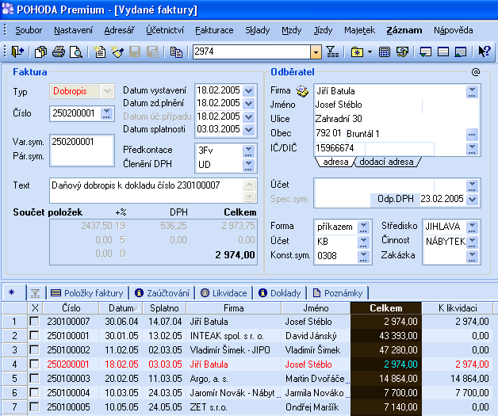

Začněte vepisovat hledaný text, datum, částku apod.
Stiskněte ENTER. Záznamy obsahující ve zvoleném sloupci zadaný text se vyberou v tabulce.

Složený dotaz
Umožňuje vyhledat záznamy agendy podle libovolných kritérií. Povel je přístupný také
z nástrojové lišty prostřednictvím tlačítka.

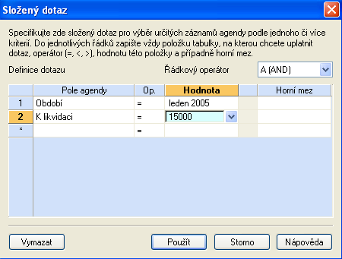

Pole pro zápis definice dotazu:
- pole databáze agendy, podle kterého chcete vyhledávat,
- operátor vyhledávání,
- hodnota, kterou mají mít vyhledané záznamy ve zvoleném poli,
- horní mez vyhledávání.

Řádkový operátor se uplatní pouze u víceřádkových dotazů.
A (AND) – každý vyhledaný záznam bude odpovídat všem podmínkám (dotazům na všech řádcích definice).
NEBO (OR) – každý vyhledaný záznam bude odpovídat alespoň jedné podmínce.
Znaky, které nelze vyhledávat: v hledaném textu nelze použít znaky ? (otazník) a
* (hvězdička).

Označení záznamů
Za účelem pozdějšího výběru lze provést několika způsoby označení záznamů.
K označení aktuálního záznamu slouží klávesy Alt+X.
Označení záznamu tabulky se provádí pomocí dvojitého kliknutí myší v tabulce.
K hromadným operacím slouží povely v nabídce Záznam/Označení.
Záznamy (doklady, adresy), které jste zapsali do programu Pohoda, můžete vytisknout jak jednotlivě, tak v celé řadě soupisek, přehledů atd.
Do tisku jsou zahrnuty záznamy v takovém výběru a třídění, jako jsou v tabulce agendy. Můžete tedy vytisknout jakýkoli výběr záznamů v jakémkoli pořadí.
Rozsah tisku vícestránkových výstupů lze nastavit před tiskem z náhledu.

Tisk sestav
Otevřete agendu, jejíž záznam chcete tisknout. Nastavte se na doklad, případně proveďte výběr záznamů, které chcete vytisknout.
Stiskněte CTRL+T nebo tlačítko . .
Zvolte tiskovou sestavu z nabídnutého seznamu.
Nastavte počet kopií a případné další parametry.
Stiskněte tlačítko Vytisknout pro vytištění sestavy. V případě dokladových a poštovních sestav můžete provést hromadný tisk všech vybraných záznamů tlačítkem Vytisknout vše.
Nebo nejprve stiskněte tlačítko Náhled pro prohlédnutí sestavy před tiskem a poté tlačítko Tisk pro tisk z náhledu.

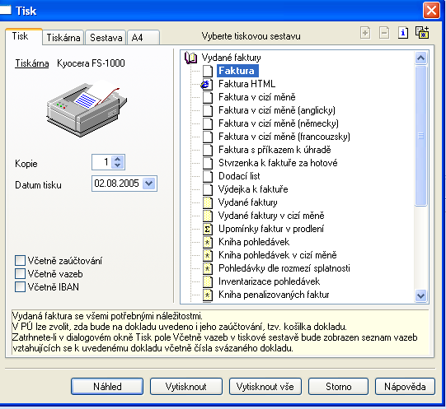

Povely pro tisk
Chcete-li nejprve zvolit určitou tiskovou sestavu a nastavit parametry tisku, použijte povel Tiskové sestavy (Ctrl+T).
Náhled výchozí sestavy lze také otevřít povelem Náhled (Ctrl+Shift+T).
Tisk výchozí sestavy lze přímo vyvolat povelem Vytisknout z nabídky Soubor.
Tiskové sestavy
Náhled
Vytisknout

Kategorie sestav
- na papír formátu A4:
Dokladové sestavy
Tiskopisy
Soupisky
Soupisky
Přehledy
Grafy
Štítky
Kontrolní sestavy
Sestavy ve formátu HTML

- na papír jiných formátů:
Dopisní obálky
Poštovní poukázky
Sestavy pro pokladní tiskárny

Uzamčení záznamu, agendy vybraných záznamů /celého účetnictví
Nastavte se na požadovaný záznam/ otevřete agendu/ zvolte povel Uzamknout/ Uzamknout vše/ Uzamknout účetnictví z nabídky Záznam.
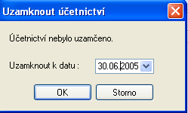

Pokud chcete uzamčené záznamy měnit, je nutné nejprve provést jejich odemčení přes povel Odemknout /Odemknout vše/ Odemknout účetnictví z nabídky Záznam.

Zálohování dat
Zálohy provádějte pravidelně, používejte bezpečná média, pokud možno ne diskety. Máte-li síťovou verzi Pohoda NET, zálohujte pouze z počítače, na kterém je plná instalace Pohody. Občas vyzkoušejte poslední zálohu. Chraňte svá data!
Funkce pro zálohování
Povely pro zálohování naleznete v nabídce Soubor/Zálohování. Navíc při každém ukončení Pohoda nabídne provedení zálohy. V případě potřeby můžete znovu načíst data ze zálohy.

Nastavení
V programu Pohoda lze účtovat prakticky neomezený počet účetních jednotek.
Evidujeme je v agendě Účetní jednotky.
Účetní jednotky vkládáme do programu obvyklým způsobem pomocí povelu Vložit
z nabídky Záznam/Editace nebo klávesou INSERT. Tento povel spustí průvodce zavedením účetní jednotky, který nám umožní zvolit požadovaný způsob zavedení nového účetnictví či daňové evidence.
Pokud jste v průvodci zvolili Založit novou účetní jednotku, je třeba doplnit potřebné údaje do nového záznamu v agendě Účetní jednotky (firma, logo, stav, účetní období, registr ad.).
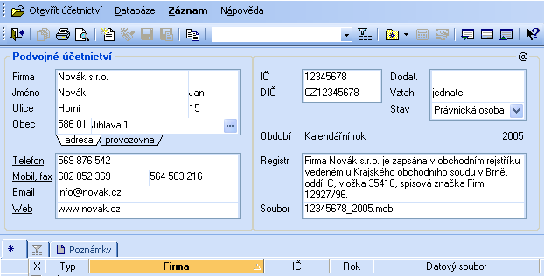

Hromadný převod databází
Tato funkce umožňuje převést najednou všechny databáze ze starší verze programu Pohoda umístěné v jedné složce. Převede mj.:
- uživatele a jejich práva (na dotaz; práva pro firmy se převedou jako globální),
- uživatelské náhrady originálních sestav (soubory Tisk\Edit\*.*),
- uživatelské sestavy (soubory Tisk\Copy\*.*),
- agendu Legislativa.ů

Jak postupovat při nastavení účetnictví
Otevřete agendu Přístupová práva, zaveďte jednotlivé uživatele, přidělte jim práva a přístupové heslo.
Otevřete agendu Globální nastavení, doplňte logo firmy a proveďte nastavení v jednotlivých sekcích.
V agendě Legislativa nezapomeňte zkontrolovat a v případě potřeby zaktualizovat hodnoty závislé na momentálně platné legislativní úpravě.
Otevřete agendu Účtová osnova a upravte ji podle postupů účtování používaných ve vaší firmě.
Otevřete agendu Předkontace a upravte a případně doplňte seznam připravených předkontací zaúčtování.
Otevřete postupně agendy Hotovostní pokladny a Bankovní účty a doplňte bankovní účty, pokladny a jejich počáteční stavy.
Otevřete agendu Číselné řady a upravte a případně doplňte seznam připravených číselných řad.
Otevřete postupně i zbývající agendy z nabídky Seznamy a zkontrolujte a v případě potřeby upravte jejich obsah.
Otevřete agendu Uživatelské nastavení. Uveďte zde hodnoty, kterými se předvyplní nově založený doklad v každé agendě, která příslušná pole obsahuje.
Otevřete agendu Počáteční stavy účtů a doplňte počáteční stavy účtů k počátku.
Otevřete agendu Počáteční stavy salda a doplňte pohledávky a závazky z předchozího účetního období.
V případě, že máte k dispozici databázi vašich obchodních partnerů, proveďte její import
do adresáře Pohody pomocí povelu Import agendy. Také můžete importovat další údaje, které máte k dispozici (např. databázi skladových zásob).

Hotovostní pokladny
Slouží pro zápis všech pokladen, které účetní jednotka využívá. Jednotlivé pokladny lze účtovat na zvláštní analytické účty, založené v agendě Účetní osnova.
Počáteční stav jednotlivých pokladen zadáte v agendě Pokladna. U dokladu zadejte předkontaci Bez, protože zaúčtování počátečního stavu je provedeno v agendě Počáteční stavy účtů.

Bankovní účty
Slouží pro zápis všech účtů, které účetní jednotka využívá. Jednotlivé účty lze účtovat
na zvláštní analytické účty, založené v agendě Účetní osnova.
Počáteční stav jednotlivých účtů zadáte agendě Banka. U dokladu zadejte předkontaci Bez, protože zaúčtování počátečního stavu je provedeno v agendě Počáteční stavy účtů.

Seznamy
Agendám, ve kterých definujeme přehledy hodnot pro použití v jiných agendách, říkáme seznamy. Patří sem:
- číselné řady – seznam číselných řad používané pro automatické číslování dokladů,
- členění DPH – seznam členění v aktuální účetní jednotce,
- střediska – pro zápis středisek používaných v aktuální účetní jednotce,
- činnosti – pro zápis činností používaných v aktuální účetní jednotce,
- zakázky – pro komplexní sledování zakázek,
- kódy bank,
- měrné jednotky,
- konstantní symboly.

Cizí měny
Agenda Cizí měny eviduje jednotlivé cizí měny, které lze použít v agendách podporujících práci s cizími měnami.
Práce s cizími měnami se aktivuje v sekci Cizí měny v agendě Globální nastavení.
Měny, které chcete využívat ihned, označte zatržením v poli Měna se používá. Pouze takto označené měny budou nabízeny v ostatních agendách.
Pokud je cizí měna použita v jiné agendě (například v agendě Kursový lístek či Vydané faktury), není možné ji vymazat. V agendě Kursový lístek můžete zadat denní směnný kurs nebo pevný kurs platný od určitého data pro všechny používané měny. Jednotlivé měny se nabízejí v tabulce pod záložkou Kursy.

Adresář
umožňuje efektivně vytvářet, udržovat a využívat adresář obchodních partnerů.
V této sekci se provádí globální nastavení adresáře a složky dokumentů.
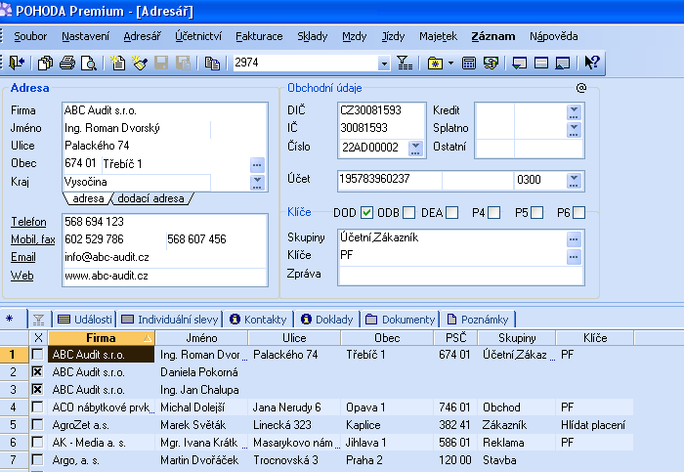

Inteligentní zápis adres dokladů
Tato volba automatizuje řadu operací při zápisu adresy dokladu. Aktivací tohoto nastavení získáte následující funkce:
Automatické doplnění adresy dle názvu firmy
Automatické doplnění adresy dle IČ
Automatické navázání adresy na Adresář
Automatické vložení adresy do Adresáře
Inteligentní výběr záznamů dle názvu firmy a jména umožňuje nalézt záznamy podle názvu firmy nebo jména zapsaného do vyhledávacího pole (Firma, Jméno).

Číslování zákazníků
Pokud zatrhnete Číslování zákazníků, v agendě Adresář se zpřístupní pole Číslo, určené
pro výběr čísla dle číselné řady adresáře.
Název klíče P1 (Dodavatel)
V globálním nastavení/Adresář. Adresář obsahuje 6 logických klíčů pro označování adres a jejich pozdější výběr. Zde uveďte název klíče pro lepší orientaci ve formuláři adresáře.
Pokud zaškrtnete pole Dodavatel, lze využít klíč P1 k označení adres, které se budou nabízet v seznamu dodavatelů.
Název klíče P2 (Odběratel)
Pokud zaškrtnete pole Odběratel, lze využít klíč P2 k označení adres, které se budou nabízet v seznamu odběratelů.

Účetnictví
Jednotlivé účetní doklady jsou do deníku automaticky účtovány s datem uskutečnění účetního případu a lze je rozúčtovat podle středisek, činnosti a zakázek.
Ze systému lze vytisknout standardní sestavy účetní závěrky v plném i zkráceném rozsahu a uživatel má k dispozici i všechny základní účetní knihy.
Předkontace
Určuje zaúčtování účetního dokladu do deníku. Předkontace představuje především dvojici účtů, na které bude doklad s touto předkontací zaúčtován v účetním deníku.
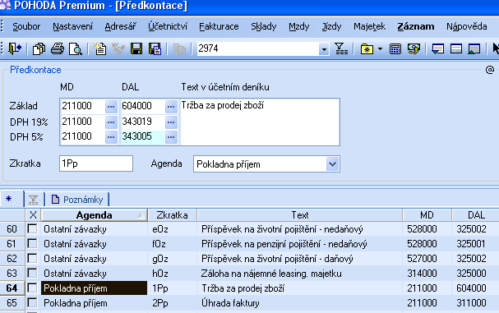
První řádek ve formuláři obsahuje souvztažné účty pro zaúčtování základu DPH. Druhý a třetí řádek slouží pro zaúčtování DPH.

Speciální předkontace
Po stisku F4 v poli Předkontace dokladových agend se rozbalí seznam předdefinovaných předkontací pro tuto agendu: Nevím, Ručně a Bez .
Předkontaci Nevím použijte v případě, že chcete rozhodnutí o správném zaúčtování odsunout.
Po uložení dokladu s předkontací Ručně vám budou nabídnuty záznamy deníku, do kterých doplníte zaúčtování ručně.
V podvojném účetnictví lze použít předkontaci Bez na doklady bez zaúčtování, tzn. doklady, o kterých v účetním deníku neúčtujete.

Účtová osnova
Účtová osnova je seznam účtů podvojného účetnictví. Před zahájením vlastního účtování je vhodné účetní osnovu upravit podle potřeb účtované firmy. Analytické účty, používané
ve firmě, je třeba doplnit. Nové účty lze bez problémů zadávat i v průběhu účetního období.
Analytické členění provedeme nejlépe kopií zvoleného účtu, úpravou posledního trojčíslí a názvu účtu.
Typy účtů - účet může být typu Aktivní, Pasivní, Daňový a Nedaňový.
Druhy účtů se automaticky doplní podle účetní třídy, což je první cifra v čísle syntetického účtu.
Základní členění je: rozvahové účty, výsledkové, závěrkové a vnitropodnikové účty.

Účetní deník
Zápisy v účetním deníku vytváří Pohoda automaticky při zápisu a opravách prvotních dokladů v agendách Banka, Pokladna, Interní doklady, Faktury, Zálohové faktury, Ostatní pohledávky, Přijaté faktury, Přijaté zálohové faktury a Ostatní závazky.
Zaúčtování do účetního deníku se provádí k datu uskutečnění účetního případu dle vyplněné předkontace v záhlaví a položkách prvotního dokladu.

Rozúčtování dokladů
Povel umožní rozúčtovat aktuální řádek deníku na více řádků.
Rozúčtování:
- nastavte se na řádek deníku, který chcete rozúčtovat,
- zvolte povel Záznam/Rozúčtovat (Ctrl+R),
- do pole Částka zapište částku, kterou chcete rozúčtovat, a dále zapište zaúčtování,
- uložte záznam.

U položkových agend (pokladny, faktury) je možné přímo na každé položce dokladu uvést jinou předkontaci.

V agendě účetní deník je velké množství tiskových sestav, například: Hlavní kniha, Účetní deník, Obratová předvaha, výkazy tvořící účetní závěrku apod.
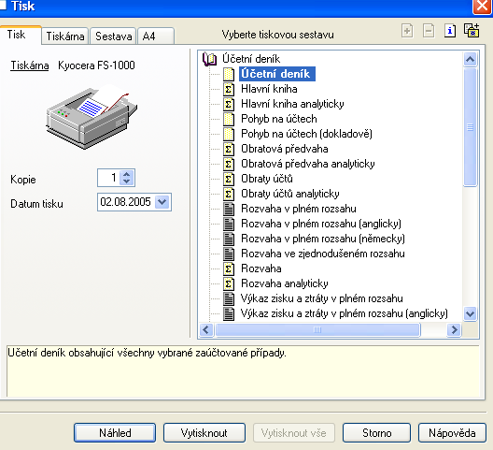

Daň z příjmu
Tato funkce se používá k vystavení podkladů pro přiznání daně z příjmu.
Výpočet daně můžete provést kdykoliv v průběhu účtování. Výpočet nemá žádný vliv
na zaúčtované doklady, lze jej kdykoliv opakovat. Před vystavením přiznání zkontrolujte údaje v agendě Legislativa.

Saldo
Saldokonto sleduje vynulování částek strany MD a D uvnitř jednotlivých skupin spárovaných dokladů. Pro tyto účely program vybere účetní případy na účtech, které mají v účetním rozvrhu zatrženu volbu Sledovat saldokonto.
Saldo můžete ovlivnit zadáním několika parametrů:
- sestavit k datu,
- sestavit kumulovaně po dokladech,
- odstranit záznamy vyrovnaného salda,
- párovat dle párovacího symbolu,
- párovat dle párovacího symbolu a IČ.

Analýza
Tato agenda slouží k vytváření a tisku uživatelsky definovatelných finančních analýz.
Agenda obsahuje připravenou analýzu Cash flow, která je přehledem o peněžních tocích organizace a je vyžadována v závěrce účetních jednotek podléhajících auditu. V programu se používá nepřímá metoda výpočtu.

Počáteční stavy účtů
Počáteční stavy salda
Použijeme v případě, že chcete mít detailní přehled o saldu z dřívějších dokladů.
Do příslušných agend (přijaté a vydané faktury, ostatní pohledávky a závazky) ručně zapište nezlikvidované pohledávky a závazky. Uveďte předkontaci Bez. Každou pohledávku a závazek zapište ještě do agendy Počáteční stavy salda. Tím zajistíte začlenění do sestavy Saldo. Obdobně zadáte i částečné úhrady uskutečněné v minulosti.
Počáteční stavy účtů
Zapisujeme počáteční stavy účtů k počátku účetního roku. Zapsané záznamy se objeví
na začátku účetního deníku s viditelným označením Počáteční stavy účtů.
Výchozí stavy účtů
Tuto agendu použijete pouze v případě, že přecházíte na účetnictví Pohoda v průběhu účetního roku. Zapsané záznamy se objeví na začátku účetního deníku s viditelným označením Výchozí stavy účtů.
Výkazy minulého roku
Tato agenda umožňuje vyplnit stavy výsledkových účtů minulého účetního období pro účely tiskové sestavy Výkaz zisků a ztrát.

Uzávěrka
Uzávěrka účetnictví se provádí po ukončení účetního období.
Jejím cílem:
- je zkontrolovat správnost účtování prováděného v průběhu roku,
- připravit převod účetních údajů do roku následujícího,
- doplnit údaje potřebné pro výpočet daňového základu daně z příjmů a
- zkompletovat tiskové sestavy určené k úschově.
Provede uzavření účtů.

Doklady vytvořené účetní uzávěrkou můžete kdykoliv zrušit.
Vyvolejte znovu účetní uzávěrku, vyberte Zrušit převody zůstatků a potvrďte.

Podrobné nastavení
V sekci Zaúčtování v agendě Globální nastavení můžete nastavit parametry zaúčtování prvotních dokladů do účetního deníku.

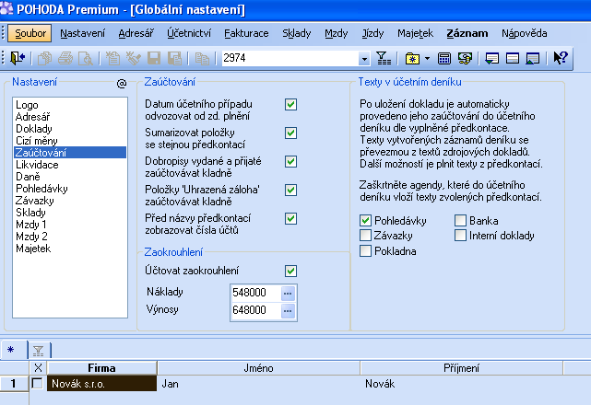

Fakturace
Zahrnuje komplexně celý cyklus nákupu a odbytu.
Od poptávky postupujeme přes nabídku zboží, objednávku, zálohovou fakturaci
až po vyúčtování uhrazené zálohy ve faktuře a případné nastavení příkazu k úhradě.
Přijaté a vydané objednávky
Agenda Přijaté objednávky slouží pro evidenci objednávek našich odběratelů.
Agenda Vydané objednávky slouží pro vystavování vlastních objednávek.
Textová objednávka – jednoduchá bezpoložková.
Položková objednávka – jednotlivé položky lze zapsat ručně nebo je vložit ze skladu.
Likvidace objednávky
U položkových objednávek můžete sledovat, v jakém množství již byly jednotlivé položky dodány a zda již byla celá objednávka vyřízena.
Příznak Vyřízeno
Navíc můžete objednávku vyřídit ručně i bez dodání zboží prostřednictvím povelu Vyřízeno
z nabídky Záznam. Příznak Vyřízeno má vyšší váhu než příznak Dodáno
Příznak Dodáno
Za dodanou považujeme objednávku, která byla plně vložena do pokladního dokladu, faktury, příjemky nebo výdejky prostřednictvím povelu Přijaté nebo Vydané objednávky.
Rezervace skladových zásob
Skladové zásoby zapsané v přijaté objednávce můžete danému odběrateli rezervovat pomocí povelu Rezervovat z nabídky Záznam. Rezervovat můžete vždy jen celou objednávku, nikoli jednotlivé položky. Rezervace nastaví na objednávce příznak Rezervováno a v agendě Zásoby u příslušných skladových zásob přičte rezervované množství do pole Rezervace a odečte jej z pole Objednávky.
Vydané faktury
Formulář faktury umožňuje zapsat veškeré údaje textové faktury. Při zápisu položkové faktury se nevyplňují částky ve formuláři, ale přímo v položkách – na formuláři se objeví součet těchto položek.
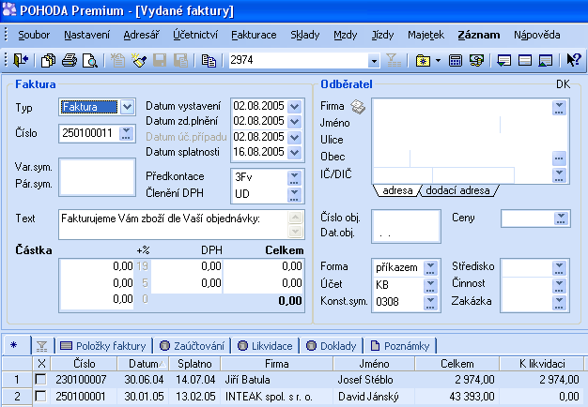

Novou fakturu lze založit třemi způsoby:
- použitím šablony,
- kopií nebo
- vložením nového záznamu.

Vložte novou fakturu klávesou INSERT či
Faktura má řadu polí předvyplněných dle nastavení. Pole Předkontace a Členění DPH, přednastavené v agendě Uživatelské nastavení, změňte dle potřeby. Datum vystavení se vyplní automaticky dle volby Nabízet posledně použité datum v agendě Nastavení/ Uživatelské nastavení. Stejně tak i datum zdanitelného plnění, které rozhoduje o zařazení faktury do přiznání DPH. Datum splatnosti je vyplněno dle nastavení (lze měnit
dle potřeby).
Zapisujete-li textovou fakturu, vložte fakturované částky přímo do sekce Částka formuláře.
Zapisujete-li položkovou fakturu bez vazby na sklad, aktivujte stiskem kláves ALT+P položky faktury a zapište název, počet, cenu, sazbu DPH jednotlivých položek a případně další údaje.
Zapisujete-li položkovou fakturu s výdejem ze skladu, stiskněte ALT+F, čímž se přenesete
do pole firma a vyberte adresu z adresáře. Adresa se vloží do faktury spolu s dalšími údaji. Jedním z nich je i Typ cen, který rozhoduje o cenách fakturovaných skladových položek.
Poté stiskněte CTRL+S a vydejte položky ze skladu (viz nápověda Výběr skladové zásoby).
Pokud chcete na faktuře vyúčtovat dříve proplacenou zálohu, vložte speciální položku
pro odpočet zálohy pomocí povelu Záznam/Zálohové faktury resp. Odpočet zálohy
(viz nápověda Odpočet zálohy).
Stiskem kláves Ctrl + Enter uložte fakturu na disk.
Dobropis a Vrubopis se vystavuje k nějaké dřívější faktuře. Číslo původní faktury zapište
do textu Dobropisu nebo Vrubopisu.
Likvidace – úhrada faktury se zapisuje přímo do agendy Banka nebo Pokladna, záložka likvidace v agendě Faktur zobrazí identifikační údaje dokladů, kterými byla hrazena tato faktura.
Povel Likvidace bez vazby umožňuje zlikvidovat pohledávku nebo závazek bez vazby
na účetnictví.
Povel nabídky Záznam umožní doklad:
- stornovat,
- zaokrouhlovat,
- dobropisovat,
- přidat slevy,
- penalizovat,
- vyrovnat DPH,
- vytvořit fakturu z jiného dokladu,
- odpočítat zálohy.

Vydané zálohové faktury
V této agendě evidujeme pohledávky typu Zálohová faktura a Proforma faktura. Další typy se zapisují do agend Vydané faktury a Ostatní pohledávky.
Vydané zálohové faktury mají zvláštní význam pro plátce DPH, protože nejsou daňovým dokladem. Zdanitelné plnění vzniká až v okamžik zaplacení zálohové faktury odběratelem.
Od 1. 5. 2004 vzniká při přijetí platby povinnost vystavit do 15 dnů daňový doklad a přiznat DPH i před datem zdanitelného plnění.
Daňový doklad k úhradě zálohové faktury vystavíte prostřednictvím povelu Vystav daňový doklad, který najdete v menu Záznam, nebo ho vyvoláte přes pravé tlačítko myši na záložce Likvidace.

Ostatní pohledávky
Agenda programu Pohoda, do které zapisujeme pohledávky. Kromě pohledávek,
které nevyplývají z fakturace zde evidujeme pohledávky vůči FÚ – přeplatky záloh na daň z příjmů, nadměrný odpočet DPH apod.

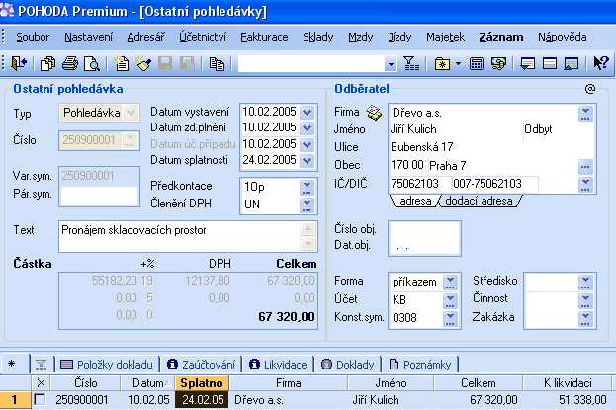

Přijaté faktury
Formulář faktury umožňuje zapsat veškeré údaje textové faktury.
Při zápisu položkové faktury se nevyplňují částky ve formuláři, ale přímo v položkách –
na formuláři se objeví součet těchto položek.
Novou přijatou fakturu lze také založit pomocí použití šablony, kopie, vložení nového záznamu nebo na základě jiného dokladu (přijaté objednávky).
Vložte novou Fakturu klávesou INSERT.
Faktura má řadu polí předvyplněných dle nastavení. Pole Číslo nabízí evidenční číslo nastavené číselné řady (lze změnit).
Do pole Doklad zapište číslo uvedené na přijaté faktuře. Program kontroluje, zda nezapisujete podruhé stejný doklad.
Pole Předkontace a Členění DPH, přednastavené v agendě Uživatelské nastavení, změňte dle potřeby.
Zapisujete-li textovou fakturu, vložte fakturované částky přímo do sekce Částka formuláře.
Položková faktura bez vazby na sklad – aktivujte stiskem kláves ALT+P položky faktury a zapište název, počet, cenu, sazbu DPH jednotlivých položek a případně další údaje.
Pokud používáte sklad a zapisujete položkovou fakturu se skladovými položkami, stiskněte CTRL+S a vyberte položky ze skladu.
Pokud je na faktuře vyúčtována dříve proplacená záloha, vložte speciální položku pro odpočet zálohy pomocí povelu Záznam / Zálohy (Viz nápověda Odpočet zálohy).

Ostatní závazky
Ostatní pohledávky je agenda programu Pohoda, do které zapisujeme pohledávky,
které nevyplývají z fakturace (platby zdravotního a soc. pojištění, splátky leasingu ad.).
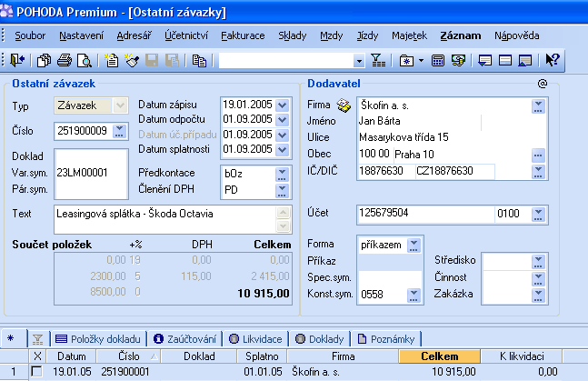

Sklady
Program umožňuje založení libovolného množství skladů. Organizační struktura se definuje v agendě Členění skladů.
Cenová struktura se definuje v agendách Prodejní ceny a Cenové skupiny. Jednotlivé karty zásob se evidují v agendě Zásoby.
Program pracuje buď se všemi sklady najednou, nebo s vybraným skladem. Ekonomický systém Pohoda umožňuje vedení skladové evidence v podrobném členění podle jednotlivých druhů zásob. Používá metodu váženého průměru a v účetnictví lze zvolit účtování způsobem A i B.
Zásoby se na skladě evidují v pořizovacích cenách, program rozpočítává vedlejší náklady pořízení podle podílu nákupních cen jednotlivých druhů zásob v dodávce. Umožňuje ke každé dodávce vedlejší náklady zadat i dodatečně. Skladové ceny automaticky přepočte.
Úbytky zásob ze skladu se uskutečňují v pořizovacích cenách, ve kterých je materiál evidován. Nákupní ceny stejného druhu zásob se v průběhu času mění, a proto se mění i jeho ocenění. V českém účetnictví lze změnu cen při výdeji postihnout dvěma odlišnými metodami: metodou váženého průměru a metodou FIFO (tu však POHODA nepodporuje).

Personalistika a mzdy
Jednotliví zaměstnanci, jejich pracovní poměry a veškeré podklady potřebné pro výpočet mzdy se zapisují do agendy Personalistika.
Odtud se také provádí zaúčtování záloh na mzdy povelem Zaúčtovat zálohy a Roční zúčtování záloh.

Veškeré údaje je třeba pečlivě vyplnit a vždy znovu zaktualizovat a zkontrolovat před každým měsíčním zpracováním mezd. Úpravu je třeba provést před zpracováním mezd měsíce,
od kterého změna platí. Většinu výpočtů při zpracování mzdové agendy provádí program automaticky.
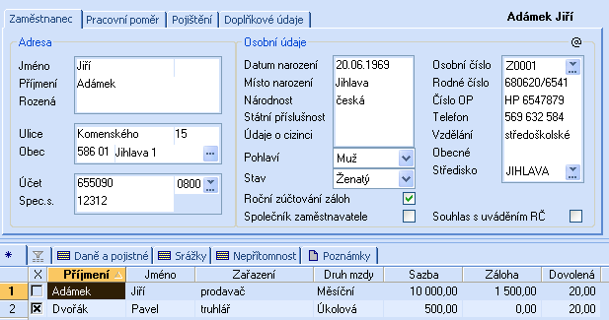

Personalistika
Zaměstnanec – v tomto formuláři se vyplňuje adresa a osobní údaje zaměstnance.
Pracovní poměr – formulář obsahuje údaje o druhu a době trvání pracovního poměru, pracovním zařazení zaměstnance, velikosti úvazku a délce pracovní doby.
Program počítá daň ze mzdy samostatně u každého pracovního poměru.
Mzda obsahuje údaje rozhodující o způsobu výpočtu mzdy, její výši a způsobu úhrady.
Do polí Dovolená a Stará dovolená zadejte údaje o nároku zaměstnance na dovolenou. Prémie % můžete zadat procentní sazbou a pevnou částkou.
Pojištění – formulář obsahuje údaje o zdravotním pojištění.
Doplňkové údaje – slouží k zadání informací, které se použijí v tiskových sestavách Přihláška, Odhláška zaměstnance k pojištění, Potvrzení o zaměstnání a Zápočtový list.
Daně a pojistné – zde s vyplňují veškeré odčitatelné položky a údaje o způsobu zdanění a odvodech pojistného. V poli Typ zvolte ze seznamu údaj k příslušnému zaměstnanci.
Srážky – zde se uvedou platby, které se mají proplácet ze mzdy zaměstnance.
Nepřítomnost – zde se zapisují nepřítomnosti zaměstnance (dovolená, nemoc apod.).
Zúčtování záloh – touto funkcí provedeme zaúčtování záloh na mzdy všech zaměstnanců.
Úrazové pojištění – touto funkcí provedeme výpočet a zaúčtování zákonného pojištění odpovědnosti zaměstnavatele za škodu při pracovním úrazu nebo nemoci z povolání.
Roční zúčtování záloh DzP – touto funkcí provedeme roční zúčtování záloh na daň z příjmů vybraných zaměstnanců, u kterých je zaškrtnuto pole Roční zúčtování záloh.
Potřebné údaje zapíšete do tabulky Daně a Pojistné.

Mzdy
Agenda počítá a eviduje jednotlivé mzdy pracovníků a s tím související odvody daní a pojištění. Zavedení mezd provádíme povelem Mzdy / měsíc, zaúčtování mezd do účetnictví povelem Záznam / Zaúčtovat mzdy.
Hrubá mzda – obsahuje oddíly Zaměstnanec, Náhrady a Příplatky.
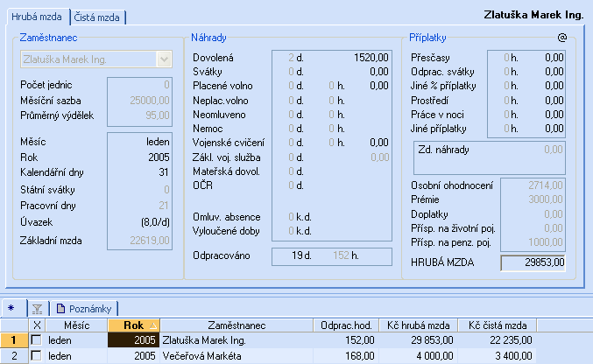

Čistá mzda – obsahuje oddíly Zvýšení základu, Sociální pojištění, Zdravotní pojištění, Odpočitatelné položky, Daň z příjmu a Mzda.
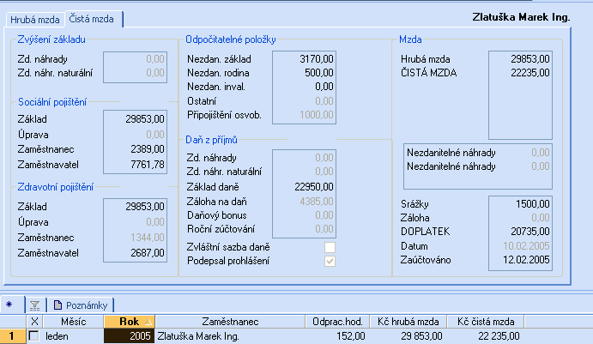

Zaúčtování mezd – průvodce pro zaúčtování mezd umožňuje provést hromadné zaúčtování mezd všech zaměstnanců za zvolený měsíc nebo v případě potřeby zaúčtování mezd zrušit. Toto zaúčtování se projeví v agendách Pokladna, Ostatní závazky, Interní doklady a v Účetním deníku.

Nastavení mezd
V agendě Globální nastavení v sekci Mzdy 1 zkontrolujte čísla účtů a variabilní symboly
pro odvody daní ze mzdy a pojistného na sociální zabezpečení. Dále zadáte řadu důležitých údajů (den výplat, nezdanitelné náhrady, procentní příplatky, korunové příplatky, obec soc. pojištění). V sekci Mzdy 2 zadejte předkontace pro zaúčtování mezd, daní a pojistného a případně i další údaje týkající se penzijního připojištění a úrazového pojištění zaměstnanců.
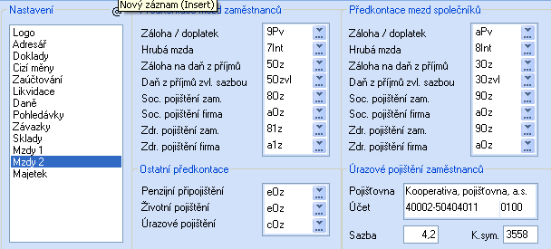

Velké mzdy – nutné zatrhnout volbu Velká organizace v sekci Velké mzdy v agendě Globálního nastavení, doplňuje se Číselná řada dávek, Předkontace mezd – analytika.
V agendě Zdravotní pojišťovny zadejte údaje o všech zdravotních pojišťovnách,
u nichž jsou vaši zaměstnanci přihlášeni. Slouží pro vytváření příkazů k úhradě a pro tisk výkazů, které jste povinni pojišťovnám měsíčně zasílat. Obdobně zadejte údaje o životních pojišťovnách a penzijních fondech.

Kniha jízd
Výdaje na dopravu silničním motorovým vozidlem jsou upraveny zákonem o daních z příjmů. Podle § 24 odst. 2 písm. k) se výpočet výdajů na dopravu silničním motorovým vozidlem vypočte odlišně pro vozidla zahrnutá v majetku poplatníka nebo v pronájmu (firemní vozidla), a pro vozidla nezahrnutá v majetku poplatníka (soukromá vozidla).
Do agendy Evidence vozidel zapište všechna vozidla. Jízdy zapisujte do agendy Deník jízd. Na konci roku si vytiskněte pro každé vozidlo sestavu Kniha jízd z agendy Evidence vozidel.

Firemní vozidla
Firemní vozidlo je silniční motorové vozidlo zahrnuté v majetku poplatníka nebo vozidlo
v pronájmu. Tisková sestava Kniha jízd, kterou vytisknete z agendy Evidence vozidel,
má u firemního vozidla pouze evidenční charakter a slouží jako podklad pro finanční úřad.
Soukromá vozidla
Soukromé vozidlo je silniční motorové vozidlo nezahrnuté v majetku poplatníka. Při výpočtu náhrady soukromého vozidla se využívají údaje z agendy Legislativa. Výslednou náhradu program vypočítá na tiskové sestavě Kniha jízd, kterou vytisknete z agendy Evidence vozidel. Náhrada nesnižuje stav peněžních prostředků, proto ji na konci roku zaúčtujte jedním zápisem do nepeněžního deníku (v daňové evidenci) nebo interními doklady do účetního deníku (v účetnictví).
Před vlastním zadáváním údajů do agendy Jízdy je nutné vložit všechny potřebné údaje
do agendy Vozidla, záznamy o řidičích do agendy Seznam řidičů a aktualizovat údaje v agendě Legislativa.

Majetek
Zápis majetku
Vložte nový záznam klávesou Insert. Při vyplňování formuláře postupujte
po jednotlivých polích klávesou Tab. Typ je předvyplněn na HM, změňte, pokud zapisujete NM, DDHM nebo DDNM. Číslo je předvyplněné dle nastavení. Pokud vyhovuje, přesuňte se klávesami Alt+D na pole datum. Pokud předvyplněné Číslo majetku nevyhovuje, zvolte jinou číselnou řadu po stisku F4 (myší).
Data pořízení a zařazení jsou vyplněna na dnešní datum.
Pokud ponecháte obě data shodná, program vygeneruje majetkovou operaci zařazení.
Pokud budou data rozdílná, program vygeneruje majetkové operace pořízení a zařazení. Chcete-li účtovat o pořízení i v prvním případě, zapište tuto operaci ručně do tabulky Majetkové operace. Chcete-li teď zapsat pouze pořízení a majetek zařadit později, smažte Datum zařazení (stiskem Shift+End a Delete). Po stisku Tab uveďte pořizovací cenu majetku do pole Cena. Po stisku Tab uveďte název majetku do pole Název.
Způsob odpisu je předvyplněn na Rovnoměrný, změňte dle potřeby.
Odpisová skupina je předvyplněna na 1, změňte dle potřeby.
Uplatněný odpis je předvyplněn na 100%, změňte dle potřeby.
Chcete-li použít účetní odpisy, zvolte Plán účetních odpisů.
Chcete-li evidovat Umístění majetku, zvolte je v dalším poli. Dále můžete zvolit Středisko a Činnost.
Stiskem kláves Ctrl+Enter uložte záznam.

Dlouhodobý majetek
Agenda Dlouhodobý majetek slouží k evidenci dlouhodobého nehmotného a hmotného majetku včetně souborů movitých věcí, k automatickému výpočtu a zaúčtování daňových odpisů a v účetnictví volitelně i účetních odpisů.
Agenda Dlouhodobý majetek umožňuje evidovat soubory movitých věcí, a to od okamžiku, kdy v poli Typ záznam majetku zvolíte hodnotu Souboru HM. K vyřazení majetku jako celku slouží povel Vyřadit z nabídky Záznam.
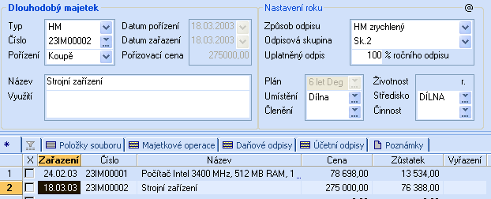

Majetkové operace
Operace prováděné s majetkem:
- Pořízení – majetek byl pořízen, ale zatím se neodpisuje.
- Zařazení – majetek byl zařazen do užívání a od tohoto data se začíná odpisovat.
- Technické zhodnocení
- Zvýšení ceny
- Snížení ceny
Daňový limit – vyplňte v případě, že je pro majetek zákonem stanovena maximální výše jeho vstupní ceny nebo zvýšené vstupní ceny. Změny ceny majetku provedené nad limit se projeví pouze v účetních odpisech, v daňových odpisech se k těmto změnám ceny nepřihlíží. Technické zhodnocení provedené nad daňový limit nezmění vstupní cenu, ale uplatní se
při výpočtu odpisu % nebo koeficient pro zvýšenou vstupní cenu. Daňový limit nesmí být zadán s pozdějším datem, než je datum zařazení.
Vyřazení předmětu ze souboru movitých věcí. Pozn.: vyřazení celého majetku se provádí povelem Záznam/Vyřadit.
Daňový odpis – vkládá se automaticky po uložení nebo změně odpisů v tabulce Daňové odpisy. Tabulka obsahuje způsob odpisu a Odpisovou skupinu.
Účetní odpis – vkládá se automaticky jako rozdíl účetního a daňového odpisu po uložení
nebo změně odpisů v tabulce Účetní odpisy.
Pozn.: Účetní odpis je v této tabulce spočítán jako rozdíl účetních a daňových odpisů
z příslušných tabulek. Po zaúčtování daňových odpisů na daňový analytický účet a účetních odpisů na nedaňový analytický účet dává součet tohoto syntetického účtu sumu požadovanou v účetních odpisech a zaúčtování je tudíž správné.
V agendě Globální nastavení můžete zvolit zaúčtování do deníku po jednotlivých měsících nebo jednou ročně celkovou částkou k poslednímu dni účetního období.
Odpisové plány
Rozpis pro jednotlivé roky uveďte do tabulky Odpisový plán. Výpočet účetních odpisů
dle odpisových plánů závisí na tom, zda je či není v agendě Dlouhodobý majetek vyplněno pole Životnost.
Pole Životnost není vyplněno: do sloupce Počet období zadejte počet let, za která chcete účetně odepisovat procento z pořizovací ceny majetku uvedené ve sloupci Poměr. Součet hodnot v poli Poměr vynásobených počtem období (celkové odpisové procento) by měl být
za příslušný Odpisový plán roven stu procent.
Pole Životnost je vyplněno: sloupec Počet období v tabulce Odpisový plán nemá vliv
na dobu odepisování, která je určena životností majetku.
Vyřazení majetku
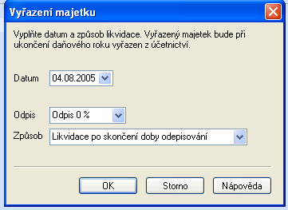
Slouží povel Vyřadit z nabídky Záznam, zadejte datum vyřazení majetku a zvolte procento uplatněného odpisu s ohledem na legislativní úpravu platnou v roce vyřazení.

Drobný majetek
Drobný majetek, jehož pořízení jste zaúčtovali do nákladů v agendě Pokladna nebo Banka, můžete také zapsat do této přehledné evidence. K vyřazení slouží Povel Vyřadit z nabídky Záznam. Datová uzávěrka vyřazený drobný majetek nepřenese do dalšího roku.
Chcete-li drobný majetek odpisovat, zadejte jej do agendy Dlouhodobý majetek jako Typ DDHM nebo DDNM.

Leasingový majetek
Agenda Leasingový majetek značně usnadní zaúčtování pronajatého majetku.
Při vložení nového majetku se vyvolá průvodce, ve kterém postupně zadáte všechny potřebné údaje. Program připraví splátky podle splátkového kalendáře pro celou dobu nájmu a postará se o výpočet daňově uznatelných nákladů.
Zápis leasingového majetku spustíte klávesou Insert.- Objeví se Průvodce zavedením leasingového majetku. Zvolte Typ leasingu, datum zařazení do pole Uplatnit procento, podle kterého dojde k výpočtu daňově uznatelných nákladů z leasingového majetku.
Po stisku tlačítka Další se objeví strana, kde se vyplní údaje týkající se akontace, další pole Limit pro daň z příjmů slouží k zadání horního limitu vstupní ceny. Uveďte celkový počet leasingových splátek bez akontace a vyberte správné splátkové období. Zadejte datum první a druhé splátky.

Dále musíte určit typ výpočtu:
- časově rozlišit akontaci včetně splátek,
- časově rozlišit pouze akontaci,
- vytvořit splátky,
- časově rozlišit pouze akontaci, splátky nevytvářet a
- uplatnit výdaje včetně akontace bez časového rozlišení.

Pokud byla vyplněna akontace zatrhnete povel generovat první splátku, program vytvoří automaticky pro akontaci doklad do agendy Ostatní závazky. Pole Předkontace a Členění DPH budou vyplněny v agendě Globální nastavení v sekci Majetek; aby bylo zachováno stejné procento DPH po celou dobu leasingu, zatrhněte povel Neměnit DPH.
Splátky – tabulka obsahující jejich přehled. Všechny údaje včetně data splatnosti je možné měnit, pokud nejsou vytvořeny závazky v agendě Ostatní závazky.
Daňové náklady – obsahují přehled daňových nákladů, které byly nebo budou uplatněny
do účetnictví. Údaje je možné měnit pouze tehdy pokud údaj nebyl zaúčtován do deníku. Předkontace pro zaúčtování je vyplněna v agendě Globální nastavení v sekci Majetek.
Předčasné ukončení leasingové smlouvy
Program Pohoda po vyvolání povelu Předčasně ukončit v souladu se zákonem umožní uplatnit do daňových nákladů poměrnou část nájemného. U operativního leasingu postupujte dle platných právních předpisů obdobně.
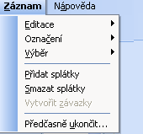

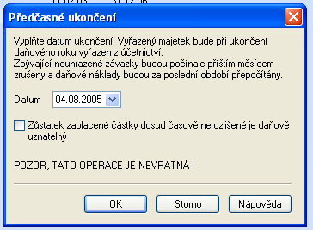

Řádné ukončení leasingové smlouvy
Po ukončení leasingové smlouvy ponechá nájemce předmět v nájmu v agendě Leasingový majetek.

Přidání splátek
Povel Přidat splátky z nabídky Záznam použijete, když chcete splátky zadat znovu. Chybně vypočítané splátky je však třeba nejprve odstranit funkcí Smazat splátky. Tento povel smaže pouze ty splátky, z nichž dosud nebyly vytvořeny závazky v agendě Ostatní splátky.

Členění a umístění majetku
V agendě uveďte seznam interního členění majetku (seznam lokalit), který chcete využívat v agendách Dlouhodobý majetek, Drobný majetek a Leasingový majetek.

Podrobné nastavení
V agendě Globální nastavení v sekci Majetek můžete nastavit zaúčtování majetku.
U dlouhodobého majetku se pak automaticky nastaví předkontace k jednotlivým řádkům odpisů v tabulce Majetkové operace, agendě Dlouhodobý majetek.
U leasingového majetku se nabídkou předkontace v dialogovém okně Průvodce zavedením leasingového majetku při zadávání nového pronajatého majetku.

EKONOMICKÝ SYSTÉM MONEY S3

Ovládání programu

Nápověda k programu: Alt +V, F1
Aktivní pracovní plocha (APP)
APP je prostředí, kde jsou umístěny hlavní ovládací prvky programu:
Hlavní menu – slouží k vyvolání všech funkcí Money S3.
Panel Money – obsahuje několik záložek, kde najdete základní nastavení vzhledu programu.
Plocha zástupců – ikony nejčastěji prováděných činností.
Informační plocha – zobrazuje aktuální popis právě prováděných činností a informace
o kontaktních adresách a telefonních číslech výrobce.
Plocha internetového prohlížeče – plocha pro zobrazení různých rozšíření.
Nástěnka – umožňuje psát libovolné poznámky ke každé ikoně.
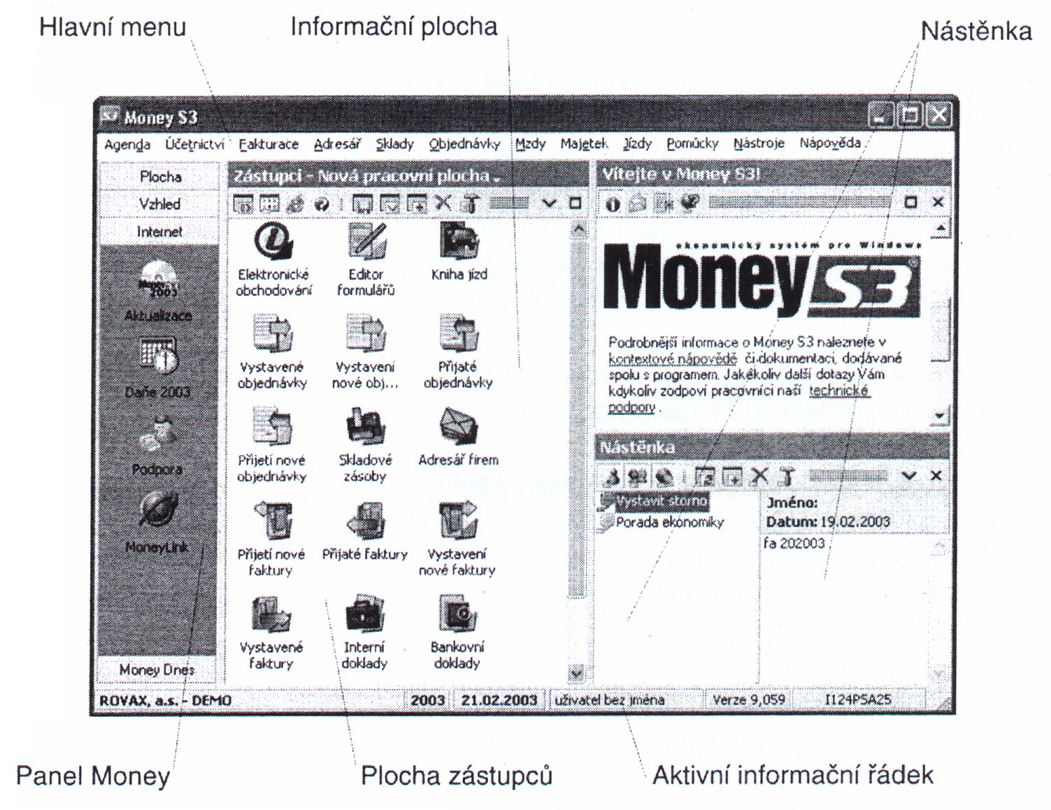
Aktivní informační řádek – aktivní informace o stavu programu.

Nástrojové lišty
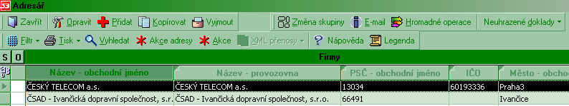Slouží ke zjednodušení při pohybu v programu. Jsou dodány s programem vyplněné, můžete si přidat nové lišty, mazat stávající, nebo v nich přidávat či odebírat tlačítka.

Pop-up menu
Tuto nabídku vyvoláte stiskem pravého tlačítka myši na tzv. aktivních plochách. Zobrazí se seznam akcí, které je možné na tomto místě uskutečnit.
Tyto akce naleznete i v Nástrojových lištách.

Průvodci
V průvodci se pohybujete pomocí tlačítek v dolní části okna: Zpět, Další, Dokončit a Zavřít.

Seznamy
Usnadňují vyplňovaní opakujících se hodnot k přizpůsobení vlastností programu požadavků vaší firmy, naleznete v menu Nástroje/ Seznamy. Seznamy ovládáte pomocí tlačítek: Zavřít, Opravit, Přidat, Kopírovat, Vyjmout, Filtr, Tisk a Legenda.

Některé obsáhlejší seznamy se člení i na tzv. Skupiny (např. Adresář, Sklady).

Karty
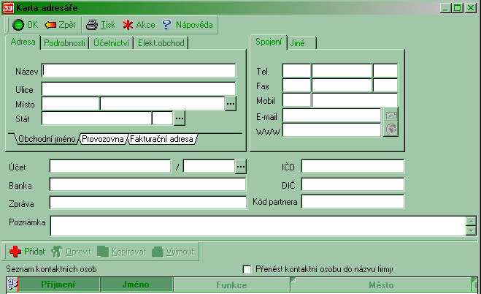Slouží k vlastnímu vkládání dat, tvoří jednotlivé položky programu.

Filtry
Slouží k výběru určité skupiny položek seznamu. Při stisku tlačítka Filtr se rozbalí nabídka položek: Všechny záznamy, Nastavení aktuálního filtru, Seznamy filtrů a Další filtry.

Tisk
Tiskové sestavy tvoří základ každého ekonomického systému Money S3. Když u některé tiskové sestavy poklepáte na tlačítko Tisk, objeví se nastavení tisku. Náhled použijte,
pokud sestavu chcete před tiskem prohlédnout.

Založení agendy

Nejprve si musíte založit Účetní jednotku a Účetní rok.
Dále je nutné zvolit vhodné číselné řady (v nabídce Nástroje/Seznamy) a nakonfigurovat si Uživatelské nastavení (Nástroje/Konfigurace).

Nastavení agendy
Při první instalaci programu je založení agendy nabízeno automaticky, další agendy tvoříme pomocí volby v menu Agenda/ Nová agenda, která spustí Průvodce přidáním nové agendy.
Zde vyplníte jednotlivé záložky:
Základní údaje o firmě (obchodní jméno uživatele, adresa uživatele, typ subjektu, jiné údaje, údaje pro tisk složenek, spisová značka).
Logo (pokud požadujete logo firmy dosadit do tiskových formulářů).
Přenos dat – pracujete-li s pobočkami, určíte, zda je váš počítač Centrální nebo Pobočkový.
Sklad-generace PLU – je určena pro ty, kteří užívají Money S3 ve spolupráci s pokladním systémem.
Adresář – slouží k nastavení kontroly duplicitního ukládání karet v Adresáři.
Mzdy – Mzdu zadávat jako složky – po zatržení políčka budete moci zadávat tzv. složkové mzdy.

Nastavení účetního roku
Je automatické při založení nové agendy, pro případné opravy ho naleznete v menu Nástroje/Konfigurace/Nastavení účetního roku. Zde nastavíte základní účetní parametry právě zpracovávaného účetního programu.
Vkládáte údaje:
Účetní rok, Plátce DPH, Základní sazba DPH, Snížená sazba DPH, Splatnost závazků a pohledávek, Maximální odchylka DPH, Typ účetnictví, Symbol domácí měny, Používat cizí měny, Hospodářský rok a Kontrola data dokladů.
Záložky Účetnictví, Fakturace, Sklad a Objednávky – můžete nastavit způsob zaokrouhlování DPH, způsob, jakým budete odečítat zálohy. Zadáte předkontace interních dokladů pro jednotlivé typy účetních dokladů, způsob účtování skladových pohybů metodou A nebo B.
V záložce Daň z příjmu jsou nastaveny předepsané sazby daně z příjmů pro daný kalendářní rok. V záložce Majetek nastavujete sazby pro rovnoměrné a zrychlené odepisování majetku a počet splátek leasingového majetku.
V záložka Mzdy zadáváte veškeré údaje potřebné pro výpočet daně z příjmů, sazby zdravotního a sociálního pojištění a zákonem předepsané limity. Nastavujete velikost organizace. Údaje, které se mohou během roku měnit, zadáváte pomocí tlačítka Časově rozlišitelné parametry mezd.
Záložka Zakázky – po zatržení okénka Vést zakázky program rozšíří funkcionalitu vedení obchodních zakázek, okénko Vést výrobní zakázky zatrhněte, pokud vedete externí modul výroby.
Archivace změn – po zatržení políčka Archivovat změny dokladů bude program zaznamenávat veškeré změny, které jste v prvotních dokladech provedli.

Účetnictví
Než začnete účtovat, je třeba nastavit (Nástroje/ Seznamy a Konfigurace):
- Používané bankovní účty a hotovostní pokladny
- Číslování dokladů
- Účetní agendu
- Účetní rok
- Účtové osnovy
- Předkontace
- Seznam členění DPH
Nastavit pouze v případě užívání:
- Střediska
- Činnosti
- Zakázky
- Přístupová práva
- Uživatelská nastavení

Účtová osnova
Účtová osnova je základním seznamem podvojného účetnictví a její struktura je dána vyhláškou, která předepisuje podnikatelským subjektům na základě Směrné účtové osnovy povinné pouze účtové třídy a účtové skupiny. Jednotlivé syntetické a analytické účty si účetní jednotky mohou nadefinovat podle svých potřeb. Money S3 obsahuje účtovou osnovu (podnikatelskou, pro neziskové či příspěvkové organizace) a pracuje s třímístnými syntetickými účty a třímístnými analytickými účty.
Význam tlačítek pro práci se seznamem:
Opravit – oprava stávajícího účtu Účtové osnovy, na němž je právě nastavený kurzor. Stejnou funkci má i dvojité poklepání myší přímo na opravovaný řádek. Platnost nově nastavených parametrů potvrďte tlačítkem OK.
Přidat – vložení nového účtu do Účtové osnovy. Veškeré charakteristiky nově vytvářeného účtu je nutné nově nadefinovat. Program Vás upozorní na to, který údaj chybí. Nový účet bude po uložení automaticky zařazen do Směrné účtové osnovy.
Kopírovat – tato volba zkopíruje stávající, označený účet a nabídne jej k opravě.
Vyjmout – zruší účet účtové osnovy. Zrušit je možné pouze ten účet, který dosud nebyl použit v žádném dokladu v účetním deníku a není použit v Seznamu předkontací. Použitý účet není možné zrušit.
Akce – tato volba slouží ke sledování historie veškerých zápisů a změn, které byly provedeny se zápisem, na němž máte kurzor. Pro přehled zde vidíte datum změny, čas, popis, cenu, uživatele, který změnu provedl a stanici, na které byla tato změna provedena.
Tisk – tisk účtové osnovy na tiskárnu, případně náhled na obrazovce.
Poklepáním na některé z tlačítek vyvoláte kartu Účet účtové osnovy. Kartu můžete uložit poklepáním na tlačítko OK nebo tlačítko Použít.
Seznam předkontací (Ctrl+F3)
V Money S3 je používání předkontací povinné, proto si používané předkontace nastavte
ve volbě Seznam předkontací. Seznam předkontací dostáváte již naplněný standardními účetními případy. Můžete jej dále jakkoliv upravovat podle vašich potřeb, případně zcela změnit.
Seznam členění DPH
Po potvrzení volby program nabídne Seznam členění DPH. Poklepáním na tlačítka Opravit nebo Přidat vyvoláte Kartu členění DPH.
Účetní deník
Volba Účetní deník slouží pro přímou práci se zápisy v účetním deníku. Zápisy do účetního deníku pořizuje program automaticky při zpracování prvotních dokladů v jednotlivých knihách (Pokladna, Banka, Pohledávky, Závazky, Interní doklady, Fakturace, Skladové příjemky a Skladové výdejky). Volba Účetní deník slouží nejen k prohlížení, filtraci – tlačítko Filtr. Je možné filtrovat dle různých kritérií tisku – tlačítko Tisk, ale použít také k opravám – tlačítko Opravit, a rozúčtování dokladů – tlačítko Rozúčtovat.
Smazat je možné pouze tzv. volné zápisy. Při kontrolách se využívá funkce Součet dokladů. V seznamu jsou zvýrazněně uvedeny sloupce účtů Má dáti, Dal a Částka.
Zdrojový doklad – doklad v prvotní knize, kterým byl záznam v účetním deníku vytvořen.
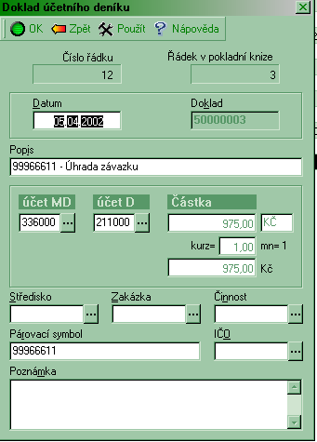

Tiskové sestavy
Hlavní kniha – sestava zjišťující obrat na jednotlivých syntetických účtech za Vámi zadané období.
Obratová předvaha – tiskne obrat na jednotlivých účtech účtové osnovy za zadané období.
Rozvahy za období – sestava zjišťující aktiva, pasiva a hospodářský výsledek za zvolené období podle nastavení účtů v účtové osnově, volitelně můžete tisknout Rozvahu v plném rozsahu.
Výsledovka – sestava zjišťující náklady a výnosy za období podle nastavení účtů v účtové osnově, volitelně můžete tisknout i Výsledovku v plném rozsahu.
Výkaz cash flow – tisková sestava, která moderní metodou finanční analýzy vyjadřuje změny peněžních prostředků Vaší firmy za určité období a volitelně zadané středisko.
Přiznání k dani z přidané hodnoty – tisk přiznání usnadňuje Průvodce tiskem sestav. Tisk formuláře – program vytiskne předepsaný formulář pro berní úřad. Tisk dokladů – podrobný výpis dokladů, ze kterých byl formulář vytvořen. Tisk dokladů neovlivňující DPH – výpis dokladů, které nemají žádný vliv na výsledné přiznání.
Saldo – vypisuje rozpis zůstatků zvolených saldokontních účtů. Které účty mají do sestavy vstupovat, určujete v účtové osnově nastavením přepínače Sledovat saldokonto.
Stav účtů – tisk zůstatků na jednotlivých účtech.
Pohyby na účtu
Stav závazků a pohledávek
Přehledné sestavy – ve spodní části karty je Filtr, který nabízí možnosti výběru pro právě zvolenou sestavu. Druhy sestav: Tržby v hotovosti, Platby, Obraty, Management, Výpisy dokladů, Ohlašovací povinnost.

Závěrkové operace
Jednotlivé volby k závěrkám naleznete v menu Účetnictví/Závěrkové operace.
Volbou závěrkové operace provedete uzavření minulého účetního období, vytisknete i podklady pro přiznání daně z příjmů z podnikatelské činnosti, rozvahu, výsledovku a výkaz Cash Flow.
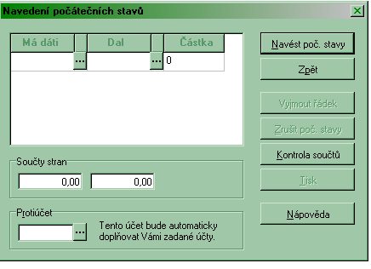Navedení počátečních stavů

Volbou Navedení počátečních stavů se Vám otevře Karta, kde je možno zadávat jednotlivé účty z účtové osnovy na příslušnou stranu MD nebo D a k nim příslušnou částku.
Údaje v kartě:
- Má dáti – tlačítkem se otevře Účtová osnova, ze které vybíráte účet.
- Dal – tlačítkem se otevře Účtová osnova, ze které vybíráte účet.
- Částka – zde doplníte částku.
- Součty stran
- Protiúčet
- Navést počáteční stavy
- Vyjmout řádek
- Zrušit počáteční stavy
- Kontrola součtů – kontroluje součet částek na stranách MD a D.
- Tisk – vytiskne seznam navedených počátečních stavů.
Počáteční stav salda
Po potvrzení volby Money S3 zobrazí seznam dokladů upravujících počáteční stav salda. Tento seznam je naplněn automaticky.
Počáteční stav DPH
Po potvrzení volby vám program zobrazí seznam dokladů upravujících počáteční stav DPH. Tento seznam bude naplněn automaticky, pokud v předchozím roce provedete volbu Uzavření roku/Převod.
Opravné položky
Nabídka slouží k účtování opravných položek, které se tvoří k majetku v případě přechodného snížení jeho ceny, nebo ke korekci nevymahatelných pohledávek.
Výpočet daně z příjmů
Podklad pro výpočet daně z příjmů je operace, která závisí na údajích, které máte zadány
v Nastavení agendy. Jedná se o právní formu – tzn. zda jste fyzická nebo právnická osoba. Tyto údaje budou ovlivňovat formu výpočtu daně z příjmů.
Volba Výpočet daně z příjmů Vám otevře nabídku, která má tři záložky :
- Náklady – výdaje
- Výnosy – příjmy
- Kalkulace daně
Na posledním řádku zadáváte Hospodářský výsledek určit za období. Zde musíte zadat období před samotnou kalkulací, za které jsou hospodářský výsledek a příslušné další úpravy počítány. Tyto údaje zadáte rozmezím dat v dolní části tabulky. Dále jsou na pravé straně
k dispozici tato tlačítka: Tisk, Přepočíst, Vynulovat.
Uzavření roku
Tuto závěrečnou volbu budete používat nejen při uzavírání účetnictví starého roku,
ale i na počátku roku příštího. Zde máte k dispozici tyto funkce:
Přecenit (bankovní účty a pokladny), Přecenit (pohledávky a závazky)
Převod – převede do zvoleného nového účetního roku počáteční stav saldokonta, DPH a zůstatky na bankovních účtech a pokladnách.
Provést závěrku – provedete určení hospodářského výsledku a uzavření všech účtů za daný účetní rok. Program automaticky uzavře rozvahové a výsledkové účty a dopočítá hospodářský výsledek, který zaúčtuje na účet 431.
Odvolat závěrku
Tisk – touto volbou si vytisknete závěrkové záznamy účetního deníku.
Navést stavy – tuto volbu budete v daném účetním roce provádět jako úplně poslední. Program Vám automaticky přenese konečné stavy ze závěrečné rozvahy jako počáteční stavy do vámi zvoleného nového účetního roku.

Další funkce modulu účetnictví
Pokladna (Účetnictví/Pokladna)
Volba Seznam pokladních dokladů slouží k vlastní práci s pokladními doklady. V Seznamu pokladních dokladů jsou zobrazeny jednotlivé Pokladní doklady. Můžete si nechat zobrazit všechny, nebo je omezit Filtrem. Dvojím kliknutím na řádek, se Vám otevře karta pokladního dokladu, ze které vyčtete všechny potřebné základní údaje.
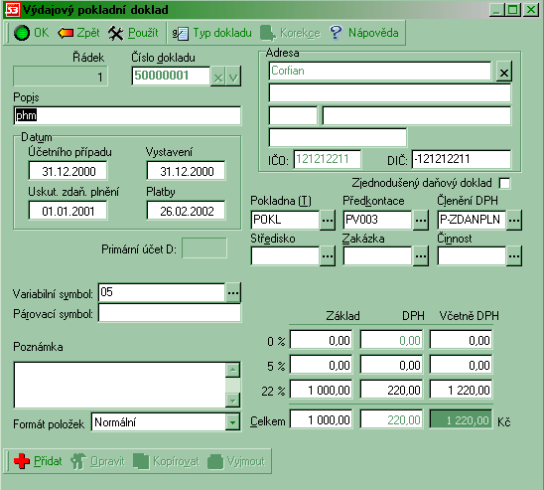

Význam tlačítek:
Opravit – slouží k opravám již pořízených dokladů. Provedené změny uložíte pomocí OK.
Nový příjem/výdej – přidání karty nového příjmu/výdaje.
Kopírovat – možnost pro rychlé pořizování nových karet podobných nebo opakujících typů.
Storno – storno dokladu. Při stornování program vytvoří nový doklad na zápornou částku.
Smazat – vymazání dokladu. Doklad bude v seznamu uveden odlišnou barvou a škrtnutě.
Filtr – filtr slouží k omezení množiny zobrazovaných dokladů.
Akce – tato volba slouží ke sledování historie veškerých zápisů a změn.
Součet – rychlá informace o cenách všech nebo označených dokladů.
Tisk – slouží k tisku dokladů, resp. seznamů dokladů.
Zaúčtování – otevře účetní deník, ve kterém zobrazí příslušné řádky adekvátní k aktuálnímu dokladu.
V případě, že máte v Nastavení přístupových práv zaškrtnuté políčko Uzamčení dokladů, máte právo zamykat / odemykat jednotlivé doklady.
Zadávání nových příjmů a výdajů můžete také pořizovat prostřednictvím rychlejších funkcí Úhrada vystavených faktur a pohledávek pokladnou a Úhrada přijatých faktur a závazků pokladnou.
Pokladní kniha je tisková sestava se standardním obsahem – číslo dokladu, příjem, výdej, zůstatek.
Stav hotovosti je tisková sestava, která slouží k získání přehledu o stavu finančních prostředků na jednotlivých pokladnách.
Pořizování pokladních dokladů tlačítkem Nový příjem, Nový výdej nebo Kopírovat. Otevře se nová karta, vyplníte potřebné položky (číslo, data, částka, adresa, měna, variabilní symbol, předkontace, členění DPH apod.) a uložíte tlačítkem OK. Doklad je po uložení automaticky zaúčtován do Účetního deníku na základě uvedené Předkontace. Pro kontrolu zaúčtování, případné rozúčtování stiskněte v Seznamu pokladních dokladů tlačítko Zaúčtování.

Banka (Účetnictví/Banka)
Nabídka Banka je obdobou nabídky Pokladna pro doklady hrazené přes bankovní účet. Slouží k práci s bankovními doklady, provedení úhrad vystavených a přijatých faktur bezhotovostním převodem a k tisku knihy bankovních dokladů, stavu bankovních účtů a knihy bankovních výpisů.
Pořizování bankovních dokladů, úhrada vystavených faktur, pohledávek, přijatých faktur a pohledávek bankou je obdobná jako v pokladně.
Kniha bankovních dokladů slouží ke sledování jednotlivých pohybů na každém z Vašich bankovních účtů.
Stav bankovních účtů je tisková sestava, která slouží k získání přehledu o stavu finančních prostředků na jednotlivých bankovních účtech a celkovém stavu finančních prostředků
na všech účtech přepočteným na Kč. Pro kontrolu správnosti zaúčtování bankovního výpisu můžete využít volbu Kniha bankovních výpisů.

Ostatní závazky a Ostatní pohledávky, Interní doklady
Nabídka Ostatní Závazky slouží k vložení libovolných závazků mimo závazky plynoucí
z obchodních vztahů. Program navíc může v některých případech generovat závazky automaticky. Práce se seznamem závazků je obdobná práci se seznamem pokladních dokladů.
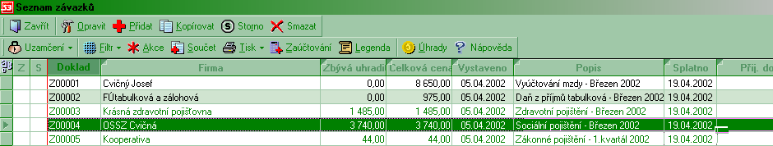

Nabídka Ostatní Pohledávky slouží k vložení pohledávek mimo pohledávky plynoucí
z obchodních vztahů, například nájemné fakturované pouze na základě nájemní smlouvy. Práce se Seznamem pohledávek je obdobná práci se seznamem závazkových nebo pokladních dokladů.
Nabídka Interní doklady je další možností, jak pořídit nový vnitropodnikový účetní doklad. Budete zde účtovat předpisy mezd, doklady týkající se majetku a odpisů, doklady týkající se základního kapitálu, hospodářského výsledku, rezerv, opravných položek, časových rozlišení, kursových rozdílů a jiné. Práce se Seznamem interních dokladů je obdobná práci se Seznamem závazkových nebo pokladních dokladů.

Fakturace
Vystavené faktury
V kartě vystavené faktury doplňujete tyto údaje: Popis, Dodavatel, Fakturační adresa dodavatele, Odběratel, Konečný příjemce a Fakturační adresa odběratele, Bankovní účet, Specifický symbol, Hradit na, Předkontace, Členění DPH, Středisko, Zakázka, Činnost a Texty – pro zadání textu faktury.
Pokud máte Fakturu bez položek, zadáváte Cenu přímo do Karty faktury.
Faktura s položkami – na jedné faktuře účtujete více položek. Ve spodní části jsou tlačítka pro práci s Položkami faktury.
Při fakturaci můžete dále provádět tyto úkony:
- sledování kreditu u vystavených faktur,
- hromadná fakturace,
- kontrola splatnosti vystavených faktur,
- sleva za celý doklad.

Úhrady faktur
Úhrady faktur provádíte bankou, pokladnou nebo interním dokladem. Uveďme si příklad,
kdy budete uhrazovat fakturu pokladnou. V menu Pokladna/Seznam pokladních dokladů si vyberete volbu Nový příjem. V tomto novém dokladu si poklepáním na Variabilní symbol otevřete Seznam hrazených dokladů. Stiskem tlačítka Přidat se otevře Seznam neuhrazených dokladů a vyberete fakturu, kterou chcete uhradit. Následně se vám otevře okno,
kde doplňujete částku úhrady (buď celou nebo částečnou úhradu). Po stisku tlačítka OK se přenese úhrada do pokladního dokladu.
Práce se seznamem vystavených faktur je obdobná práci se seznamem pokladních dokladů.

Přijaté faktury
Obdobně jako pro vystavené máte i pro přijaté faktury k dispozici dvě volby – Přijetí faktury nebo Seznam přijatých faktur. První je určena pro pořizování nových faktur, seznam pak
pro ostatní operace s přijatými fakturami – opravy, kopírování mazání a tisk sestav. Přijetí faktury probíhá obdobně jako vystavení faktury. Tlačítka v seznamu přijatých faktur mají obdobnou funkci jako tlačítka v seznamu vystavených faktur.

Ostatní moduly a funkce
Seznam adres je základní volba pro práci s databází adres.
Každá adresa v adresáři má tzv. Kartu adresáře (záložky Adresa, Podrobnosti, Účetnictví, Elektronický obchod, Ostatní údaje na kartě).
V levém části karty Adresáře se vám zobrazí Seznam skupin adresáře. V pravé části jsou dva seznamy, z nichž horní je Seznam firem a pod ním je Seznam kontaktních osob.
V adresáři můžete adresy Opravovat, Přidávat, Kopírovat a Vyjmout tlačítkem Filtr můžete omezit množinu vypisovaných adres. Další funkce seznamu adres: vyhledávání podle jména kontaktní osoby, přehled o neuhrazených dokladech, změna adresní skupiny, vyhledávání duplicitních adres apod.
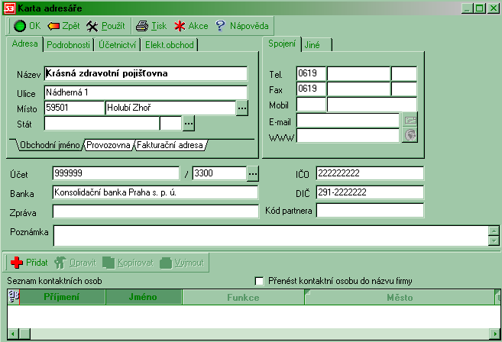

Seznam PSČ – snadné vyhledání PSČ ke jménu obce.
Nastavení štítků – pro přesné nastavení rozměrů štítků, na které budete tisknout adresy.
Sklady
Skladové hospodářství v Money S3 umožňuje vedení neomezeného množství vzájemně zcela nezávislých skladů. Na každém skladu můžete mít jiný sortiment zboží. Každý sklad můžete dále členit na neomezený počet skladových skupin. Seznam zásob na skladě je rozdělen na tři části:
- Seznam skladových skupin,
- Seznam zásob,
- Aktuální sklad.
Aby bylo možné pracovat se stejnou kartou zásoby na více skladech, obsahuje Money S3 aparát Kmenových karet.
Vystavení skladového dokladu: Prodejka, Příjemka, Výdejka, Převodka, Výroba, Vystavený dodací list, Přijatý dodací list a Seznam typů skladových dokladů.
Seznam skladových dokladů – tento seznam obsahuje všechny skladové doklady: Prodejky, Příjemky, Výdejky, Převodky, Výrobky a Dodací listy.
Seznam skladových pohybů slouží k rychlému přehledu o provedených pohybech ve skladu; v podstatě se jedná o rozpis pohybů.

Mzdy
Seznam zaměstnanců slouží ke snadné a pohodlné práci s databází zaměstnanců účtované firmy. Karty zaměstnanců obsahují řadu podrobných údajů, které využijete nejen
při zpracování mezd, ale např. i v evidenci služebních jízd, apod.

Tiskové sestavy v seznamu zaměstnanců:
Seznam zaměstnanců, Karta zaměstnance, Mzdový list, Potvrzení čistých příjmů, Evidence důchodového zabezpečení, Potvrzení o zdanitelných příjmech, Zápočtový list, Daň z příjmů fyzických osob.
Volba Zpracování mezd slouží k vytvoření nových mzdových karet nebo k opravám již vytvořených mezd. Po potvrzení volby zobrazí program okno Seznam mezd zaměstnanců.
Postup při zpracování mezd je pak následující:
V Seznamu zaměstnanců (volba Mzdy/Zpracování mezd/Přidat) poklepáním myší
na čtverečky na levém okraji řádků označte všechny zaměstnance, jejichž mzdy chcete zpracovat. Potvrďte tlačítkem OK. Jestliže máte v Uživatelském nastavení zadáno Vytvářet dávkově, budou všechny Karty mzdy ihned uloženy, aniž by je vám program nabídl
ke kontrole. V případě, že nechcete mzdy vytvářet dávkově, program postupně otevře každou Kartu mzdy a Vy ji musíte sami uložit.
Seznam pracovních poměrů je určen k usnadnění a urychlení práce při vyplňování personálních karet.
Po potvrzení volby Seznam odvodů program otevře okno Seznam časově rozlišitelných parametrů mezd, kde je možné jednotlivé sazby prohlížet a případně měnit.

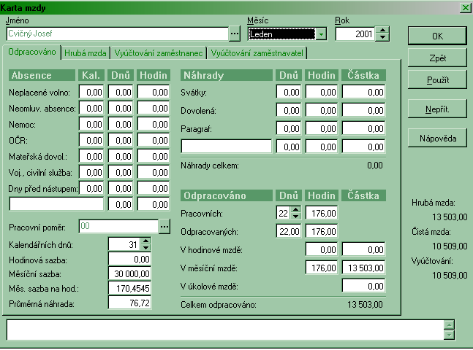

Tiskové sestavy v modulu Mzdy:
- Listina záloh
- Vyúčtování mezd
- Vyúčtování mzdových složek za období
- Vyúčtování zdravotních pojišťoven
- Vyúčtování sociálního pojištění
- Seznam vyplacených nemocenských dávek
- Výpočet nemocenských dávek
- Zákonné pojištění
- Vyúčtování daně z příjmů fyzických osob
- Vyúčtování srážkové daně z příjmů
- Přehled nepřítomností
- Přehled o počtu zaměstnanců
- Výčetka záloh

Majetek
Seznam majetku - evidence majetku slouží k přehlednému vedení karet majetku a k práci
s daňovými a i účetními odpisy. Podchycuje i různé speciální případy odepisování
či zhodnocení majetku. Seznam obsahuje jednotlivé Karty majetku, práce s nimi je standardní. Příklady spravování majetku naleznete v menu Nápověda/ Účetní příklady.

Majetek / Zaúčtování majetku
Tato volba slouží k zaúčtování majetku do účetnictví před provedením účetní závěrky.
Před potvrzením si prosím zkontrolujte zaúčtování všech pohybů majetků, odpisů, technického zhodnocení a zvýšení či snížení ceny.
Seznam leasingového majetku slouží ke snadné a pohodlné evidenci a správě veškerého leasingového majetku účtované firmy. Obsahuje jednotlivé Karty leasingového majetku.
Volba Zaúčtování splátek leasingového majetku slouží pro zaúčtování splátek
(tedy závazků vůči leasingové společnosti) do účetnictví. Zaúčtují se pouze splátky
v aktuálním účetním roce dle zadaného data. Zaúčtování se provede postupně pro všechny karty leasingového majetku a bude zaúčtována každá splátka jednotlivě na Závazkový doklad. Zaúčtování bude provedeno pouze pro ty leasingové splátky, které mají aktivní přepínač Zaúčtovat.
Volba Zaúčtování leasingového majetku slouží pro zaúčtování daňových odpisů
(tedy vašich nákladů) do účetnictví. Po potvrzení volby se zobrazí varování, které musíte potvrdit.
Zaúčtování se provede postupně pro všechny karty leasingového majetku a bude zaúčtován každý daňový odpis jednotlivě na Interní doklad nebo Uzávěrkovou úpravu.
V Seznamu způsobů pořízení a vyřazení evidujete veškeré způsoby pořízení a vyřazení drobného i dlouhodobého majetku. Z tohoto seznamu vybíráte při vyplňování karet majetku, proto je dobré si jednotlivé Karty způsobu pořízení a vyřazení majetku připravit předem.

Jízdy
Jízdy/Kniha jízd – tato volba slouží k pohodlnému vedení Knihy jízd pro všechna ve firmě používaná vozidla. Seznam obsahuje Karty jízd.
Seznam zaměstnanců je pomocnou evidencí, kterou v modulu Jízdy využívá Kniha jízd.
Seznam vozidel slouží ke snadné evidenci firemních a soukromých vozidel používaných
ke služebním jízdám. Obsahuje Karty vozidel, kde zadáváte řadu údajů, které využijete
pro snadnější vyplňování Knihy jízd. Tato volba slouží k nastavení základních parametrů Knihy jízd a k usnadnění jejího vyplňování.
Karta nastavení knihy jízd obsahuje následující záložky:
- Konstanty Ceny PHM – cena za najeté km
- Sazby příplatků
- Časté jízdy

Seznam literatury

Monografie
- BÁČA, J. a kol.: Účetnictví II. 1. vyd., Praha: Bilance, 1997. 451 s.
- DUŠEK, J.: Chyby a kontroly v účetnictví. 2. aktual. vyd., Praha: Grada Publishing, 2000. 100 s. ISBN 80-7169-885-7
- JANHUBA, M. Základy teorie účetnictví. 1. vyd., Praha: Oeconomia, 2005. 216 s.
ISBN 80-245-0852-4
- KŘÍŽOVÁ, Z., LINKA, R., SEDLÁČEK, J., VALOUCH, P.: Sbírka příkladů z finančního účetnictví. Brno: MU v Brně, 2003. 162 s. ISBN 80-210-3191-3
- LANDA, M.: Organizace účetních agend ve firmě. 1. vyd., Praha: Management Press, 2005. 163 s. ISBN 80-7261-123-2
- MADĚRA, P.: Výběr vhodného účetního software pro firmu. Diplomová práce. Masarykova univerzita v Brně, Ekonomicko-správní fakulta, 2004
- MADER, K.: Internet pro účetní. 1. vyd., Praha: Grada Publishing, 2003. 128 s.
ISBN 80-247-0549-4
- MALBURG, C. R.: Accounting for the New Business. Avon: Adams Media Corp., 1994. 302 p. ISBN 1-55850-759-0.
- SEDLÁČEK, J. a kol.: Základy finančního účetnictví. 1. vyd., Praha: Ekopress, 2005.
331 s. ISBN 80-86119-95-5

Články v odborném tisku
- RANDOLPH, J.a Strategy for Finding the Right Accounting Software. Přístupné na: www.aicpa.org/pubs/ jofa/sep2003/johnston.htm
- VESELÍK, P.: Počítač pro účetnictví. Účetnictví č. 9. Příloha časopisu Účetnictví 9/2002. ISSN 0139-5661

Jiné zdroje
- Pracujeme s Money S3. Brno: Mikada, 2004. 384 s.
- Účtujeme v POHODĚ. Jihlava: Stormware, 2005. 186 s.
- http://www.systemonline.cz/site/prehledy_systemu
- www.money.cz
- www.stormware.cz
- Zákon č. 563/1991 Sb., o účetnictví, ve znění pozdějších předpisů

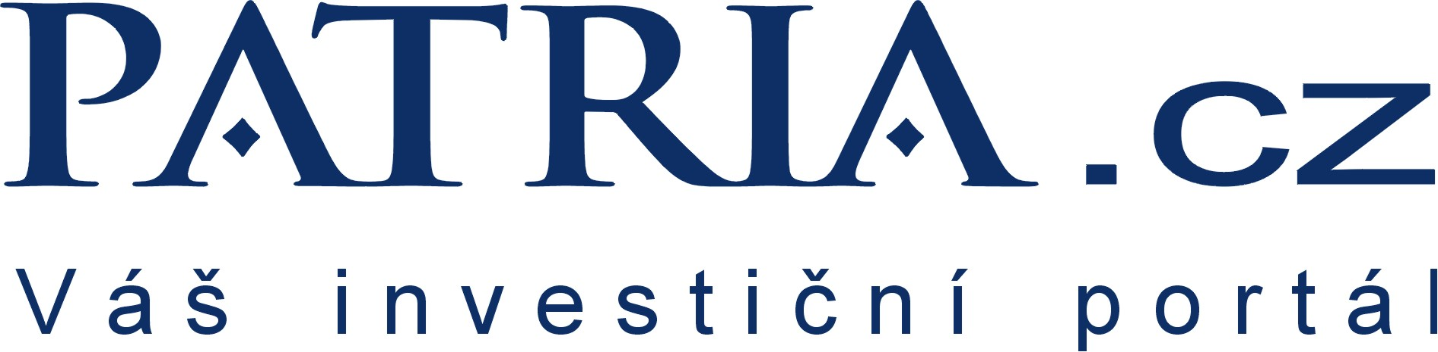
Masarykova univerzita v Brně
Ekonomicko-správní fakulta
Katedra financí
Ing. František Kalouda, CSc., MBA
vedoucí katedry
Účetní systémy na PC
Ing. Zuzana Křížová, Ph.D.
Ediční rada: L. Bauer, L. Blažek, H. Hušková, F. Kalouda, M. Kvizda,
L. Lukášová, R. Lukášová, J. Nekuda, J. Rektořík (předseda),
A. Slaný, J. Šedová, V. Žítek
Vydala Masarykova univerzita v Brně roku 2005
1. vydání, 2005, náklad 200 výtisků
Tisk: Olprint, Jaroslav Olejko, Šlapanice, Brněnská 252/29
AA – 4,82 VA – 4,97 102 stran
Pořadové číslo 4262/ESF-36/05-17/99
ISBN 80-210-3904-3
Tato publikace neprošla redakční ani jazykovou úpravou
v redakci vydavatele.

Nevhodné produkty z cenových důvodů, uvedeno pouze pro informaci. V počtu bodů není zahrnuto cenové ohodnocení.

